***ISLAMIC LEADERSHIP***

**UNTUK MENINGKATKAN TATA KELOLA ZAKAT**

**(STUDI PADA BAZNAS DAN LAZNAS YATIM MANDIRI PONOROGO)**

**TESIS**



**Oleh:**

**INTAN SHERLY MONICA**

**NIM 501220011**

**PROGRAM MAGISTER**

**PROGRAM STUDI EKONOMI SYARIAH**

**PASCASARJANA**

**INSTITUT AGAMA ISLAM NEGERI PONOROGO**

**2024**

***ISLAMIC LEADERSHIP***

**UNTUK MENINGKATKAN TATA KELOLA ZAKAT**

**(STUDI PADA BAZNAS DAN LAZNAS YATIM MANDIRI PONOROGO)**

**TESIS**

**Diajukan pada Pascasarjana IAIN Ponorogo sebagai Salah Satu Syarat untuk Memperoleh Gelar Magister (S-2) Program Studi Ekonomi Syariah**



**Oleh:**

**INTAN SHERLY MONICA**

**NIM 501220011**

**PROGRAM MAGISTER**

**PROGRAM STUDI EKONOMI SYARIAH**

**PASCASARJANA**

**INSTITUT AGAMA ISLAM NEGERI PONOROGO**

**2024**

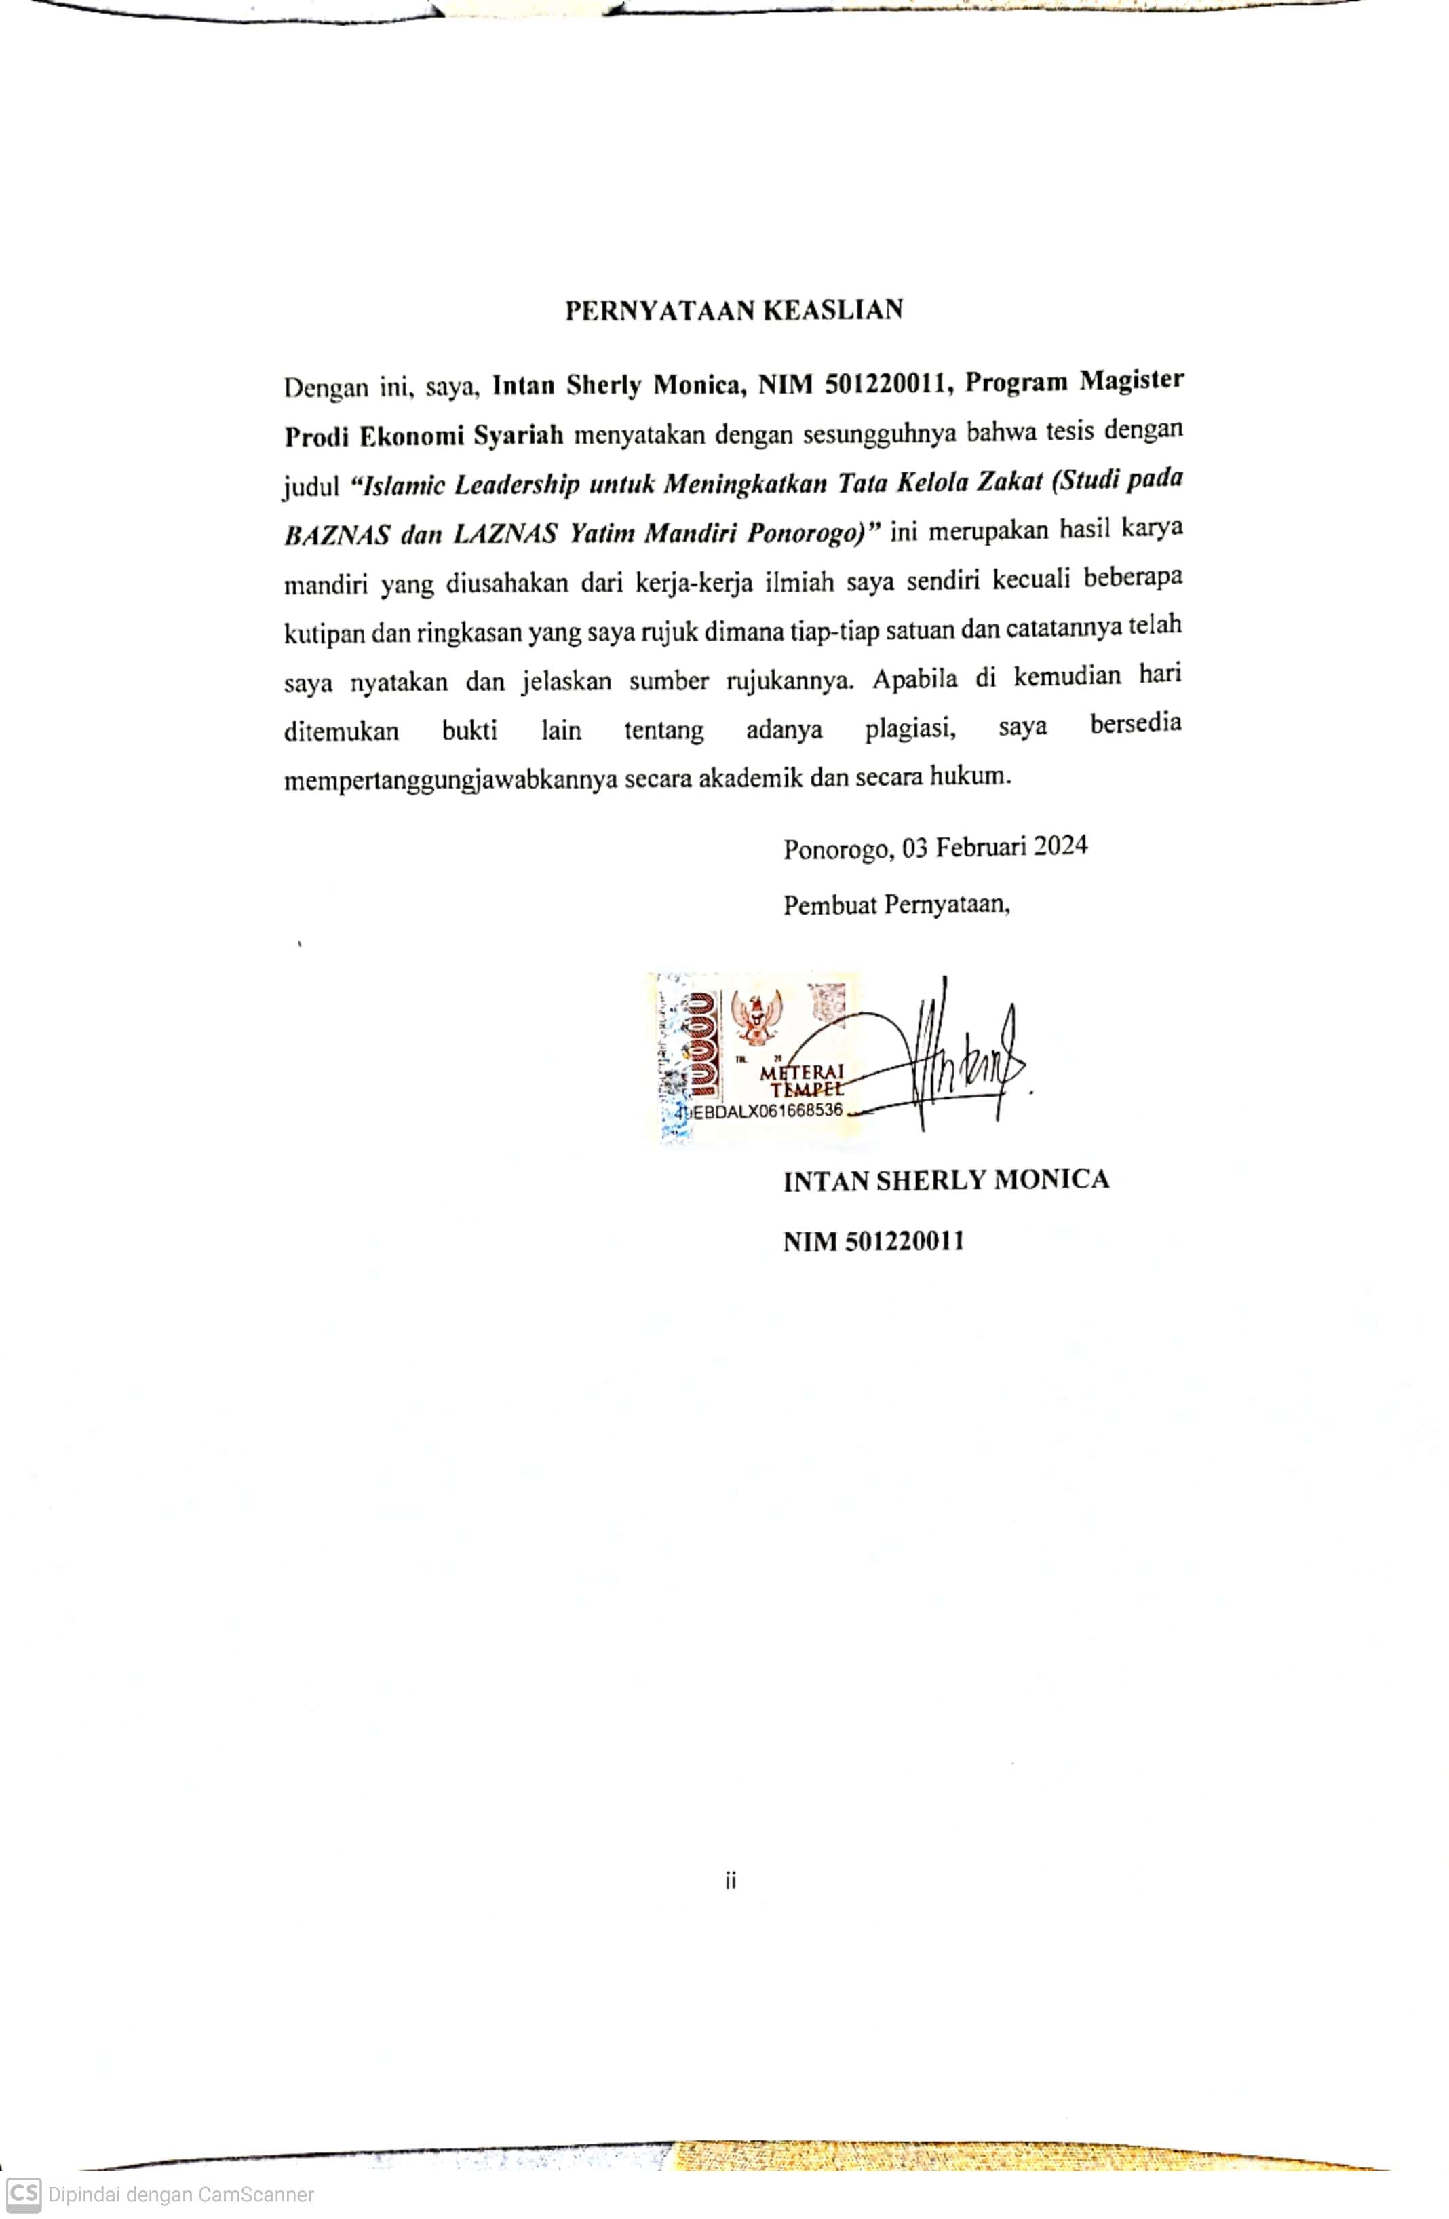

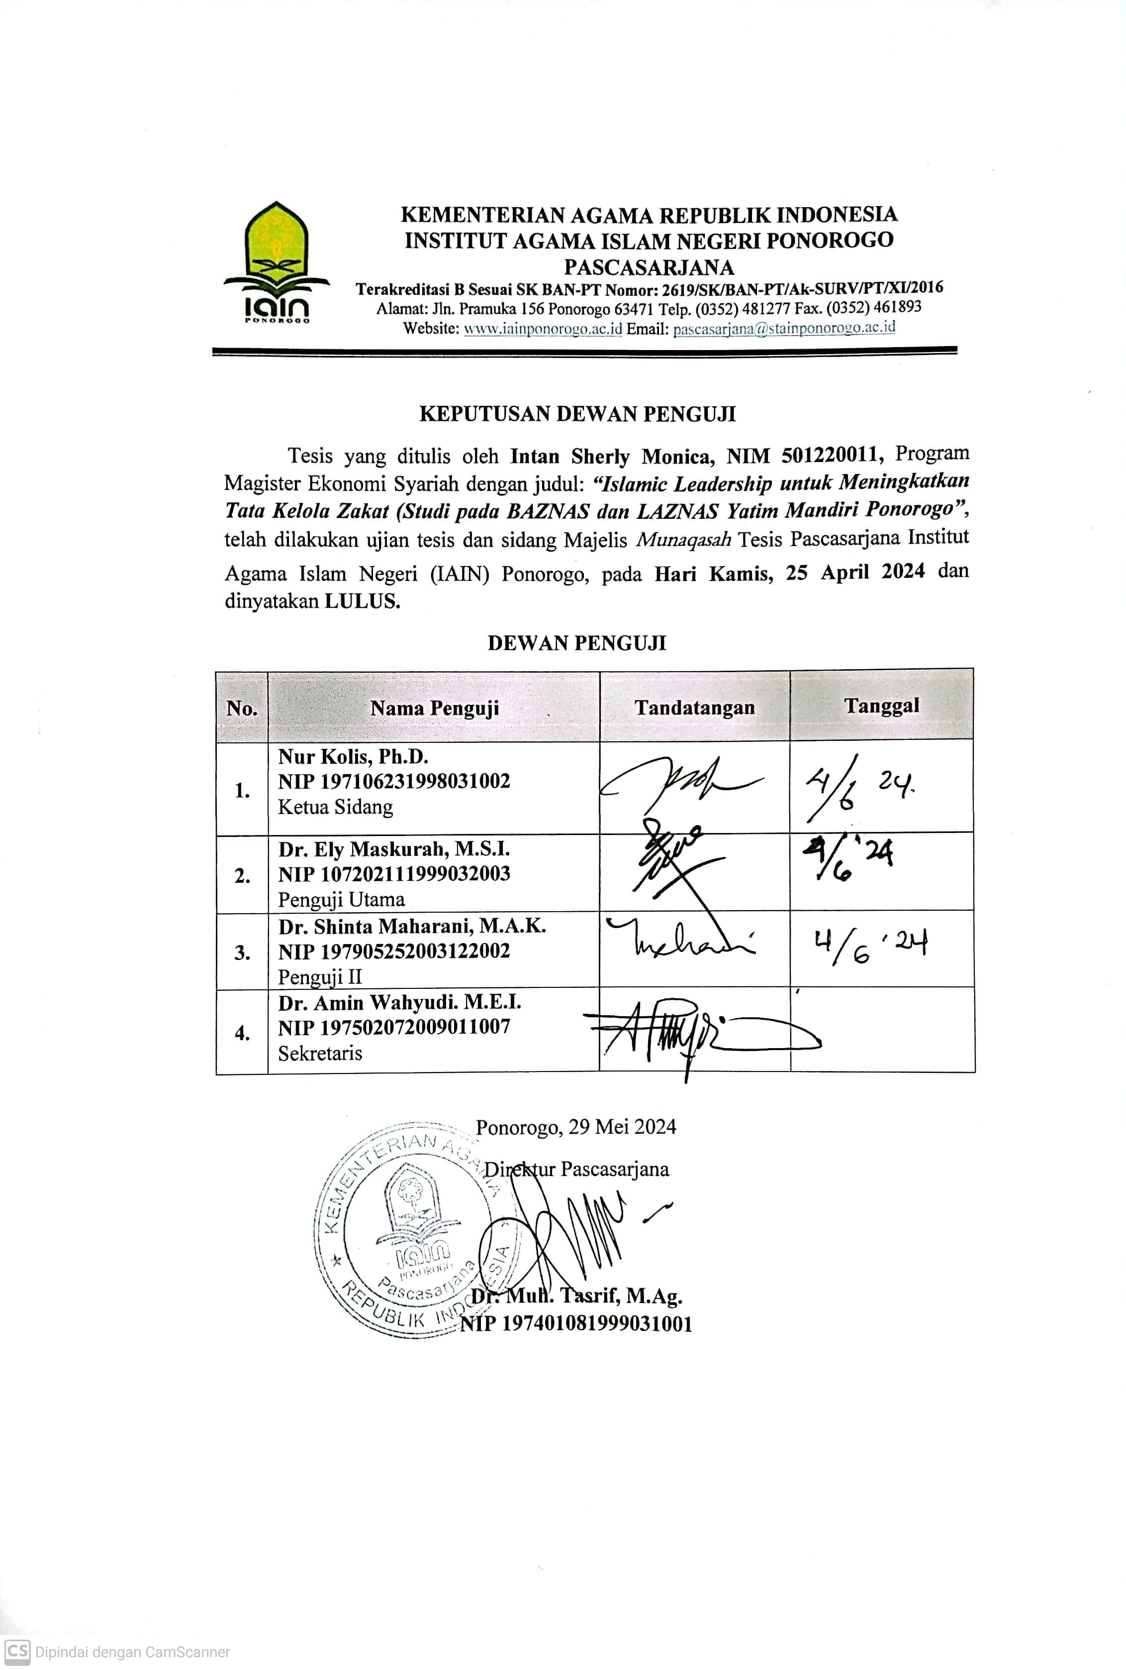

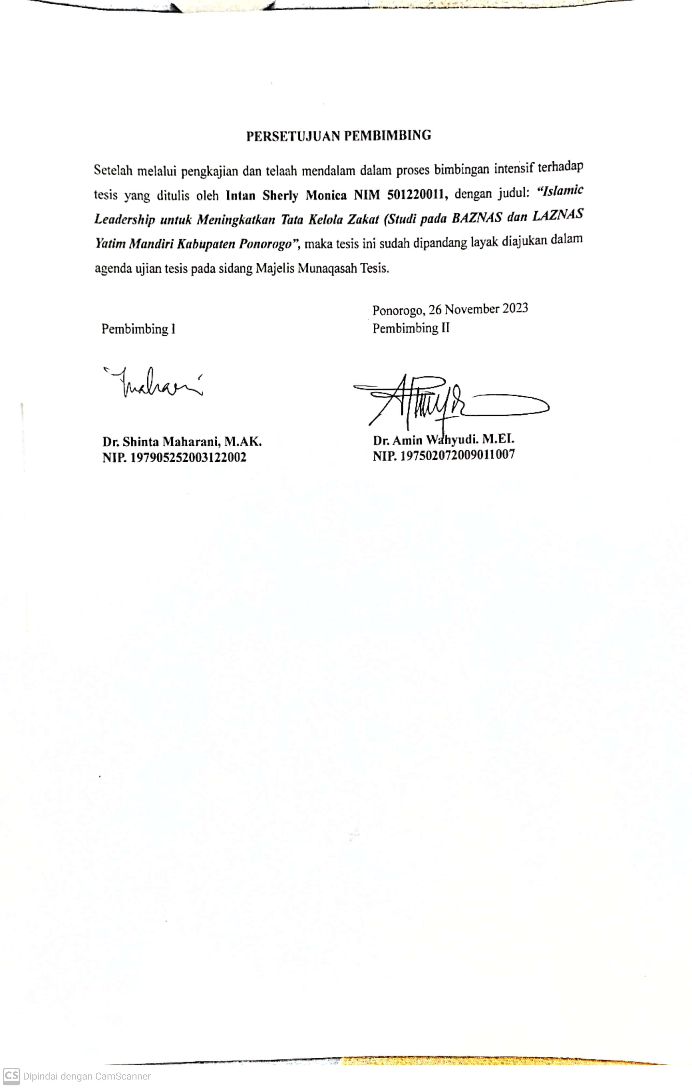

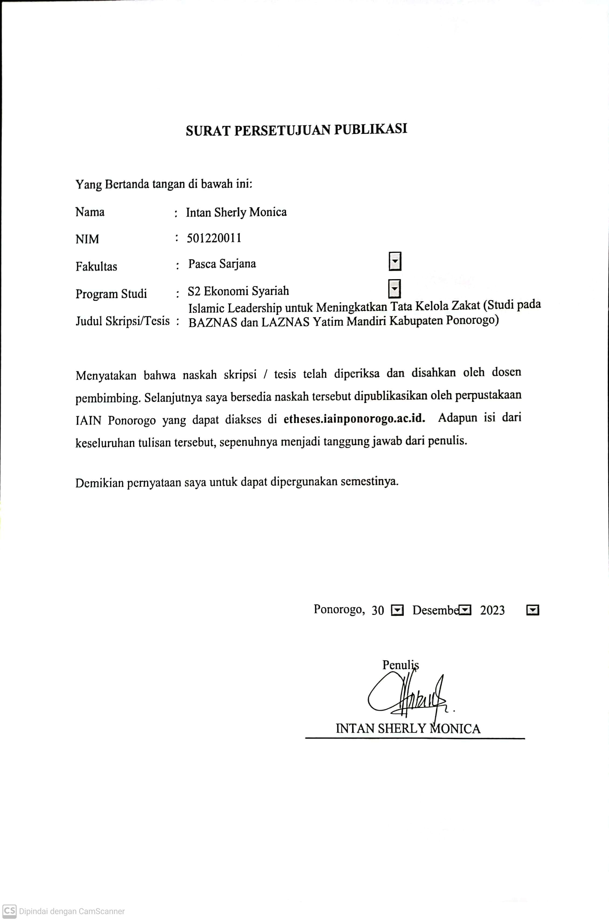

**MOTO**

فَبِمَا رَحْمَةٍ مِّنَ اللّٰهِ لِنْتَ لَهُمْ ۚ وَلَوْ كُنْتَ فَظًّا غَلِيْظَ الْقَلْبِ لَانْفَضُّوْا مِنْ حَوْلِكَ ۖ فَاعْفُ عَنْهُمْ وَاسْتَغْفِرْ لَهُمْ وَشَاوِرْهُمْ فِى الْاَمْرِۚ فَاِذَا عَزَمْتَ فَتَوَكَّلْ عَلَى اللّٰهِ ۗ اِنَّ اللّٰهَ يُحِبُّ الْمُتَوَكِّلِيْنَ

Maka, berkat rahmat Allah Engkau (Nabi Muhammad) berlaku lemah lembut terhadap mereka. Seandainya engkau bersikap keras dan berhati kasar, tentulah mereka akan menjauh dari sekitarmu. Oleh karena itu, maafkanlah mereka, mohonkanlah ampunan untuk mereka, dan bermusyawarahlah dengan mereka dalam segala urusan (penting). Kemudian, apabila engkau telah membulatkan tekad, bertawakallah kepada Allah. Sesungguhnya Allah mencintai orang-orang yang bertawakal.

(Q.S. Ali Imran : 159)[1]

***ISLAMIC LEADERSHIP***

***TO IMPROVE ZAKAT GOVERNANCE***

***(STUDY ON BAZNAS AND LAZNAS YATIM MANDIRI PONOROGO)***

***ABSTRACT***

*The authority for zakat management in Indonesia is delegated to the Amil Zakat Agency (BAZ) and the Amil Zakat Institution (LAZ). In Ponorogo Regency, there are zakat managers, namely the National Zakat Amil Agency (BAZNAS) and the Yatim Mandiri National Zakat Amil Institute (LAZNAS), which are representatives of government and private zakat managers. In fact, over the past few years, BAZNAS and LAZNAS Yatim Mandiri Ponorogo Regency have continued to move to optimize the management of zakat assets given by muzakki. Even BAZNAS Ponorogo Regency has shown an increase over time in terms of income and distribution of zakat, as has LAZNAS Yatim Mandiri Ponorogo. However, it turns out that these two zakat managers only focus on the external appearance, so they don't try to look inside to find out what factors can improve zakat governance in these two locations.*

*In this research, researchers used field research, with a qualitative research approach. The data collection techniques used are observation, interviews and documentation techniques. Researchers conducted interviews with BAZNAS Ponorogo Regency, namely with leaders and implementing staff. Apart from that, researchers also conducted interviews with the leadership and implementing staff of LAZNAS Yatim Mandiri Ponorogo. This research uses data analysis with an inductive method.*

*The aim of this research is to analyze the application of Islamic Leadership in two zakat management locations, namely BAZNAS and LAZNAS Yatim Mandiri Ponorogo, what factors support and hinder the application of Islamic Leadership, and what impact its implementation has on zakat management, especially in Ponorogo Regency.*

*The conclusion of this research is that Islamic Leadership has been implemented at BAZNAS and LAZNAS Yatim Mandiri Ponorogo as evidenced by the attitude and character of leaders which are in accordance with the principles in the Al-Qur'an. The supporting factors for implementing Islamic Leadership are the original character of a leader who obeys the rules of Allah SWT and carries out his duties well as a leader, while the inhibiting factors are the staff's lack of knowledge regarding Islamic leadership and the lack of closeness between the leader and his members. As for the impact of implementing Islamic Leadership at BAZNAS Ponorogo Regency, namely being able to improve zakat governance that is more optimal than the management of the previous period, likewise at LAZNAS Yatim Mandiri Ponorogo that even though the leader is new, the implementation of Islamic Leadership is felt to have been able to be carried out well while still maintaining the characteristics of LAZNAS Yatim Mandiri Ponorogo, so that with Islamic Leadership the management of zakat at BAZNAS and LAZNAS Yatim Mandiri becomes more trustworthy.*

**Keywords**: *Islamic Leadership*, BAZNAS, LAZNAS

***ISLAMIC LEADERSHIP***

**UNTUK MENINGKATKAN TATA KELOLA ZAKAT**

**(STUDI PADA BAZNAS DAN LAZNAS YATIM MANDIRI PONOROGO)**

**ABSTRAK**

Pengelolaan zakat di Indonesia dilimpahkan kewenangannya kepada Badan Amil Zakat (BAZ) dan Lembaga Amil Zakat (LAZ). Di Kabupaten Ponorogo, terdapat pengelola zakat yakni Badan Amil Zakat Nasional (BAZNAS) dan Lembaga Amil Zakat Nasional (LAZNAS) Yatim Mandiri, yang merupakan perwakilan pengelola zakat milik pemerintah dan swasta. Dalam faktanya, BAZNAS dan LAZNAS Yatim Mandiri Kabupaten Ponorogo tersebut dalam kurun waktu beberapa tahun terus bergerak untuk mengoptimalkan pengelolaan harta zakat yang diberikan oleh para muzakki. Bahkan BAZNAS Kabupaten Ponorogo dari waktu ke waktu semakin menunjukkan peningkatan dari segi pemasukan maupun pendistribusian zakatnya, begitupun dengan LAZNAS Yatim Mandiri Ponorogo. Namun, ternyata dua pengelola zakat ini hanya fokus terhadap tampilan luarnya saja, sehingga tidak coba menilik ke dalam untuk mengetahui apa faktor yang bisa meningkatkan tata kelola zakat di dua lokasi tersebut.

Pada penelitian ini Peneliti menggunakan jenis penelitian lapangan, dengan pendekatan penelitian kualitatif. Teknik pengumpulan data yang digunakan adalah teknik observasi, wawancara, dan dokumentasi. Peneliti melakukan wawancara kepada pihak BAZNAS Kabupaten Ponorogo, yaitu kepada pemimpin dan staf pelaksana. Selain itu peneliti juga melakukan wawancara kepada pihak pemimpin dan staf pelaksana LAZNAS Yatim Mandiri Ponorogo. Penelitian ini menggunakan analisis data dengan metode induktif.

Tujuan penelitian ini adalah untuk menganalisis penerapan *Islamic Leadership* di dalam dua lokasi pengelola zakat yaitu BAZNAS dan LAZNAS Yatim Mandiri Ponorogo, faktor-faktor apa saja yang menjadi pendukung dan penghambat penerapan *Islamic Leadership* tersebut, dan apa dampak penerapannya terhadap tata Kelola zakat khususnya di Kabupaten Ponorogo.

Hasil kesimpulan dalam penelitian ini adalah *Islamic Leadership* telah diterapkan di BAZNAS dan LAZNAS Yatim Mandiri Ponorogo dibuktikan dengan sikap dan karakter pemimpin yang sesuai dengan prinsip dalam Al-Qur’an. Adapun faktor-faktor pendukung penerapan *Islamic Leadership* ini adalah seperti karakter asli seorang pemimpin yang taat pada aturan Allah SWT dan menjalankan tugasnya dengan baik sebagai seorang pemimpin, sementara faktor penghambatnya adalah minimnya pengetahuan staf terkait kepemimpinan Islami serta kedekatan antara pemimpin dengan anggotanya terasa kurang. Untuk dampak penerapan *Islamic Leadership* pada BAZNAS Kabupaten Ponorogo yaitu mampu meningkatkan tata kelola zakat yang lebih optimal daripada kepengurusan periode sebelumnya, demikian pula pada LAZNAS Yatim Mandiri Ponorogo bahwa meskipun pemimpinnya baru tetapi penerapan *Islamic Leadership* dirasa sudah mampu dijalankan dengan baik dengan tetap mempertahankan ciri khas dari LAZNAS Yatim Mandiri Ponorogo, sehingga dengan adanya *Islamic Leadership* pengelolaan zakat pada BAZNAS dan LAZNAS Yatim Mandiri menjadi lebih amanah.

**Kata kunci**: *Islamic Leadership,* BAZNAS, LAZNAS

**Kata Pengantar**

*Bismillaahirrahmaanirrahiim*

Puji Syukur Peneliti panjatkan kehadirat Allah SWT, karena berkat Rahmat dan karunia-Nya Peneliti mampu menyelesaikan penyusunan tesis yang berjudul **“*Islamic Leadership* untuk Meningkatkan Tata Kelola Zakat (Studi pada BAZNAS dan LAZNAS Yatim Mandiri Kabupaten Ponorogo)”** ini yang membahas peran kepemimpinan Islami dalam meningkatkan pengelolaan zakat khususnya pada Lembaga amil milik pemerintah dan swasta.

Peneliti menyadari bahwa selama penulisan tesis ini Peneliti mendapatkan bantuan dari berbagai pihak, maka Peneliti mengucapkan terima kasih terhadap segenap pihak yang telah membantu secara moril maupun materiil. Peneliti juga mengucapkan terima kasih kepada:

1. Prof. Dr. Hj. Evi Muafiah, M.Ag., selaku Rektor IAIN Ponorogo.
2. Dr. Muh. Tasrif, M.Ag., selaku Direktur Pascasarjana IAIN Ponorogo.
3. Nur Kholis, Ph.D., selaku Wakil Direktur Pascasarjana IAIN Ponorogo.
4. Dr. Amin Wahyudi, S.Ag., M.E.I., selaku Ketua Program Studi Ekonomi Syariah Pascasarjana IAIN Ponorogo.
5. Dr. Shinta Maharani, M.A.K., dan Dr. Amin Wahyudi. M.E.I., selaku pembimbing tesis yang telah memberikan bimbingan dan arahan kepada Peneliti, sehingga tesis ini dapat terselesaikan dengan baik.
6. Bapak Ibu dosen dan segenap civitas akademika IAIN Ponorogo yang telah memberikan ilmu, doa, serta bimbingan selama Peneliti menuntaskan tugas akhir.
7. Bapak Kholid selaku Ketua BAZNAS Kabupaten Ponorogo dan segenap staf pelaksana yang telah membantu Peneliti dalam menggali data.
8. Bapak Miftahuddin selaku Ketua LAZNAS Yatim Mandiri Kabupaten Ponorogo dan segenap staf pelaksana yang telah membantu Peneliti dalam proses penggalian data.

Semoga Allah SWT memberikan balasan yang terbaik kepada beliau semua, atas segala bantuan dan jasanya yang diberikan kepada Peneliti. Melalui penulisan tesis ini, Peneliti berharap bisa mewujudkan apa yang menjadi maksud dan tujuan dari penyajian tesis ini.

Kesempurnaan hanya milik Allah SWT semata, maka Peneliti menyadari bahwa dalam penyusunan tesis ini terdapat kesalahan, kekurangan, dan kekhilafan. Untuk itu, sebagai harapan yang nantinya dapat dijadikan sebagai bahan evaluasi adalah saran dan kritik yang konstruktif dari berbagai pihak.

Akhirnya dengan mengucapkan Alhamdulillaah semoga tesis ini bermanfaat bagi penulis dan seluruh pembaca. Aaamiin.

|  |
| --- |
| Ponorogo, 03 Februari 2024  Peneliti,    **INTAN SHERLY MONICA**  **NIM 501220011** |

# DAFTAR ISI

**HALAMAN SAMPUL DALAM………………………………………………... i**

**PERNYATAAN KEASLIAN………………………………………………….. ii**

**PENGESAHAN PROPOSAL…………………………………………………..iii**

**PERSETUJUAN PEMBIMBING………………………………………………iv**

**KEPUTUSAN DEWAN PENGUJI……………………………………………...v**

**MOTTO………………………………………………………………………….vi**

**ABSTRAK………………………………………………………………………vii**

**KATA PENGANTAR……………………………………………………………x**

**DAFTAR ISI……………………………………………………………………..xi**

**DAFTAR TABEL………………………………………………………………xvi**

**DAFTAR GAMBAR…………………………………………………………..xvii**

**PEDOMAN TRANSLITERASI……………………………………………..xviii**

**BAB I: PENDAHULUAN……………………………………………………..1**

1. Latar Belakang Masalah …………………………………………1
2. Rumusan Masalah ………………………………………………11
3. Tujuan Penelitian ……………………………………………….12
4. Manfaat Penelitian ……………………………………………...12
5. Telaah Pustaka ………………………………………………….13
6. Kajian Teori …………………………………………………….22
7. Sistematika Pembahasan ………………………………………..30

**BAB II: KONSEP *ISLAMIC LEADERSHIP*………………………………….32**

1. *Background* Teori *Islamic Leadership*…………………………..32
2. Kepemimpinan …………………………………………………33
   * + - 1. Pengertian Kepemimpinan…………………………………33
         2. Tipe-tipe Kepemimpinan…………………………………..35
3. *Islamic Leadership*……………………………………………...37
   * + - 1. Pengertian *Islamic leadership*……………………………...37
         2. Prinsip *Islamic leadership*………………………………….38
         3. Dasar *Islamic leadership*…………………………………...39
4. *Good Amil Governance*…………………………………………41
   * + - 1. Pengertian *Good Amil Governance*………………………...41
         2. Prinsip *Good Amil Governance*…………………………….42

**BAB III: METODE PENELITIAN………………………………………….47**

1. Jenis Penelitian …………………………………………………47
2. Pendekatan Penelitian…………………………………………...47
3. Lokasi Penelitian………………………………………………..48
4. Data Penelitian dan Sumber Data……………………………….48
5. Teknik Pengumpulan Data……………………………………...49
6. Teknik Pengecekan Keabsahan Data……………………………50
7. Teknik Pengolahan Data………………………………………...53
8. Teknik Analisis Data……………………………………………54

**BAB IV: *ISLAMIC LEADERSHIP* DI BAZNAS DAN LAZNAS** …………**56**

1. Data Umum………………………………………………………59
   1. BAZNAS Kabupaten Ponorogo……………………………59
   2. LAZNAS Yatim Mandiri Ponorogo………………………..59
2. Data *Islamic Leadership*…………………………………………63
   1. *Islamic Leadership* di BAZNAS Kabupaten Ponorogo…….63
   2. *Islamic Leadership* di LAZNAS Yatim Mandiri Ponorogo..68
3. Analisis *Islamic Leadership* di BAZNAS dan LAZNAS………..63

**BAB V: FAKTOR-FAKTOR PENERAPAN *ISLAMIC LEADERSHIP*…76**

1. Data Faktor Pendukung dan Penghambat Islamic Leadership di BAZNAS Kabupaten Ponorogo………………………………….76
2. Data Faktor Pendukung dan Penghambat *Islamic Leadership* di LAZNAS Yatim Mandiri Ponorogo……………………………...81
3. Analisis Faktor-Faktor Pendukung dan Penghambat *Islamic Leadership* pada BAZNAS dan LAZNAS Yatim Mandiri Ponorogo Terhadap Tata Kelola Zakat………………………………………84

**BAB VI: DAMPAK PENERAPAN *ISLAMIC LEADERSHIP*** …………….**92**

1. Analisis Dampak Penerapan *Islamic Leadership* di BAZNAS Kabupaten Ponorogo……………………………………………..92
2. Analisis Dampak Penerapan *Islamic Leadership* di LAZNAS Yatim Mandiri Ponorogo………………………………………………...98

**BAB IV: PENUTUP…………………………………………………………105**

1. Kesimpulan……………………………………………………...105
2. Saran…………………………………………………………….106
3. Rekmendasi……………………………………………………..106

**DAFTAR PUSTAKA………………………………………………………….**107

**DAFTAR RIWAYAT HIDUP………………………………………………117**

**LAMPIRAN****-LAMPIRAN**

**DATAR TABEL**

Tabel 1 Potensi Zakat di Indonesia …………………………………………… 3

Tabel 2 Indikator Kepemimpinan …………………………………………….. 74

Tabel 3 Faktor Pendukung dan Penghambat Islamic Leadership …………….. 79

**DAFTAR GAMBAR**

Gambar 1 Susunan Kepengurusan BAZNAS Kabupaten Ponorogo…………. 58

Gambar 2 Susunan Kepengurusan LAZNAS Yatim Mandiri Ponorogo………63

**PEDOMAN TRANSLITERASI**

1. Dalam tesis ini, penulis menggunakan pedoman transliterasi berdasarkan buku pedoman penulisan tesis Pascasarjana IAIN Ponorogo sebagai berikut:

|  |  |  |  |  |  |  |  |
| --- | --- | --- | --- | --- | --- | --- | --- |
| **Arab** | **Ind.** | **Arab** | **Ind.** | **Arab** | **Ind.** | **Arab** | **Ind.** |
| ء | *’* | د | *d* | ض | *d* | ك | *k* |
| ب | *b* | ذ | *dh* | ط | *t* | ل | *l* |
| ت | *t* | ر | *r* | ظ | *z}* | م | *m* |
| ث | *th* | ز | *z* | ع | *’* | ن | *n* |
| ج | *j* | س | *s* | غ | *gh* | ه | *h* |
| ح | *h* | ش | *sh* | ف | *f* | و | *w* |
| خ | *kh* | ص | *s* | ق | *q* | ي | *y* |

1. Untuk menunjukkan bunyi hidup panjangt caranya dengan menuliskan coretan horisonal di atas huruf *a>*, *i>* dan *u>*.
2. Bunyi hidup dobel (diftong) Arab ditransliterasikan dengan menggabung dua huruf “ay” dan “aw”.

Contoh:

*Bayna, ‘alayhim, qawl, mawd}u>’ah*

1. Kata yang ditransliterasikan dan kata-kata dalam bahasa asing yang belum terserap menjadi bahasa baku Indonesia harus dicetak miring.
2. Bunyi huruf hidup akhir sebuah kata tidak dinyatakan dalam transliterasi. Transliterasi hanya berlaku pada huruf konsonan akhir.

Contoh:

Ibn Taymi>yah bukan Ibnu Taymi>yah. *Inna al-di>n ‘inda Alla>h al-Isla>m bukan Inna al-di>na ‘inda Alla>hi al-Isla>mu. Fahuwa wa>jib* bukan *Fahuwa wa>jibu* dan bukan pula *Fahuwa wa>jibun*.

1. Kata yang berakhir dengan ta’marbuthah dan berkedudukan sebagai sifat (na’at) dan id}a>fah ditransliterasikan dengan “ah” sedangkan mud}a>f ditransliterasikan dengan “at”.

Contoh:

* + - * 1. Na’at dan Mud}a>fIlayh : Sunnahsayyi’ah, al-maktabahal-mis}riyah.
        2. Mud}a>f : mat}ba’atal-‘a>mmah.

1. Kata yang berakhir dengan ya’mushaddadah (ya’ bertashdid) ditransliterasikan dengan i>. Jika diikuti dengan ta>’marbut}a>h maka transliterasinya adalah i>yah. Jika ya’ bertashdid berada ditengah kata ditransliterasikan dengan yy. Contoh:

al-Ghaza>li>, al-Nawa>wi>

Ibn Taymi>yah, al-Jawzi>yah

Sayyid, mu’ayyid, muqayyid

**BAB I**

**PENDAHULUAN**

1. **Latar Belakang Masalah**

Zakat merupakan salah satu dari lima rukun Islam dan perintah dalam menunaikan zakat sudah tertera dalam Al-Qur’an sejak zaman Nabi Muhammad Shallallahu A’laihi Wasallam[2]. Perintah menunaikan zakat disebutkan secara berurutan dengan perintah untuk menegakkan salat dalam ayat Al-Qur`an, yang jumlahnya tidak kurang dari 28 kali[3]. Meski demikian, zakat bukan sesuatu yang baru dalam pandangan orang-orang Islam. Bahkan mayoritas orang Islam pun berkeyakinan bahwa zakat mempunyai peran yang sangat penting dalam pemberdayaan ekonomi umat[4]. Meskipun zakat di satu sisi adalah ibadah seperti salat, puasa, dan haji. Namun di sisi lain, zakat adalah prinsip utama keuangan dalam sebuah negara Islam. Lebih dari itu, zakat merupakan salah satu instrumen asuransi sosial *(al-dhaman al-ijtima’i).* Zakat juga mengokohkan dakwah Islam, menjaga umat dari fitnah, dan menguatkan perjuangan menegakan Islam di muka bumi. Fungsi zakat yang besar ini membuat zakat menempati posisi yang strategis dalam risalah Islam[5].

Membayar zakat merupakan salah satu wujud rasa syukur kepada Allah SWT atas limpahan karunia yang telah diberikan-Nya. Dengan berzakat maka manusia menghilangkan sifat kikir dan menumbuhkan jiwa sosial yang tinggi, selain itu yang lebih utama adalah wujud pembersihan jiwa manusia dan harta benda yang dimiliki dari hak-hak orang lain. Terlepas dari hal itu, umat Islam di Indonesia sebenarnya memiliki potensi

dana zakat yang sangat besar. Pertumbuhan dana zakat di Indonesia menunjukkan *trend* yang meningkat dari tahun ke tahun, tetapi hal itu belum sebanding dengan potensi yang ada[6]. Selain meningkatkan perekonomian, dengan berzakat dapat meningkatkan hubungan sosial di masyarakat. Dengan berzakat maka tidak akan ada lagi ikatan perbudakan. Pengkokohan prinsip solidaritas sosial, menunaikan zakat tujuan akhirnya tidak hanya untuk kebaikan atau shadaqah yang diberikan pada fakir miskin saja, akan tetapi untuk memperkokoh dan berorientasi pada prinsip peningkatan untuk berinfak, takaful sosial untuk memperkuat batas kecukupan bukan batas untuk memberi makan saja[7].

Pengelolaan zakat perlu dilakukan secara profesional, sebab zakat menjadi salah satu sumber daya potensial seluruh umat Islam. Pengelolaan zakat tentu juga harus didukung oleh sumber daya yang memadai, melalui pelayanan yang mudah, cepat, tepat serta akurat. pengelolaan zakat harus sesuai dengan tahapan yang meliputi proses perencanaan, pengorganisasian dalam pelaksanaan kegiatan pengakumulasian, penyaluran, serta pemanfaatan dana zakat secara efisien dan efektif[8]. Dengan pengelolaan yang baik, zakat merupakan sumber dana potensial yang dapat dimanfaatkan untuk memajukan kesejahteraan bagi seluruh masyarakat dengan menyalurkannya kepada yang berhak menerimanya[9]. Pendistribusian zakat merupakan bagian dari pengelolaan zakat yang sangat penting sehingga bisa berdampak pada tingginya tingkat kepercayaan muzakki dalam menitipkan dana zakatnya. Parameter kinerja Organisasi Pengelola Zakat (OPZ) diperlukan untuk memastikan bahwa lembaga zakat tersebut beroperasi sebagaimana mestinya. Parameter kinerja tersebut di antaranya meliputi beberapa indikator utama, seperti frekuensi pencairan, efektivitas penentuan banyaknya dana yang akan disediakan untuk berbagai asnaf, besarnya bagian biaya operasional untuk mendapatkan dana zakat, mutu tata kelola, derajat mutu program pelaksanaan pencairan, jumlah dana maksimal yang dibiarkan ditahan atau terbawa[10].

Pengelolaan zakat di Indonesia dilimpahkan kepada Badan Amil Zakat (BAZ) dan Lembaga Amil Zakat (LAZ). Pada tahun 2023, potensi zakat pada BAZNAS menunjukkan peningkatan yang cukup besar seperti tercantum dalam tabel berikut ini.

Potensi Zakat di Indonesia

|  |  |
| --- | --- |
| Potensi Zakat | Periode |
| Rp610.134.384.057. | Januari – Desember 2022 |
| Rp601.257.287.765 | Januari – Agustus 2023 |

Sumber: baznas.go.id tahun 2023

Berdasarkan pada tabel tersebut, potensi zakat di Indonesia menunjukkan peningkatan yang cukup baik terutama sejak tahun 2022. BAZNAS optimis peningkatan pengelolaan zakat nasional 2022 tumbuh 52%. Badan Amil Zakat Nasional (BAZNAS) berhasil mengumpulkan zakat, infak, sedekah, dan dana sosial keagamaan lainnya sebesar Rp21,3 triliun pada 2022, atau meningkat 52,14 persen dari pengumpulan tahun 2021 yang mencapai Rp14 triliun. Sementara di tahun 2023 ini, BAZNAS berhasil menghimpun dana sebanyak Rp601 miliar dan diproyeksikan akan terus meningkat, mengingat potensi zakat di Indonesia sendiri adalah bisa mencapai Rp327 triliun sebagaimana diungkapkan oleh Kemenag[11]. Capaian ini merupakan hasil akumulasi dari BAZNAS RI, BAZNAS Provinsi/Kabupaten/Kota, LAZ tingkat Nasional, Provinsi Dan Kabupaten/Kota, dan catatan pengelolaan zakat oleh masjid dan masyarakat  hingga triwulan 3 atau sejak Januari sampai September 2022[12].

Pengelolaan zakat harus berdasarkan pada manajemen yang baik sebagaimana termaktub dalam syariat Islam, pasalnya zakat menjadi salah satu pranata agama yang bertujuan untuk meningkatkan keadilan dan kesejahteraan masyarakat[13]. Tata kelola atau manajemen adalah hal terpenting dalam siklus kegiatan pengelolaan dana filantropi, karena tata kelola yang baik akan memberikan hasil optimal yang pada akhirnya akan memberikan kepuasan bagi muzakki[14]. Lembaga sebagai wadah untuk pengelolaan zakat di Indonesia salah satunya yakni BAZNAS dan LAZ. BAZ sebagai sebagai lembaga pengelolaan zakat yang mana sepenuhnya ada pada naungan pemerintah yakni dari pemerintah pusat sampai pemerintah daerah, sedangkan LAZ dikelola masyarakat, serta swasta maupun organisasi sosial dan keagamaan yang diberi legalitas oleh putusan Mahkamah Konstitusi[15]. Dua lembaga inilah yang nantinya akan menjadi lapangan dalam penelitian ini.

BAZ dan LAZ yang menjalankan fungsinya sebagai organisasi pengumpul, pengelola, dan pendistribusi zakat dalam operasionalnya harus selalu berusaha mengamalkan prinsip­prinsip *shiddiq*, *amanah*, *tabligh*, dan *fathanah*. Keempat prinsip tersebut merupakan karakter perilaku para Rasulullah. *Siddiq* dapat dimaknai perilaku yang mengedepankan kejujuran, *tabligh* yaitu perilaku keterbukaan dan transparansi, amanah merupakan perilaku yang senantiasa bertanggung jawab, dan *fathanah* adalah perilaku profesional yang selalu berusaha melakukan perbaikan secara terus menerus. Keempat karakter Rasulullah tersebut sebenarnya pada era organisasi modern diimplementasikan dalam prinsip­prinsip tata kelola organisasi yang baik *(good governance)* yang meliputi transparansi, pertanggungjawaban, akuntabilitas, partisipasi, dan responsibilitas. Tata kelola lembaga zakat yang baik akan menjadikan BAZ dan LAZ mampu mendayagunakan zakat sesuai dengan prioritas programnya, demi mengembangkan dan membangun sosial dan ekonomi masyarakat yang berhak menerima[16].

Peran zakat terhadap perekonomian tidak dengan serta merta atau otomatis akan menambah kesejahteraan. Dampak zakat bagi perekonomian tidak bisa semata dapat dijelaskan secara *normative*, namun juga secara empirik. Meningkatkan efek positif zakat bagi kesejahteraan umat, maka zakat harus dikelola dengan baik dan terencana. Pengelolaan zakat tidak bisa semata diserahkan kepada amil swasta yang tidak mampu bekerja secara professional. Intervensi pihak ketiga, misalnya pemerintah, perlu dilakukan untuk meningkatkan efektivitas dan efisiensi pengelolaan zakat. Tata kelola atau *governance* secara singkat dapat diartikan sebagai suatu sistem dan proses yang bisa memastikan arah secara keseluruhan, efektivitas, pengawasan dan akuntabilitas organisasi. Setidaknya, ada lima prinsip tata kelola yang baik, yaitu:

1. Kepatuhan terhadap hukum dan peraturan
2. Organisasi dikelola dengan baik dan efisien
3. Masalah-masalah diidentifikasi di awal dan ditangani dengan tepat
4. Pelestarian reputasi dan integritas sektor, dan
5. Zakat ini dikelola secara professional dan unik serta memberikan nilai tambah yang lebih maju[17].

Namun, pengelolaan zakat di suatu lembaga zakat atau badan amil zakat selama ini hanya berkutat pada masalah membangun *image* lembaga dan badan agar mampu menunjukkan perannya sebagai amil yang mumpuni dalam mengelola dan menyalurkan dana zakat. Badan amil dan lembaga amil zakat selain fokus pada *image* untuk masyarakat, juga harus mampu memberikan dan menyuguhkan tata kelola kepada seluruh muzakki. Bagaimana suatu lembaga bisa menunjukkan sisi kepatuhan pada pemerintah, organisasi dikelola dengan baik dan efisien, dan mampu mengidentifikasi masalah serta ditangani dengan tepat. Pasalnya di Kabupaten Ponorogo, BAZNAS dan LAZNAS menjadi dua tolok ukur penting pengelolaan zakat dan infaq. Transparansi dan akuntabilitas dua lembaga ini harus mampu ditunjukkan agar menambah rasa percaya para muzakki. Di BAZNAS Kabupaten Ponorogo, yang notabene adalah badan amil zakat resmi milik pemerintah, pengelolaan zakat yang belum transparan menjadi salah satu polemik yang harus dicari solusinya. Terlebih, kepengurusan BAZNAS Kabupaten Ponorogo yang sudah mencapai 2 periode ini menjadi salah satu tantangan tersendiri untuk memberikan bukti pengelolaan zakat yang transparan dan akuntabel agar kepercayaan muzakki juga meningkat.[18]. Di sisi lain, peran pemimpin juga sangat dibutuhkan agar pengelolaan zakat di BAZNAS Kabupaten Ponorogo menjadi lebih meningkat. Bahkan pemimpin BAZNAS Kabupaten Ponorogo juga memiliki kiat-kiat tersendiri dalam menjalankan tugasnya sebagai seorang pimpinan dan juga sebagai sosok yang mampu menjadi teladan bagi seluruh anggotanya. Tidak lain yang terjadi juga pada LAZNAS Yatim Mandiri Kabupaten Ponorogo, sebagai lembaga amil zakat cabang dari LAZNAS Yatim Mandiri Surabaya. Menjadi satu-satunya Lembaga Amil Zakat Nasional, LAZNAS Yatim Mandiri juga harus mampu menunjukkan tata kelola yang baik. Seperti adanya akuntabilitas yang mumpuni dan sesuai dengan kaidah *good governance*, yang selama ini belum mampu ditunjukkan. Peran pemimpin di LAZNAS Yatim Mandiri juga menjadi penguat untuk seluruh karyawan terutama menguatkan komunikasi internalnya[19]. Komunikasi internal dibangun secara non formal untuk memperkuat *bonding* sesama karyawan. Hal ini menunjukkan bahwa komunukasi internal yang diterapkan secara non formal berdampak sesama karyawan akan merasa lebih terbuka dan tidak canggung dalam melakukan komunikasi dengan atasannya. Di sisi lain, ketua LAZNAS Yatim Mandiri Kabupaten Ponorogo selaku pemimpin selalu mengutamakan prinsip kekeluargaan, dimana antara pemimpin dengan pihak internal tidak selalu menjalankan komunikasi antara atasan dan bawahan saja, melainkan lebih dari itu. Pihak pimpinan juga selalu mengedepankan sikap kekeluargaan kepada seluruh karyawannya, seperti menjalin hubungan silaturrahmi dengan baik di setiap harinya, mengadakan rapat setiap pagi persiapan menjalankan tugas dengan diawali pembahasan atau evaluasi di hari sebelumnya. Dilanjutkan dengan menyusun strategi yang akan dilakukan di hari tersebut, agar memiliki persiapan yang cukup matang. Dengan adanya beberapa upaya yang dilakukan oleh pemimpin LAZNAS Yatim Mandiri Kabupaten Ponorogo tersebut, maka keuntungan yang didapatkan oleh LAZNAS Yatim Mandiri Kabupaten Ponorogo juga berbanding lurus. Artinya, seorang pemimpin yang menjalin komunikasi dengan prinsip yang bisa diterima oleh pihak internal maupun eksternal, bisa meningkatkan kinerja karyawan dan menambah rasa kepercayaan pihak luar. Hal itu ternyata cukup berdampak positif bagi keberlangsungan program yang ada di LAZNAS Yatim Mandiri Kabupaten Ponorogo[20]. Berdasarkan hal itu maka pemimpin sejatinya memiliki peran cukup penting dalam menjalankan roda organisasi atau suatu perkumpulan.

Pemimpin selalu mempunyai peranan penting dalam sebuah organisasi. Berhasil tidaknya atau maju mundurnya sebuah organisasi ditentukan oleh elemen-elemen yang ada dalam organisasi tersebut, terlebih lagi ditentukan oleh pemimpin organisasi tersebut. Pemimpin harus mampu membawa organisasi yang dipimpinnya menjadi lebih baik dengan membawa elemen-elemen organisasi mampu mencapai tujuan yang telah ditetapkan[21]. Pengembangan organisasi merupakan suatu kegiatan mengadakan perubahan secara berencana yang mencakup suatu diagnosa secara sistematis terhadap organisasi. Seorang pemimpin harus ikut aktif dalam mengatur pelaksanaan kegiatan usaha pengembangan organisasi. Sebagian besar keberhasilan kegiatan usaha pengembangan organisasi ditentukan oleh kualitas kepemimpinannya atau pengelola dan komitmen pimpinan pucuk organisasi. Kepemimpinan merupakan sebuah faktor yang seharusnya dimiliki oleh seorang pemimpin organisasi. Efektivitas seorang pemimpin ditentukan oleh kepiawaiannya mempengaruhi dan mengarahkan para anggotanya. Seorang pemimpin adalah seseorang yang karena kecakapan-kecakapan pribadinya dengan atau tanpa pengangkatan resmi dapat mempengaruhi kelompok yang dipimpinnya untuk mengerahkan usaha bersama kearah pencapaian sasaran-sasaran tertentu[22].

Tugas utama seorang pemimpin adalah mengatur perbedaan dan cara berpikir. Jika pemimpin tidak bisa mengatur perbedaan tersebut dengan baik maka akan menimbulkan suatu kehancuran, namun sebaliknya jika diatur dengan baik maka akan menimbulkan kehidupan yang kondusif. Oleh karena itu, pemimpin mempunyai tanggung jawab yang besar dalam menentukan kesuksesan suatu kehidupan organisasi, mulai dari organisasi keluarga, bangsa, dan negara[23]. Maka konsep kepemimpinan dalam Islam berdasarkan Al-Qur’an antaranya:

1. Manusia dalam konsep kekhalifahan
2. Prinsip keimanan terhadap kesuksesan kepemimpinan, dan
3. Prinsip ulil amri dalam kepemerintahan.

Islam juga berperan dalam memberikan pengaruh dan mengaplikasikan ajaran-ajarannya dalam semua aspek kehidupan manusia. Seorang muslim tidak dijamin dapat mengaur kehidupannya sesuai dengan aturan Islam kecuali jika ada pemimpin yang menaungi dan melindunginya sehingga keamanan diri dan agamanya dapat terjamin. Maka prinsip kepemimpinan dalam Islam sangat penting bagi menjaga kehidupan agama dan kehidupan bermasyarakat[24].

Dalam Islam, terdapat satu konsep yang sudah umum diketahui yaitu *Islamic Leadership*, yang merupakan istilah dari adanya kepemimpinan yang islami. Dalam Al-Qur’an juga disebutkan adanya istilah pemimpin yang kemudian menjadi suatu konsep pemahaman *Islamic Leadership* ini. Istilah kepemimpinan dalam Al-Qur’an adalah: Pertama, Khalifah yaitu pemimpin yang mengemban amanah dan tanggung jawab untuk melaksanakannya pemerintah dan menjunjung tinggi kebenaran. Kedua, Imam adalah pemimpin yang melaksanakan tugas berdasarkan petunjuk Allah. Ketiga, Malik seorang pemimpin yang berjuang dan berjuang untuk menegakkan agama Allah. Keempat, istilah Tankin digunakan Al-Qur’an untuk menunjukkan bahwa kekuasaan dan pengaruh telah diberikan kepada para pemimpin seperti Zulkarnain, Nabi Yusuf di Mesir, Nabi Muhammad SAW, ulama, dan sebagainya. Kekuatan diberikan untuk berkhotbah ajaran Allah[25].

Konsep kepemimpinan yang disandarkan serta diterapkan atas dasar-dasar nilai Islam akan memiliki kesempurnaan tergantung pada subjek yang menerapkan konsep tersebut. Kualitas subjek akan sangat mempengaruhi berhasil atau tidaknya hal ini. Dengan demikian, kepemimpinan Islam dapat diartikan sebagai cara mengatur, mengelola, serta mempengaruhi orang lain guna merealisasikan tujuan yang telah ditetapkan secara bersama dengan menjadikan syariat Islam sebagai acuan dan landasan dalam menjalankan sebuah lembaga ataupun organisasi tersebut[26].

Sejatinya kepemimpinan adalah kegiatan mempengaruhi orang untuk mencapai tujuan organisasi. Dalam kehidupan berjamaah, seorang pemimpin memiliki peran strategis dalam menetapkan pola (minhaj) dan gerakan (harakah). Ketrampilan memimpin akan mengantarkan umatnya untuk mencapai tujuan, yang dinamakan harkat dan martabat serta kesejahteraan yang dibarengi dengan ridho Allah SWT, sebagaimana difirmankan Allah dalam Al-Qur'an surat Al-Baqarah ayat 207, yaitu:

وَمِنَ النَّاسِ مَنْ يَّشْرِيْ نَفْسَهُ ابْتِغَاۤءَ مَرْضَاتِ اللّٰهِ ۗوَاللّٰهُ رَءُوْفٌ بِالْعِبَادِ

“Dan di antara manusia ada yang mengorbankan dirinya, mencari keridhaan Allah, dan Allah amanah kepada hamba-hambanya”.

Kepemimpinan dalam Islam sebagaimana yang dipraktikkan oleh Nabi Muhammad SAW, dimana gaya kepemimpinan itu menurut Al-Qur'an sebagaimana diriwayatkan oleh A'ishah R.A, bahwa akhlak Rasulullah SAW adalah Al-Qur'an yang artinya setiap perbuatan Nabi Muhammad SAW, yaitu mengikuti petunjuk Al-Qur'an atau dengan kata lain bahwa perbuatan Nabi Muhammad SAW merupakan manifestasi dari Al-Qur'an[27]. Lalu, Allah berfirman dalam Al-Qur’an surat As-Sajadah ayat 24 yaitu:

وَجَعَلْنَا مِنْهُمْ اَىِٕمَّةً يَّهْدُوْنَ بِاَمْرِنَا لَمَّا صَبَرُوْاۗ وَكَانُوْا بِاٰيٰتِنَا يُوْقِنُوْنَ

“Kami menjadikan di antara mereka itu pemimpin-pemimpin yang memberi petunjuk dengan perintah Kami selama mereka bersabar. Mereka selalu meyakini ayat-ayat Kami.”

Berdasarkan pada hal tersebut, maka *Islamic Leadership*  sebenarnya menjadi satu konsep yang menyatu dengan pedoman Islam yaitu Al-Qur’an. Mengingat bahwa telah lahir banyak pemimpin yang mampu melaksanakan tugas dan amanahnya sebagai seorang khalifah dan menerapkan sikap-sikap kepemimpinan dari Rasulullah SAW. Bahkan dengan adanya *Islamic Leadership* ini akan mampu menjadikan seluruh tugas di suatu organisasi atau perkumpulan menjadi lebih tertata dan sejalan dengan pedoaman Al-Qur’an.

Berdasarkan latar belakang dan data yang ada tersebut, maka peneliti akan melakukan penelitian dengan judul **“*ISLAMIC LEADERSHIP* UNTUK MENINGKATKAN TATA KELOLA ZAKAT (STUDI PADA BAZNAS DAN LAZNAS YATIM MANDIRI PONOROGO)”.**

1. **Rumusan Masalah**
2. Bagaimana penerapan *Islamic Leadership* pemimpin BAZNAS dan LAZNAS Yatim Mandiri Kabupaten Ponorogo?
3. Apa faktor-faktor penghambat dan pendukung penerapan *Islamic Leadership* pada BAZNAS dan LAZNAS Yatim Mandiri Kabupaten Ponorogo Terhadap Tata Kelola Zakat?
4. Bagaimana dampak penerapan *Islamic Leadership* pada BAZNAS dan LAZNAS Yatim Mandiri Kabupaten Ponorogo Terhadap Tata Kelola Zakat?
5. **Tujuan Penelitian**
6. Untuk menganalisis penerapan *Islamic Leadership* pemimpin BAZNAS dan LAZNAS Yatim Mandiri Kabupaten Ponorogo
7. Untuk menganalisis faktor penghambat dan pendukung penerapan *Islamic Leadership* pada BAZNAS dan LAZNAS Yatim Mandiri Kabupaten Ponorogo Terhadap Tata Kelola Zakat
8. Untuk menganalisis dampak penerapan *Islamic Leadership* pada BAZNAS dan LAZNAS Yatim Mandiri Kabupaten Ponorogo Terhadap Tata Kelola Zakat
9. **Manfaat Penelitian**
10. Bagi peneliti

Bagi peneliti, diharapkan mampu menambah wawasan dan juga pemahaman mengenai penerapan *Islamic Leadership* untuk meningkatkan tata kelola zakat, serta mampu memberikan kontribusi keilmuan bagi kehidupan masyarakat untuk masa yang akan datang[28].

1. Bagi masyarakat

Bagi masyarakat, diharapkan bisa memberikan wawasan dan juga pemahaman mengenai penerapan *Islamic Leadership* untuk meningkatkan tata kelola zakat[29].

1. Bagi peneliti berikutnya

Bagi peneliti berikutnya, diharapkan tulisan ini menjadi referensi ataupun acuan untuk penelitian yang selanjutnya.

1. Bagi BAZNAS dan LAZNAS Yatim Mandiri

Bagi dua pihak ini, penelitian yang telah dilakukan diharapkan mampu menjadi sumbangsih kebijakan yang akan diambil oleh pemimpinnya, agar tetap menjadi sosok teladan sebagaimana yang disebutkan dalam Islam.

1. Bagi pihak akademik

Bagi pihak akademik, penelitian ini diharapkan dampat memperkaya kepustakaan dan juga menyajikan informasi mengenai penerapan *Islamic Leadership* untuk meningkatkan tata kelola zakat.

1. **Telaah Pustaka**

Sejauh studi telaah yang Peneliti lakukan, pembahasan mengenai *Islamic Leadership* untuk meningkatkan tata kelola zakat belum banyak dibahas di beberapa karya ilmiah sebelumnya. Kajian terdahulu sangat diperlukan untuk menghindari duplikasi penelitian, serta untuk membedakan dengan penelitian terdahulu[30]. Adapun karya ilmiah yang ada hubungannya dengan tema karya ilmiah yang akan Peneliti ajukan, yaitu:

1. Penelitian Hartomi dan Muhammad (2020)[31], dengan hasil penelitian menyimpulkan bahwa LAZ Nurul Hayat Surakarta telah melakukan tata kelola amil yang cukup baik dan penerapan terkait zakat core principle sudah dilakukan dengan baik mengenai tata kelola amil di lembaga ini.
2. Tesis oleh Lutfi Arigita Reptiyadi (2021)[32], yang berjudul Technological Leadership Kepala Madrasah di Madrasah Aliyah (Studi Multi Kasus di MAN Tapin). Penelitian ini membahas bagaimana technological leadership di implementasikan oleh kepala sekolah di MAN 1, 2 dan 3 Tapin dengan menelusuri bagaimana visi misi beserta peran kepala sekolah dalam pengembangan technology skill terhadap guru dan murid termasuk pengoptimalan sarana dan prasarana dibidang teknologi, strategi pimpinan dalam orientasi nilai terkait teknologi dan terakhir tentang bagaimana kepala sekolah mengevaluasi kegiatan terkait teknologi di lembaga yang dipimpin. Hasil penelitian menunjukan bahwa kepala sekolah MAN 1, 2 dan 3 memiliki visi misi technological leadership dengan menunjukan perencanaan dan langkah awal untuk memajukan lembaga pendidikan dalam hal teknologi seperti pembuatan aplikasi daring, pelaksanaan perpustakaan digital, pembuatan kurikulum berbasisi teknologi. Kepala sekolah MAN 1, 2 dan 3 juga berperan aktif dalam mendukung dan memfasilitasi pengembangan technology skill terhadap guru dan murid dengan pemberian pelatihan, pemberian reward, motivasi[33]. Kepala sekolah MAN 1, 2 dan 3 menyediakan fasilitas terkait pengoptimalan infrastruktur dengan penambahan alokasi dana untuk sarana terkait teknologi, dan pengadaan sarana yang menunjang aktifitas teknologi disekolah walaupun tiap sekolah memiliki perbedaan dalam hal presentase dana dan kebutuhan yang akan dipenuhi. Kepala sekolah MAN 1, 2 dan 3 memiliki strategi pendekatan yang persuasif dalam mengenalkan dan menjawab issue negative ix tentang teknologi dilingkungan sekolah, dan menetapkan peraturan ataupun, nasihat lisan atau tertulis untuk menjaga guru murid dan staff di lembaga yang dipipin terhadap dampak negative yang ditimbulkan oleh teknologi. Kepala sekolah MAN 1, 2 dan 3 melakukan evaluasi dengan beberapa perbaikan yang akan dilakukan seperti perencanaan yang harus detail melihat kebutuhan terkait teknologi, beserta pemenuhan alokasi dana yang harus di sesuaikan dengan pengaadaan yang direncanakan, fokus dalam pelatihan guru untuk mengoprasikan aplikasi yang baru dan perbaikan sarana dan prasarana yang tergolong tidak bisa digunakan. Hasil tersebut menunjukan bahwa kepala sekolah MAN 1, 2 dan 3 sudah melakukan technological leadership di lembaga yang dipimpin dengan sesuai teori melihat dari perspektif standar lingkungan dan kebutuhan pada lembaga tersebut[34].
3. Tesis oleh Munaw Waroh (2021) yang berjudul Internalisasi Nilai-nilai Tasawuf Kitab Kifayah al Atqiya’ dalam Membentuk Karakter Leadership di Pondok Pesantren Salafiyah 2 Bangil Pasuruan. Nilai-nilai tasawuf kitab Kifayah al Atqiya’ di pondok Pesantren Salafiyah 2 Bangil diinternalisasikan secara integratif dengan realita kehidupan serta menjaga prinsip ekuilibrium *(tawazun)* melalui pelaksanaan syariat. Diarahkan untuk menyiapkan pemimpin bagi orang-orang bertakwa *(imaman li al muttaqin)* agar peran manusia sebagai khalifah tetap merujuk pada posisinya sebagai hamba Allah. Hasil penelitian ini yaitu transformasi nilai-nilai tasawuf Kitab Kifayah Al Atqiya’ dalam membentuk karakter leadership di Pondok Pesantren Salafiyah 2 Bangil Pasuruan dilakukan melalui proses pembelajaran Kifayah al Atqiya’ di Kelas V dan VI MID dan melalui materi pembelajaran Kifayah al Atqiya’ yang disampaikan selama proses pembelajaran. Transaksi Nilai-nilai Tasawuf Kitab Kifayah al Atqiya’ dalam Membentuk Karakter Leadership di Pondok Pesantren Salafiyah 2 Bangil Pasuruan dilakukan melalui tata tertib dan kegiatan santri bersama pengurus. Transinternalisasi Nilai-nilai Tasawuf Kitab Kifayah al Atqiya’dalam Membentuk Karakter Leadership di Pondok Pesantren Salafiyah 2 Bangil Pasuruan ditunjukkan dengan sikap reflektif santri pada peran aktif mereka dalam kegiatan-kegiatan leadership santri secara mandiri[35].
4. Penelitian oleh Ichada Tiara (2022), yang berjudul Analisis Pengaruh Kepemimpinan Islam, Kepuasan Kerja Islam, Spiritualitas Tempat Kerja, Perilaku Organisasi Kebanggaan Terhadap Peningkatan Perspektif Islam (Studi Empiris Pada BSI KCP Bandar Lampung Kedaton). Secara umum penelitian ini digunakan untuk mengetahui hal-hal, apakah mempengaruhi atau tidak terhadap *Organizational Citizenship Behavior*. Hasil penelitian ini menunjukkan bahwa hasil uji hipotesis Ha1 diterima, Ha2 ditolak, Ha3 diterima, secara parsial *islamic leadership, islamic work saticfaction* secara sendiri-sendiri berpengaruh terhadap peningkatan *organizational citizenship behavior islamic perspektif*. Determinasi Adjusted R Square sebesar 72, 3%, menunjukkan bahwa variabel *Organizational Citizenship Behavior* yang dapat dijelaskan oleh variabel *Islamic Leadership, Islamic Work Saticfaction dan Workplace Spirituality* adalah sebesar 72,3%. Sedangkan selisihnya sebesar 27,7%[36].
5. Tesis oleh Muamar Gadavi (2022), yang berjudul Strategi Peningkatan Kinerja SDM Melalui Perilaku *Ta’awun*, Dan *Work Passion*, Serta *Islamic Leadership* Pada PT Astra Motor Ngaliyan Semarang. Hasil analisis menunjukkan bahwa *work passion* dan *islamic leadership* berpengaruh signifikan terhadap kinerja SDM dengan dimediasi perilaku *ta’awun*. Penelitian ini mengindikasikan bahwa *work passion* berpengaruh signifikan terhadap kinerja SDM; *islamic leadership* berpengaruh signifikan terhadap kinerja SDM; perilaku *ta’awun* berpengaruh signifikan terhadap kinerja SDM; perilaku *ta’awun* memediasi pengaruh *work passion* terhadap kinerja SDM, dan *islamic leadership* memediasi pengaruh *islamic leadership* terhadap kinerja SDM[37].
6. Penelitian oleh Darmawati (2022)[38], mengenai manajemen pemimpin untuk meningkatkan budaya organisasi dengan hasil penelitian manajemen yang sudah terbukti bagus mulai dari zaman Rasulullah SAW adalah dengan menerapkan manajemen Islami. Apabila pemimpin sudah memiliki sifat-sifat dan konsep kepemimpinan Rasulullah SAW tersebut, maka organisasi akan mudah dijalankan sesuai dengan manajemen Islami dan mudah membentuk kualitas manajemen sumber daya manusia yang berpedoman pada totalitas kehidupan Islami yang bersifat strategis dalam konteks pembangunan lingkungan Islam seutuhnya yaitu keimanan dan ketakwaan kepada Allah SWT, profesional, intelektual, disiplin dan efisien.
7. Penelitian Karyadin (2022), dalam penelitiannya membahas terkait Pengelolaan zakat yang diatur dengan peraturan perundang-undangan oleh Negara diharapkan dapat terbentuk suatu sistem tata kelola zakat yang baik, terutama pada saat pemulihan ekonomi pasca pandemi covid-19, maka zakat diharapkan menjadi alternatif untuk mewujudkan kesejahteraan masyarakat. Pengorganisasian dalam pengelolaan zakat di Indonesia menurut Undang-Undang Nomor 23 Tahun 2011 Tentang Pengelolaan Zakat, dilakukan oleh dua institusi pengelola zakat yaitu Badan Amil Zakat Nasional (BAZNAS) dan Lembaga Amil Zakat (LAZ). Konsep pendayagunaan zakat dalam rangka mewujudkan kesejahteraan masyarakat adalah dapat didayagunakan dengan cara usaha produktif, yaitu usaha yang mampu meningkatkan pendapatan, taraf hidup, dan kesejahteraan masyarakat[39].
8. Penelitian Akhmad Shofi Lutfi (2022)[40], yang berjudul Strategi Fundraising Zakat Infak dan Sedekah Menggunakan Media Sosial dalam Memetakan Potensi Muzaki (Studi Kasus LAZNAS Yatim Mandiri Kudus). Hasil penelitian ini bahwa strategi LAZNAS YATIM MANDIRI Kudus dalam *fundraising* ZIS Kudus menggunakan metode *Indirect Fundraising* yang bertujuan fokus hanya pada promosi program dan penyedian layanan secara online, penggunaan jenis *platform organic social media* atau media sosial yang dapat diperoleh dan dimanfaatkan secara gratis. Kemudian menggunakan jenis platform media sosial yang mendukung kegiatan promosi program dan penyedian layanan online yaitu jenis media jejaring sosial, media berbagi dan microblog, membuat konten yang menarik, kreatif dan adaptif yang dapat memberikan informasi yang dibutuhkan oleh masyarakat luas dengan selalu mencantumkan nama akun media sosial yang dimiliki lembaga serta nomer rekening lembaga di setiap konten yang dibuat, memposting atau membagikan konten secara masif dengan mempertimbangkan waktu dan momen-momen yang tepat.
9. Penelitian Wilson Candra Dkk (2022), dalam penelitiannya menunjukkan bahwa Kepemimpinan Islami, Etika Kerja Islami dan Kecerdasan Intelektual dapat mempengaruhi kinerja karyawan. Kemudian Budaya Organisasi tidak mampu memoderasi pengaruh Kepemimpinan Islami dan Etos Kerja Islami terhadap Kinerja Pegawai, tetapi Budaya Organisasi mampu memoderasi Kecerdasan Intelektual terhadap Kinerja Pegawai[41].
10. Penelitian oleh Abdul Ghafar dan Amad Irdha Mokhtar (2023), yang berjudul Pembangunan Kepimpinan Asnaf Mualaf dalam Pemerkasaan Gerakan Dakwah (Asnaf Mualaf Leadership Development in Empowering Da’wah Movement). Mualaf adalah golongan yang baru memeluk Islam dan perlukan bimbingan secara berterusan dan terancang supaya mereka dapat mencapai kesempurnaan hidup sebagai seorang Muslim. Namun demikian, usaha bimbingan ini bukanlah satu perkara mudah bagi membawa mereka ke arah kesempurnaan hidup mengikut syariat Islam. Lebih sukar lagi adalah usaha membina dan melahirkan kepimpinan mualaf yang berwibawa dan mampu membimbing rakan mualaf yang lain. Perbincangan dan analisis kajian ini mendapati bahawa pembangunan kepimpinan mualaf adalah signifikan, relevan dan perlu dalam konteks perkembangan dan pemerkasaan gerakan dakwah Islamiyah di Malaysia dalam jangka masa panjang[42].
11. Penelitian oleh Rusmini, Dkk (2023), yang berjudul Hadrami’s *Leadership* *in* *Islamizing* Jambi: *Managerial Psychology Perspective*. Diaspora Hadrami Arab (selanjutnya disebut Hadrami) di Nusantara, Indonesia, telah menjadi topik yang menarik beberapa kajian. Kurangnya kajian mendalam tentang Hadrami dalam konteks kepemimpinannya cukup mengejutkan. Banyak sarjana memandang bahwa Hadrami tidak banyak berperan. Umumnya para ulama menyimpulkan bahwa motivasi mayoritas orang Hadrami ke belahan dunia ini hanya untuk berdagang, bukan menyebarkan Islam atau lainnya. Fakta ini bertentangan dengan pendapat Jange bahwa dengan adanya peran Indo-Hadrami untuk menjadikan Indonesia sebagai tanah air, merupakan bukti bahwa Hadrami memiliki peran kepemimpinan, selain peran sejarah juga peran sejarah. Artikel ini bertujuan mengungkap peran kepemimpinan Hadrami dalam mengislamkan Jambi. Penelitian ini menggunakan metode penelitian kepustakaan yaitu studi kepustakaan, untuk memperoleh data primer dan dilakukan observasi dan wawancara untuk mendapatkan data pendukung. Data primer dianalisis dengan teknik membaca teks, sedangkan data pendukung diolah dengan analisis *flowchart*. Kajian ini menunjukkan bahwa kepemimpinan Hadrami setidaknya memiliki tiga peran psikologi manajemen kepemimpinan dalam mengislamkan Jambi yaitu peran sejarah, pendidikan, dan budaya. Ketiga peran tersebut diduga kuat menjadi faktor terbentuknya Kesultanan Melayu (Islam) di Jambi. Implikasi temuan menunjukkan bahwa kepemimpinan Hadrami berdampak pada masuknya Islam di Jambi dan mengubah tatanan sosial keagamaan di Jambi dari sebelumnya. Fakta ini memberikan kontribusi baik secara teoritis terhadap peran Hadrami seperti peran sejarah, pendidikan, budaya, dan psikologi manajemen kepemimpinan, maupun secara praktis[43]
12. Penelitian Nur Hafifah Rochmah (2023)[44], yang berjudul Konsep Filantropi Dalam Tafsir Al-Quran (Studi Tafsīr At-Tanwīr Jilid 1 Karya Tim Penyusun Majelis Tarjih dan Tajdid Pimpinan Pusat Muhammadiyah), dengan hasil penelitian bahwa Tafsīr At-Tanwīr merupakan tafsir kontemporer yang memadukan antara metode tahlili dan *mawdhu’i* secara bersamaan *(tahlili cum-tematik).* Ayat-ayat bernuansa filantropi dalam Tafsīr At-Tanwīr meliputi empat tema, diantaranya: az-Zakah: QS. Al-Baqarah [2]: 43, QS. Al-Baqarah [2]: 83, QS. Al-Baqarah [2]: 110; al-Infaq: QS. Al-Baqarah [2]: 3; al-birr: QS. Al-Baqarah [2]: 44; dan al-Ihsan: QS. Al-Baqarah [2]: 58, QS. Al-Baqarah [2]: 83. Penafsiran ayat-ayat filantropi dalam Tafsīr At-Tanwīr mencoba membangkitkan ghirah filantropi Islam yang dibangun melalui spirit Al-Qur’an. Filantropi merupakan manifestasi konsep teologi amal dengan spirit al-Ma’un yang diprakarsai oleh KH Ahmad Dahlan, yakni ibadah bukan hanya bernilai mekanis-ritualis-individualis melainkan tindakan praktis yang juga bernilai universal dengan bingkai kesalihan sosial. Konsep filantropi Islam memiliki potensi yang sangat besar dalam mewujudkan kesejahteraan sosial. Aktualisasi ajaran tentang filantropi dapat membantu meningkatkan taraf hidup orang-orang yang membutuhkan hingga mengurangi kesenjangan sosial. Dengan ini maka filantropi Islam yang diaktualisasikan sesuai dengan nilai-nilai Al-Quran dapat membantu mewujudkan tujuan kesejahteraan sosial yang diinginkan dalam ajaran Islam.
13. Penelitian oleh Muchammad Rizka Dharmawan (2022)[45], dengan judul Implementasi Manajemen Sumber Daya Manusia Dalam Pengumpulan Dana Zakat Di Lembaga Amil Zakat Nasional Yatim Mandiri Ponorogo. Dengan hasil penelitian bahwa penerapan manajemen sumber daya manusia sudah diterapkan dengan baik dan mengarah sedang mengarah ke suatu tujuan organisasi, begitupun dengan manajemen sumber daya manusia yang diterapkan oleh Lembaga Yatim Mandiri pada fase pengumpulan dana zakat, nampaknya mereka sudah menerapkanya sesuai dengan metode-metode yang ada.
14. Penelitian Putri Handayani dan Alfi Amalia (2023)[46] yang berjudul Peran Manajemen Sumber Daya Manusia Islami Dalam Pengelolaan Kelembagaan Pada LAZISMU Kota Medan. LAZISMU telah menerapkan manajemen sumber daya manusia yang islami secara maksimal, penerapan manajemen sumber daya manusia yang islami dilakukan dengan meningkatkan potensi serta keislaman p=egawai dengan adanya program morning breafing, selain itu LAZISMU juga menerapkan nilai-nilai keislaman dengan cara mewajibkan membaca Alquran dan Kultum sebelum memulai aktivitas setiap pagi. Peranan manajemen sumber daya manusia sangatlah penting dan terbukti mampu mempengaruhi pengelolaan sumber daya manusia yang ada. Hal ini terlihat dari penghargaan dan prestasi yang diraih setiap tahunnya. Faktor keberhasilan tersebut merupakan hasil kerjasama yang baik di dalam organisasi, karena keberadaan manajemen sumber daya manusia adalah mengelola pegawai di tempat kerja agar dapat mencapai misi organisasi dan memperkuat budaya kerja di lembaga secara efektif.
15. Penelitian Mulkan Fadhil tahun 2024[47] berjudul Implementasi SIMBA BAZNAS dalam Meningkatkan Efektivitas Pengumpulan dan Distribusi Zakat di Baitul Mal Kota Banda Aceh. Penelitian tersebut memperoleh hasil bahwa pengelolaan zakat di Indonesia dibolehkan dilaksanakan oleh lembaga swasta dan pemerintahan. Pada lembaga pemerintahan terkecuali Aceh maka pengelolaan zakat pemerintah dikelola oleh BAZNAS sedangkan Provinsi Aceh dikelola oleh Baitul Mal. Dalam pengelolaan zakat agar efektivitas, efisiensi, dan akuntabilitas maka digunakanlah sistem informasi, untuk lembaga dibawah naungan BAZNAS tersedia aplikasi SIMBA. Metode implementasi SIMBA di Baitul Mal Kota Banda Aceh merupakan salah satu contoh sukses dari manajemen proyek implementasi sistem informasi sehingga meningkatkan penerimaan zakat dari masyarakat. Akan tetapi setelah perubahan struktur organisasi kinerja SIMBA terlihat menurun.

Dari beberapa penelitian yang sudah dilakukan, belum ada penelitian yang secara spesifik membahas tentang *Islamic Leadership* untuk meningkatkan tata kelola zakat pada BAZNAS dan LAZNAS Yatim Mandiri Kabupaten Ponorogo. *Islamic Leadership* menjadi salah satu konsep kepemimpinan yang memberikan kontribusi cukup baik dalam pengembangan mutu pengelolaan suatu organisasi atau lembaga. Pemilihan dua lokasi ini bermaksud untuk mengetahui sisi kepemimpinan Islami yang ada dan kelak akan memberikan kontribusi terhadap masing-masing lokasi agar pengelolaan zakat di bawah pemimpin yang benar-benar menjalankan kepemimpinan sebagaimana yang disebutkan dalam Al-Qur’an.

1. **Sistematika Pembahasan**

Untuk memudahkan pembahasan dan pemahaman dalam penelitian ini, maka peneliti menyusun kerangka dengan sistematika sebagai berikut:

|  |  |
| --- | --- |
| **BAB I:** | **PENDAHULUAN** |
|  | Bab ini berisikan tentang penjelasan dan gambaran secara umum tentang penelitian yang terdiri dari: latar belakang masalah, rumusan masalah, tujuan penelitian, kegunaan penelitian, kajian pustaka, metode penelitian, dan sistematika pembahasan. |
| **BAB II:** | **KONSEP ISLAMIC LEADERSHIP** |
|  | Bab ini berisi tentang penjelasan teoritik tentang *Islamic leadership,* dasar *Islamic leadership,* danprinsip *Islamic leadership.* |
| **BAB III** | **METODE PENELITIAN** |
|  | Bab ini berisi tentang metode yang digunakan selama proses penelitian berlangsung, mulai dari pemilihan jenis penelitian, lokasi penelitian, pengambilan data, pengecekan keabsahan data, dan analisis data. |
| **BAB IV:** | **ANALISIS PENERAPAN *ISLAMIC LEADERSHIP* DI BAZNAS DAN LAZNAS YATIM MANDIRI KABUPATEN PONOROGO** |
|  | Bab ini berisi tentang data lembaga, teori yang digunakan, dan penjelasan analisis penerapan *Islamic Leadership* yang ada pada BAZNAS dan LAZNAS Yatim Mandiri Kabupaten Ponorogo secara rinci. |
| **BAB V:** | **ANALISIS FAKTOR PENDUKUNG DAN PENGHAMBAT PENERAPAN *ISLAMIC LEADERSHIP* DI BAZNAS DAN LAZNAS YATIM MANDIRI KABUPATEN PONOROGO TERHADAP TATA KELOLA ZAKAT** |
|  | Bab ini berisi tentang analisis faktor pendukung dan penghambat dari adanya penerapan *Islamic leadership* di BAZNAS dan LAZNAS Yatim Mandiri Kabupaten Ponorogo. |
| **BAB VI:** | **ANALISIS DAMPAK PENERAPAN *ISLAMIC LEADERSHIP* TERHADAP TATA KELOLA ZAKAT PADA BAZNAS DAN LAZNAS YATIM MANDIRI KABUPATEN PONOROGO**  Bab ini berisi analisis dampak dari penerapan konsep *Islamic leadership* pada BAZNAS dan LAZNAS Yatim Mandiri Kabupaten Ponorogo. |
| **BAB VII:** | **PENUTUP**  Bab ini berisi kesimpulan atas rumusan masalah yang ada dan saran untuk penelitian berikutnya. |

**BAB II**

**KONSEP *ISLAMIC LEADERSHIP***

1. ***Background* Teori *Islamic Leadership***

Setelah wafatnya Rasulullah SAW, sejarah Islam membuktikan pentingnya urusan kepemimpinan Islami. Para sahabat juga memberikan penekanan dalam upaya mencari pengganti Rasulullah SAW dalam memimpin umat Islam. Bahkan Sayyidina Umar r.a berkata bahwa “tiada Islam tanpa jamaah, tiada jamaah tanpa kepemimpinan, dan tiada kepemimpinan tanpa taat”. Maka kepemimpinan dan pemimpin Islam menjadi fitrah bagi setiap manusia dan umat Islam di suatu wilayah yang mayoritas warganya beragama Islam meskipun bukan negara Islam[48]. Dengan adanya kepemimpinan Islami mampu menyebarkan dakwah Islam sebagai instrumen terwujudnya masyarakat ideal berdasarkan keadilan dan kasih sayang. Hal itu sebagaimana firman Allah Q.S. An-Nisa:58, dimana Allah SWT memerintahkan agar amanah diserahkan kepada pemiliknya yang sah, yang bisa diartikan sebagai seorang pemimpin[49]. Kepemimpinan Islami *(Islamic leadership)* adalah konsep kepemimpinan yang didasarkan pada kepemimpinan Rasulullah SAW, serta menawarkan model kepemimpinan untuk mencapai kesuksesan yang seimbang baik dalam bisnis, keluarga, sosial, maupun spiritual berdasarkan keteladanan Nabi Muhammad SAW[50]. Kepemimpinan Islami diindikasikan mampu memberi pengaruh terhadap kualitas hidup dan ketekunan dalam bekerja. Hal itu juga akan berdampak pada iklim lingkungan kerja yang baik dan membawa keberhasilan di waktu mendatang[51], sehingga untuk mencapai keridhaan Allah diperlukan pemimpin yang mampu menjalankan kepemimpinan sebagaimana dalam perintah-Nya[52].

1. ***Islamic Leadership***
2. **Pengertian *Islamic Leadership***

*Islamic leadership* berasal dari kata *Islamic* yang bermakna islami, dan *leadership* artinya kepemimpinan. Kepemimpinan berasal dari kata pemimpin artinya adalah orang yang memimpin[53], sementara kepemimpinan bermakna perihal memimpin dan cara memimpin[54]. Kepemimpinan adalah keterampilan yang kompleks dan sulit yang belum pernah dikuasai sepenuhnya oleh siapa pun[55]. Kepemimpinan merupakan proses mempengaruhi orang lain untuk memahami mengenai hal yang perlu dilakukan mulai dari metode pelaksanaan dan proses untuk memfasilitasi individu maupun kolektif untuk mencapai tujuan yang sama[56]. Griffin dan Ebert menjelaskan bahwa kepemimpinan merupakan proses memotivasi orang lain untuk mau bekerja dalam rangka mencapai tujuan yang telah ditetapkan. Wijono juga menjelaskan bahwa kepemimpinan merupakan suatu usaha dari seorang pemimpin untuk dapat merealisasikan tujuan individu atau organisasi[57].

Setiap manusia adalah pemimpin, minimal untuk memimpin dirinya sendiri. Kepemimpinan adalah urusan setiap orang, sehingga setiap pemimpin diminta untuk mempertanggungjawabkan kepemimpinannya[58]. Pengertian kepemimpinan dalam hal ini bisa menjadi lebih luas, sebab tergantung dari masing-masing sudut pandang dalam mendefinisikan makna kepememimpinan. Seperti pengertian kepemimpinan menurut para ahli berikut ini:

1. Nurkholis

Kepemimpinan akan berkaitan dengan kesediaan orang lain mengikuti keinginan pemimpin, di sini dikemukakan ada beberapa kekuatan (kekuasaan) yang mesti dimiliki pemimpin itu agar orang yang digerakkan tersebut mengikuti keinginannya, yaitu berupa ancaman, penghargan, otoritas, dan bujukan.

1. Gary

Kepemimpinan adalah proses menghargai orang lain untuk memahami dan menyepakati tentang apa yang perlu untuk dilakukan dan bagaimana hal tersebut dapat dilaksanakan secara efektif, dan proses memfasilitasi usaha individu atau kelompok (kolektif) untuk memenuhi tujuan-tujuan utama[59].

1. Hart

Kepemimpinan merupakan kekuatan yang sangat penting dibalik kekuasaan berbagai organisasi dan bahwa untuk menciptakan organisasi yang efektif maka ruang lingkup kerja mengenai apa yang bisa mereka capai, kemudian memobilisasi organisasi itu untuk berubah ke arah visi baru tersebut.

1. Wibawa

Kepemimpinan merupakan tulang punggung pengembangan organisasi, karena tanpa kepemimpinan yang baik akan sulit untuk mencapai tujuan organisasi. Pola kepemimpinan memainkan peranan penting, dalam meningkatkan kinerja karyawan.

1. Stone

Semakin banyak jumlah sumber kekuasaan yang tersedia bagi pemimpin, akan makin besar potensi kepemimpinan yang efektif. Jenis pemimpin ini bermacam-macam, ada pemimpin formal, yaitu yang terjadi karena pemimpin bersandar pada wewenang formal[60].

1. Fattah

Ada pula pemimpin nonformal, yaitu terjadi karena pemimpin tanpa wewenang formal berhasil mempengaruhi perilaku orang lain.

1. Harnby

Kepemimpinan dalam bahasa Inggris disebut sebagai leadership yang berarti *being a leader power of leading: thequalities of leader[61]*.

1. Mulyasa

Kepemimpinan adalah cara seorang pemimpin mempengaruhi perilaku bawahan, agar mau bekerja sama dan bekerja secara produktif untuk mencapai tujuan organisasi.

Ada beberapa model kepemimpinan yang biasa diterapkan oleh para pemimpin. Model atau tipe kepemimpinan dapat diartikan sebagai cara seseorang pemimpin dalam memimpin para anggotanya didalam kelompok[62]. Model atau tipe kepemimpinan dapat dinilai dari seberapa tinggi kualitas pemimpin dalam merencanakan dan meraih tujuan serta kekompakan pada organisasi atau kelompoknya. Pemimpin adalah makhluk yang diciptakan oleh Tuhan Yang Maha Esa memiliki karakter dan pandangan yang pasti berbeda-beda bisa mengarahkan dan memilih jalannya sendiri. Suatu kelompok yang dipimpinnya dapat digolongkan dalam berbagai tipe, jenis, model, atau bentuk seperti yang dikemukakan oleh para ahli. Beberapa pendapat dari para ahli tersebut diantaranya:

1. Tipe Demokrasi

Pemimpin yang demokratis melibatkan pengikut dalam pengambilan keputusan. Meskipun keputusan akhir mungkin berbeda dari keputusan awal pemimpin, namun pemimpin berusaha memfasilitasi konsensus dalam pengambilan keputusan secara berkelompok[63].

1. Tipe Kharismatik

Tipe kepemimpinan karismatik dimiliki oleh seseorang pemimpin yang memiliki kemampuan dan mempunyai pesona untuk dapat mempengaruhi orang lain atau anggotanya. Pemimpin yang karismatik biasanya memiliki banyak penggemar atau pengikut dengan jumlah yang sangat banyak. Membaca dalam sebuah artikel ada beberapa tokoh pemimpin yang memiliki gaya kepemimpinan karismatik, diantaranya adalah Ir. Soekarno, Steve Job, dan martin luther kink. Ada yang menarik dari ketiga tokoh diatas, salah satu nama yang tidak asing ditelinga kita adalah berasal dari Negara kita sendiri yaitu Ir. Soekarno, yang kita kenal adalah tokoh tunggal dari konsep demokrasi, dan memimpin dengan tipe demokrasi. Akan tetapi ternyata Ir. Soekarno adalah salah satu tokoh pemimpin yang karismatik[64].

1. Tipe Otoritas

Yaitu pemimpin yang seenaknya segala keputusan di putuskan tanpa berkonsultasi dengan orang lain atau rekan kerja. Dilakukan tanpa konsultasi dengan rekan kerja atau pengikut. Otokratis dapat dilakukan jika masukan itu tidak diperlukan oleh pengikut. Masukan tidak diperlukan jika keputusan tidak ada berpengaruh oleh hasil dari masukan orang lain atau rekan kerja. Menurut Prof. Dr. H. Siswoyo Haryono, MM, MPd dalam bukunya intisari teori kepemimpinan contoh pemimpin otokratis adalah presiden H.M. Soeharto[65].

1. Tipe Paternalistik

Tipe paternalistik yaitu tipe kepemimpinan yang menunjukkan kecenderungan pengambilan keputusan sendiri dan berusaha menjualnya kepada bawahan, memperlakukan bawahannya sebagai orang yang belum dewasa, dan berorientasi terhadap penyelesaian tugas dan hubungan baik dengan bawahan[66].

1. Tipe Transformasional

Tipe kepemimpinan transformasional berkaitan erat dengan perubahan dalam diri pemimpin maupun para anggotanya. Kepemimpinan ini mampu memotivasi anggotanya untuk mengerjakan sesuatu melebihi apa yang ditargetkan. Kepemimpinan transformasional ini biasanya memiliki anggota yang berkomitmen dengan pimpinan yang memberdayakan para karyawannya dengan baik melalui visi misi yang serupa[67].

1. Tipe Militeristis

Perlu diperhatikan terlebih dahulu bahwa yang dimaksud seorang pemimpin tipe militeristik berbeda dengan seorang pemimpin modern. Seorang pemimpin yang bertipe militeristik ialah seorang pemimpin yang memiliki sifat-sifat: 1) Dalam menggerakan bawahannya sistem perintah yang sering dipergunakan; 2) Dalam menggerakan bawahannya senang bergantung pada pangkat dan jabatan; 3) Senang kepada formalitas yang berlebih-lebihan; 4) Menuntut disiplin yang tinggi dan kaku dari bawahannya[68].

Berdasarkan uraian diatas, selanjutnya *Islamic leadership* adalah kepemimpinan Islam, merupakan suatu proses yang dapat menggerakkan sekumpulan manusia untuk memenuhi kehendak Islam bagi jangka masa pendek dan panjang yang mampu menghasilkan suatu wawasan untuk mencapai tujuan Islam. Dengan kata lain kepemimpinan Islam adalah pemikul amanah Allah SWT untuk melaksanakan segala perintahnya dalam Negara atau dalam sistem pemerintahan[69]. Maka konsep kepemimpinan dalam Islam berdasarkan Al-Qur’an antaranya:

1. Manusia dalam konsep kekhalifahan
2. Prinsip keimanan terhadap kesuksesan kepemimpinan, dan
3. Prinsip ulil amri dalam kepemerintahan.

Kepemimpinan yang berbasis spiritual Islami saat ini seringkali menjadi sebuah topik hangat yang sering menjadi perbincangan dalam berbagai sektor publik. Seperti halnya dalam sektor industri, sektor perdagangan dan perniagaan, sector perindustrian dan masih banyak lagi sektor-sektor lain termasuk didalam skctor pemerintahan. Secara garis besar kepemimpinan yang berbasis spiritual islam atau *islamic leadership* terdapat empat elemen, yaitu shiddiq, Amanah, tabhligh, dan fathana. Seorang pemimpin apabila menerapkan elemen-elemen tersebut niscaya akan memberikan dampak positif yang menyuluh dalam perusahaan tersebut[70].

1. **Prinsip *Islamic Leadership***

Adapun prinsip-prinsip islamic leadership adalah sebagai berikut:

1. Prinsip pertama: saling menghormati dan memuliakan sebagai mana Allah telah memuliakan manusia.
2. Prinsip kedua: menyebarkan kasih sayang Hal ini merupakan eksplorasi dari risalah Islam sebagai ajaran yang utuh, karena dia datang sebagai rahmat untuk seluruh alam *( rahmatan lil’alamin).*
3. Prinsip ketiga: keadilan, salah satu golongan yang dijanjikan memperoleh ganjaran surga adalah pemimpin yang adil.
4. Prinsip keempat: persamaan, prinsip ini adalah cabang dari prinsip sebelumnya yaitu keadilan, persamaan sangat ditekankan khususnya dihadapan hukum.
5. Prinsip kelima: perlakuan yang sama, organisasi dihuni oleh orang-orang yang berbeda. Tidak hanya memiliki perbedaan sifat dan karakter, tetapi juga perbedaan latar belakang.
6. Prinsip keenam: berpegang pada akhlak yang utama. Beberapa perilaku yang mencerminkan keutamaan, khususnya yang berkaitan dengan pergaulan hidup, lemah lembut, mudah memaafkan berlapang dada, bersabar gemar menolong
7. Prisip ketujuh: kebebasan Islam adalah yang menghargai kebebasan, bahkan Islam tidak suka pemaksaan.
8. Prinsip kedelapan: menepati janji, dalam ajaran Islam melarang mengingkari janji, janji merupakan hutang barang siapa yang mengingkari janji termasuk tanda orang munafik[71].
9. **Dasar *Islamic Leadership***

*Islamic Leadership* juga telah disebutkan secara rinci dalam Al-Qurán. Hal pertama yang bisa dilakukan oleh seorang pemimpin adalah dengan meneladani akhlak kepemimpinan Rasul[72], seperti disebutkan dalam Q.S Ali Imran:159, yaitu:

فَبِمَا رَحْمَةٍ مِّنَ اللّٰهِ لِنْتَ لَهُمْ ۚ وَلَوْ كُنْتَ فَظًّا غَلِيْظَ الْقَلْبِ لَانْفَضُّوْا مِنْ حَوْلِكَ ۖ فَاعْفُ عَنْهُمْ وَاسْتَغْفِرْ لَهُمْ وَشَاوِرْهُمْ فِى الْاَمْرِۚ فَاِذَا عَزَمْتَ فَتَوَكَّلْ عَلَى اللّٰهِ ۗ اِنَّ اللّٰهَ يُحِبُّ الْمُتَوَكِّلِيْنَ

“Maka, berkat rahmat Allah engkau (Nabi Muhammad) berlaku lemah lembut terhadap mereka. Seandainya engkau bersikap keras dan berhati kasar, tentulah mereka akan menjauh dari sekitarmu. Oleh karena itu, maafkanlah mereka, mohonkanlah ampunan untuk mereka, dan bermusyawarahlah dengan mereka dalam segala urusan (penting). Kemudian, apabila engkau telah membulatkan tekad, bertawakallah kepada Allah. Sesungguhnya Allah mencintai orang-orang yang bertawakal”[73].

Berdasarkan pada ayat tersebut, ada beberapa pelajaran yang dapat dipetik berkaitan dengan masalah kepemimpinan yaitu:

1. Siap untuk kecewa melihat kinerja para bawahan jika tidak baik.
2. Siap memaafkan bawahan yang kinerjanya tidak baik tersebut.
3. Menjauhkan diri dari sikap yang memiliki lisan kasar dan sering menyakiti orang lain.
4. Menjauhkan diri dari siap yang hatinya keras, tidak mudah tersentuh dengan penderitaan orang lain.
5. Memaafkan dan memohon ampunkan mereka yang telah berbuat kesalahan[74]

Selanjutnya Rasulullah SAW juga merupakan seorang pemimpin yang berpegang teguh terhadap kriteria dalam Al-Qur’an[75] yaitu sebagai seorang pemimpin yang taat dalam menjalankan talian agamanya. Selain itu, akhlak Rasulullah SAW juga menunaikan zakat dan tunduk kepada Allah[76], sebagaimana disebutkan pada Q.S Al-Maidah:55 yaitu:

اِنَّمَا وَلِيُّكُمُ اللّٰهُ وَرَسُوْلُهٗ وَالَّذِيْنَ اٰمَنُوا الَّذِيْنَ يُقِيْمُوْنَ الصَّلٰوةَ وَيُؤْتُوْنَ الزَّكٰوةَ وَهُمْ رٰكِعُوْنَ

“Sesungguhnya penolongmu hanyalah Allah, Rasul-Nya, dan orang-orang yang beriman yang menegakkan salat dan menunaikan zakat seraya tunduk (kepada Allah)”[77].

Rasulullah SAW juga selalu menjadi seorang yang *uswatun hasanah* sehingga sangat dicintai dan dikagumi oleh seluruh umat manusia, hal itu seperti yang terwujud dalam Q.S Al-Ahzab:21 yaitu:

لَقَدْ كَانَ لَكُمْ فِيْ رَسُوْلِ اللّٰهِ اُسْوَةٌ حَسَنَةٌ لِّمَنْ كَانَ يَرْجُوا اللّٰهَ وَالْيَوْمَ الْاٰخِرَ وَذَكَرَ اللّٰهَ كَثِيْرًاۗ

“Sungguh, pada (diri) Rasulullah benar-benar ada suri teladan yang baik bagimu, (yaitu) bagi orang yang mengharap (rahmat) Allah dan (kedatangan) hari Kiamat serta yang banyak mengingat Allah”[78].

Berdasarkan pada beberapa uraian dalam ayat Ak-Qur’an tersebut, maka sebagai seorang pemimpin yang baik dalam penerapan *islamic leadership* harus berpegang teguh pada apa yang ada dalam Al-Qur’an.

1. ***Good Amil Governance***
2. **Pengertian *Good Amil Governance***

Menurut Widiastuti, *good amil governance* diartikan sebagai keberhasilan suatu lembaga termasuk organisasi pengelola zakat sangat ditentukan oleh tata kelola yang dijalankannya. Tata kelola mengacu pada proses dan struktur dalam mengarahkan dan mengelola urusan suatu lembaga. Institusi publik yang menerapkan prinsip good governance dalam pelaksanaan kegiatan usahanya akan memberikan nilai tambah bagi organisasi dan meningkatkan kepercayaan pemangku kepentingan. Dalam konteks pengelolaan zakat, tata kelola amil atau yang biasa disebut dengan *Good Amil Governance* (GAG) menjadi salah satu prinsip yang sangat penting[79]. Sebab, amil merupakan penggerak pengelolaan zakat yang meliputi pengumpulan, penatausahaan, dan pendistribusian[80].

*Good Amil Governance* yang pertama kali diperkenalkan pada pertemuan World Zakat Forum pada tahun 2017 merupakan pengembangan dari konsep *Good Corporate Governance* (GCG)[81]. Secara umum konsep GCG terdiri dari prinsip transparansi, akuntabilitas, tanggung jawab, independensi dan keadilan. Konsep ini juga menjadi standar global dalam mencapai efisiensi operasional dan efektivitas institusi. Untuk itu penerapan GCG di berbagai lembaga publik bertujuan untuk mendorong kinerja manajerial yang efektif dan efisien dalam melindungi kepentingan direksi, manajemen, pemangku kepentingan, pemegang saham, dan pelanggan.

Sebagai lembaga publik, kinerja organisasi pengelola zakat (OPZ) menjadi tolak ukur tumbuhnya kepercayaan masyarakat[82]. Hal ini menjadikan good governance menjadi isu penting untuk diterapkan dalam rangka memperkuat kinerja OPZ karena dapat memberikan kontribusi terhadap efektivitas dan efisiensi pengelolaan dana zakat. *Good Amil Governance* dibangun dengan menambahkan aspek-aspek kepatuhan syariah terhadap prinsip-prinsip GCG yang disebutkan di atas. Namun berdasarkan hasil penelitian terdahulu, terdapat beberapa versi tata kelola syariah. Dasar tata kelola syariah pada organisasi pengelola zakat terdiri dari prinsip-prinsip syariah secara umum, fungsi koordinasi dan pengawasan pengelolaan zakat, pengawasan syariah pada lembaga zakat, pelaporan lembaga zakat, dan audit syariah pengelolaan zakat. Semua prinsip tersebut ditinjau dari Undang-Undang Nomor 23 Tahun 2011 tentang Pengelolaan Zakat.

1. **Prinsip *Good Amil Governance***

Governance di ambil dari kata latin “*gubernance*”, yang artinya mengarahkan dan megendalikan[83]. Dalam ilmu manajemen bisnis, kata tersebut diadaptasi menjadi *gorporate governance*, sebagai upaya mengarahkan *(directing)* dan mengendalikan *(controling)* kegiatan organisasi, lembaga, termasuk perusahaan. *Good governance* didefinisikan sebagai suatu sistem yang digunakan untuk mengarahkan dan mengendalikan suatu entitas atau organisasi. Menurut Yulianti, *good governance* dapat menjadi tolak ukur baik tidaknya kinerja suatu organisasi. Sedangkan amil zakat merupakan seseorang atau sekelompok yang bekerja dan bertanggungjawab dalam kepengurusan dana zakat, infaq dan shodaqoh, mulai dari menghimpun, mengelola, menjaga, mencatat berapa zakat masuk dan keluar serta saldo akhir dan juga menyalur atau mendistribusikannya kepada mustahik zakat. Lembaga/instansi yang menerapkan prinsip *Good Governance* akan menambah nilai organisasi dimata stakeholders karena tujuan utama implementasi *good governance* adalah untuk memberi nilai tambah bagi perusahaan atau organisasi. Lembaga Pengelola Zakat merupakan salah satu organisasi yang bergerak dibidang pelayanan publik. Penerapan *Good Governance* pada lembaga pengelola zakat sebenarnya telah ditekankan pada Undang-Undang No. 23 Tahun 2011 tentang Zakat[84]. Dalam Bab I pasal 2, disebutkan azas pengelolaan zakat sejalan dengan prinsip *good governance*. Lembaga Pengelola Zakat yang menerapkan *good governance* akan meningkatkan kepercayaan para *stakeholder* (muzakki) dan masyarakat umum (publik) terhadap kinerja dalam mengelola dana zakat, infaq dan shodaqoh. Penerapan *good governance* akan menciptakan tata kelola zakat yang baik *(good zakat governance)* pada Lembaga Pengelola Zakat.

Konsep *Good Amil Governance* merupakan sebuah perkembangan dari prinsip *Good Corporate Governance*, yang dapat digunakan sebagai standar pedoman dalam tata kelola bagi Lembaga Pengelola Zakat, dalam pengelolaan dana zakat, infaq dan shodaqoh, secara profesional dalam memperkuat kepercayaan dari para stakeholder (muzakki), sehingga manfaat yang diberikan kepada penerima zakat (mustahik) akan semakin besar dan maksimal. Penerapan prinsip *Good Amil Governance* juga sebagai sebuah langkah dan upaya untuk merealisasikan *Zakat Core Principle*[85] pada sebuah Lembaga Pengelola Zakat. Dengan penerapan prinsip *Good Amil Governance* diharapkan dapat membuat permasalahan yang dihadapi oleh Lembaga Pengelola Zakat akan semakin berkurang[86], meningkatkan kepercayaan publik, pengumpulan zakat lebih maksimal dan distribusi target yang lebih tepat, bermakna serta produktif bagi mereka yang berhak menerimanya.

Konsep Amil Zakat pada Lembaga Pengelola Zakat bukan hanya sekedar seseorang atau sekelompok orang yang bertugas dalam aktivitas pengumpulan, dan penyaluran dana zakat, infaq dan shodaqoh. Amil Zakat harus memiliki karakter dan sifat jujur serta amanah dalam segala perbuatan[87]. Para amil zakat perlu memiliki potensi dalam kecerdasan, kualitas dalam kinerja, aspek kepribadian, minat bekerja, potensi manajemen kepemimpinan, serta memiliki khazanah hukum dan fikih zakat yang mumpuni termasuk dinamikanya, sehingga *Good Amil Governance* dapat diciptakan dengan baik pada sebuah Lembaga Pengelola Zakat[88]. Penerapan dari prinsip *Good Amil Governance* dalam suatu Lembaga Pengelola Zakat memiliki konsekuensi sebagai bentuk realisasi kualitas dari kepengurusan amil zakat terhadap sikap kejujuran, bertanggung jawab, terpercaya, amanah, berpotensi untuk diandalkan, dan selalu menanamkan sifat kepekaan yang baik terhadap lingkungan sosial. Pada dasarnya prinsip yang terkandung dalam *Good Amil Governance* merupakan perkembangan dari prinsip *Good Coorporate Governance*[89], yaitu:

1. *Transparency*

Transparansi atau keterbukaan informasi yakni memberikan informasi yang aktual, cepat dan benar. Keterbukaan maksudnya dalam melaksanakan proses pengambilan keputusan dan keterbukaan dalam mengemukakan informasi materiil dan relevan mengenai perusahaan. Dalam Endriyana, Neonsi, seorang pakar *Good Corporate Governance* dari Indo Consult mendefinisikan *Good Corporate Governance* merupakan menjalankan dan mengembangkan perusahaan dengan bersih, patuh pada hukum yang berlaku dan peduli terhadap lingkungan yang dilandasi nilai – nilai sosial budaya yang tinggi. Transparansi dapat diukur melalui beberapa indikator, seperti:

1. Mempublikasi laporan keuangan agar terwujudnya pengelolaan organisasi yang transparan sebagai wujud tanggungjawab.
2. Mengembangkan sistem akuntansi yang berbasis standar akuntansi yang menjamin adanya laporan keuangan dan pengungkapan yang berkualitas.
3. Mengembangkan *Information Technology* (IT) dan *Management System* sebagai jaminan adanya kinerja yang memadai dan proses pengambilan keputusan yang efektif[90].
4. *Accountability*

Akuntabilitas merupakan keadaan yang harus dipertanggung jawabkan secara jelas[91]. Merupakan kejelasan fungsi, struktur, sistem dan pertanggungjawaban organ perusahaan sehingga pengelolaan perusahaan terlaksana secara efektif. Lembaga Amil Zakat, dalam menetapkan setiap programnya merupakan harus ada persetujuan dari Dewan Pengawas Syariah, untuk dilihat apakah program tersebut sudah sesuai dengan Syariah atau belum. Akuntabilitas yang baik merupakan pertanggung jawaban atas pemenuhan wewenang yang dilimpahkan kepadanya. Akuntabilitas dapat diukur melalui beberapa indikator[92], seperti

1. Lembaga harus menetapkan rincian tugas dan tanggung jawab masing-masing komponen dan semua amil secara jelas dan selaras dengan visi, misi, nilai-nilai perusahaan *(corporate value)* dan strategi perusahaan.
2. Lembaga harus meyakini bahwa semua organ dan karyawan mempunyai kemampuan sesuai tugas, tanggung jawab dan perannya dalam pelaksanaa *Good Amil Governance*.
3. Responsibility

Responsibilitas atau pertanggung jawaban merupakan sikap tanggung jawab[93] yaitu kesesuaian atau kepatuhan di dalam pengelolaan perusahaan terhadap prinsip koperasi yang sehat serta peraturan perundangan yang berlaku. Peraturan Pemerintah No. 14 Tahun 2014 tentang Pelaksanaan Undang Undang No. 23 Tahun 2011 tentang Pengelolaan Zakat yang menyatakan bahwa Lembaga amil zakat wajib menyampaikan laporan pelaksanaan pengelolaan zakat, infaq, shodaqoh dan dana sosial keagamaan lainnya kepada BAZNAS dan pemerintah daerah setiap enam bulan dan akhir tahun. Responsibilitas dapat diukur melalui beberapa indikator, seperti:

1. Adanya kesadaran untuk bersikap tanggung jawab sebagai salah satu konsekuensi yang melekat pada jabatan.
2. Kesadaran akan adanya tanggung jawab sosial.
3. Bekerja secara profesional dan menjunjung etika dan kode etik organisasi[94].

**BAB III**

**METODE PENELITIAN**

1. **Jenis Penelitian**

Jenis penelitian yang dilakukan oleh peneliti ialah penelitian lapangan *(field research)[95],* yaitu dengan memahami suatu fenomena dalam konteks sosial secara alamiah dengan mengedepankan proses interaksi komunikasi yang mendalam antara peneliti dengan fenomena yang diteliti[96]. *Field research* yang dilakukan dalam penelitian kualitatif menghasilkan data yang diartikan sebagai fakta atau informasi dari aktor (subjek penelitian, informasi, pelaku), aktivitas, dan tempat yang menjadi subjek penelitiannya[97]. Peneliti dalam penelitian ini menggunakan pendekatan penelitian kualitatif dimana dalam penelitian ini nantinya akan menghasilkan sebuah data yang berbentuk deskriptif dengan harapan dapat dipahami oleh semua kalangan dan masyarakat secara umum. Selain itu, peneliti akan meneliti fenomena yang terjadi pada amil zakat di Kabupaten Ponorogo, khususnya pada BAZNAS dan LAZNAS Yatim Mandiri, tentang *praktik islamic leadership* untuk meningkatkan tata kelola zakat. Pemilihan dua lokasi ini adalah sesuai dengan tipologi, yakni pada BAZNAS adalah lembaga non struktural milik pemerintah, dan LAZNAS Yatim Mandiri merupakan satu-satunya lembaga amil zakat nasional yang merupakan kantor program dari LAZNAS Yatim Mandiri Cabang Surabaya. Maka dua lokasi tersebut sudah mewakili tata kelola zakat pada BAZ dan LAZ khususnya di Kabupaten Ponorogo.

1. **Pendekatan Penelitian**

Pendekatan penelitian yang dilakukan ialah penelitian kualitatif. Menurut Strauss dan Corbin, penelitian kualitatif yaitu jenis penelitian yang tidak dapat dicapai atau diperoleh dengan menggunakan prosedur-prosedur statistik atau cara-cara lain dari kuantifikasi atau pengukuran[98]. Dalam penelitian ini menggunakan pendekatan kualitatif karena penelitian ini berisi tentang gambaran fenomena pada lembaga dan badan amil zakat yang akan disajikan dalam bentuk rangkaian kata yang pada akhirnya menghasilkan sebuah teori. Di sini Peneliti akan meneliti secara langsung kepada Ketua BAZNAS dan LAZNAS Yatim Mandiri Kabupaten Ponorogo sebagai seorang pemimpin dalam menjalankan *Islamic Leadership*.

1. **Lokasi Penelitian**

Penelitian ini akan dilakukan pada Badan Amil Zakat Nasional (BAZNAS) yang beralamat di Jl. Trunojoyo No.143, Area Sawah, Tambakbayan, Kec. Ponorogo, Kabupaten Ponorogo, dan Lembaga Amil Zakat Nasional (LAZNAS) Yatim Mandiri Kabupaten Ponorogo yang beralamat di Jl. Letjend Suprapto No.1c, Tonatan, Kec. Ponorogo, Kabupaten Ponorogo. Peneliti tertarik untuk memilih lokasi di dua lembaga ini karena memiliki keterkaitan dengan masalah yang akan diteliti. Serta terdapat fenomena yang timbul pada BAZNAS dan LAZNAS Yatim Mandiri Kabupaten Ponorogo yaitu peningkatan kualitas lembaga amil dan badan amil, sehingga citra perusahaan juga semakin baik. Di BAZNAS Kabupaten Ponorogo terdapat hal unik dimana pemimpin pada periode ini merupakan seorang Kiai Pondok Pesantren, sehingga dalam memimpin dan mengelola badan amil zakat akan memberikan dampak khusus daripada periode sebelumnya. Dan di LAZNAS Yatim Mandiri Kantor Program di Kabupaten Ponorogo juga menjadi satu-satunya lokasi kantor program cabang Surabaya yang telah menghimpun dan mendistribusikan dana zakat secara nasional. Pengelolaan zakat di dua lembaga ini juga menjadi menarik untuk diteliti, karena memiliki ciri khas masing-masing.

1. **Data Penelitian dan Sumber Data**
2. **Data Penelitian**

Data ialah bahan keterangan tentang suatu objek penelitian[99]. Adapun data yang diperlukan pada penelitian ini yaitu sebagai berikut:

1. Data tentang profil lembaga pada masing-masing BAZ dan LAZ.
2. Data tentang praktik *Islamic Leadership* pada BAZNAS dan LAZNAS Yatim Mandiri Kabupaten Ponorogo.
3. Data tentang dampak dari praktik *Islamic Leadership* pada BAZNAS dan LAZNAS Yatim Mandiri Kabupaten Ponorogo dalam meningkatkan tata kelola zakat.
4. **Sumber Data**

Sumber data ialah subjek dari mana data dapat diperoleh[100], baik dari literatur yang membahas tentang *Islamic Leadership* maupun tata kelola zakat dalam Islam. Untuk memperoleh data dalam penelitian ini, peneliti melakukan wawancara kepada informan yang terdiri dari:

* 1. Kholid, S.Ag., M.Pd., selaku Ketua BAZNAS Kabupaten Ponorogo
  2. Dr. Agus Setyawan, M.S.I., selaku Wakil Ketua III BAZNAS Kabupaten Ponorogo
  3. Rudi Andriyanto, selaku Staf pelaksana BAZNAS Kabupaten Ponorogo
  4. M. Miftahuddin, selaku Ketua LAZNAS Yatim Mandiri Kabupaten Ponorogo
  5. David, selaku Staf pelaksana LAZNAS Yatim Mandiri Kabupaten Ponorogo
  6. Rais Rosidiyah selaku Staf pelaksana LAZNAS Yatim Mandiri Kabupaten Ponorogo

1. **Teknik Pengumpulan Data**

Metode pengumpulan data adalah cara untuk memperoleh data-data yang diperlukan untuk penelitian[101]. Dalam melaksanakan penelitian, peneliti menggunakan tiga metode pengumpulan data, yaitu wawancara, dokumentasi, dan observasi, secara rinci akan dijelaskan di bawah ini.

1. Wawancara

Wawancara adalah proses memperoleh penjelasan untuk mengumpulkan informasi dengan menggunakan cara tanya jawab bisa sambil bertatap muka ataupun tanpa tatap muka yaitu dengan orang yang diwawancarai, dengan atau tanpa menggunakan pedoman[102]. Dalam penelitian ini, Peneliti akan menggunakan wawancara mendalam yaitu teknik wawancara dengan peneliti terlibat secara langsung secara mendalam dan dilakukan tanpa menggunakan pedoman. Peneliti akan mewawancarai Ketua dan staff pada BAZNAS dan LAZNAS Yatim Mandiri Kabupaten Ponorogo. Wawancara ini bertujuan untuk menggali data yang akurat dan tepat terkait *Islamic Leadership* pada BAZNAS dan LAZNAS Yatim Mandiri Kabupaten Ponorogo.

1. Observasi

Observasi menurut Nasution adalah dasar semua ilmu pengetahuan. Para ilmuwan hanya dapat bekerja berdasarkan data, yaitu fakta mengenai dunia kenyataan yang bisa diperoleh melalui observasi[103]. Dalam penelitian ini, peneliti melakukan observasi secara langsung di BAZNAS dan LAZNAS Yatim Mandiri Kabupaten Ponorogo dengan meninjau praktik kepemimpinan di dua lembaga tersebut.

1. Dokumentasi

Dokumentasi juga diperlukan dalam tahapan pengumpulan data pada penelitian ini. Dokumen merupakan catatan peristiwa yang sudah berlalu, bisa berbentuk tulisan, gambar, atau karya-karya monumental dari seseorang[104]. Dalam penelitian ini, peneliti melakukan Teknik pengumpulan data dengan dokumentasi, yaitu melihat dan mencermati beberapa dokumen pada BAZNAS dan LAZNAS Yatim Mandiri Kabupaten Ponorogo berupa brosur program, majalah, dan website.

1. **Teknik Pengecekan Keabsahan Data**

Keabsahan data merupakan pengecekan atau pemeriksaan terhadap data yang diteliti untuk membuktikan apakah penelitian yang dilakukan benar-benar merupakan penelitian ilmiah dan sekaligus untuk menguji data yang diperoleh peneliti[105]. Pengecekan keabsahan data dalam penelitian ini menggunakan 3 (tiga) teknik, yaitu:

1. Perpanjangan Pengamatan

Dalam perpanjangan pengamatan Peneliti tinggal di lapangan penelitian sampai kejenuhan pengumpulan data tercapai. Dengan perpanjangan pengamatan ini, Peneliti dapat melakukan pengecekan kembali apakah data yang telah disajikan selama ini setelah dicek kembali pada sumber data asli atau sumber data yang lain ternyata tidak benar, maka Peneliti akan melakukan pengamatan kembali yang lebih luas dan lebih mendalam sehingga diperoleh data yang pasti kebenarannya[106]. Peneliti melakukan perpanjangan pengamatan khususnya untuk mendapatkan data penelitian terkait dengan tipe kepemimpinan yang dilaksanakan oleh pemimpin di BAZNAS dan LAZNAS Yatim Mandiri Kabupaten Ponorogo. Perpanjangan pengamatan sangat perlu dilakukan sebab peneliti perlu mengetahui secara langsung bagaimana pemimpin di BAZNAS dan LAZNAS Yatim Mandiri Kabupaten Ponorogo menerapkan kepemimpinan, serta memahami urgensi *Islamic Leadership* dalam upaya meningkatkan tata kelola zakat.

1. Ketekunan Pengamatan

Meningkatkan ketekunan berarti melakukan pengamatan secara lebih cermat dan berkesinambungan. Dengan cara tersebut maka kepastian data dan urutan peristiwa akan dapat direkam secara pasti dan sistematis. Meningkatkan ketekunan itu ibarat kita mengecek soal-soal, atau makalah yang telah dikerjakan, apakah ada yang salah atau tidak. Dengan meningkatkan ketekunan itu, maka Peneliti dapat melakukan pengecekan kembali apakah data yang telah ditemukan itu salah atau tidak. Demikian juga dengan meningkatkan ketekunan, Peneliti dapat memberikan deskripsi data yang akurat dan sistematis tentang apa yang diamati[107].

Dalam penelitian ini, Peneliti perlu untuk melakukan ketekunan pengamatan dengan cara mengikuti dan menganalisis praktik kepemimpinan yang diterapkan di BAZNAS Kabupaten Ponorogo dan LAZNAS Yatim Mandiri Kabupaten Ponorogo. Ketekunan pengamatan harus dilakukan agar data yang diperoleh dalam penelitian ini benar-benar valid, sesuai dengan apa yang ada di lapangan sebagaimana mestinya. Selain melakukan pengamatan secara langsung terhadap praktik *Islamic Leadership* yang ada di dua Lembaga tersebut, peneliti juga meningkatkan ketekunan pengamatan dengan cara banyak membaca berbagai referensi buku maupun hasil penelitian atau dokumentasi-dokumentasi yang terkait dengan praktik kepemimpinan dan *Islamic Leadership*.

1. *Triangulasi*

Triangulasi dalam pengujian kredibilitas merupakan suatu cara untuk melakukan pengecekan data dari berbagai sumber, dan berbagai waktu. Pada penelitian ini Peneliti menggunakan triangulasi sumber, waktu, dan teknik. Dalam hal ini Peneliti membandingkan data hasil observasi dengan data hasil wawancara, dan juga membandingkan hasil wawancara dengan wawancara lainnya yang kemudian diakhiri dengan menarik kesimpulan sebagai hasil temuan lapangan[108].

1. Triangulasi Sumber

Triangulasi sumber untuk menguji keabsahan data dilakukan dengan cara mengecek data yang diperoleh kepada beberapa sumber. Hal ini dilakukan dengan menganalisis data yang diperoleh dari berbagai sumber. Data yang diperoleh dianalisis oleh peneliti sampai pada kesimpulan, setelah itu diperlukan kesepakatan (pembahasan keanggotaan) dengan tiga sumber data. Dalam penelitian ini, peneliti melakukan *member check* kepada ketua BAZNAS dan LAZNAS Yatim Mandiri Kabupaten Ponorogo beserta stafnya, untuk memastikan keabsahan jawaban dari pertanyaan yang diajukan.

1. Triangulasi Waktu

Pengumpulan data dengan teknik wawancara pagi sampai sore, karena informan baru, akan memberikan data yang lebih valid sehingga lebih reliabel. Selain itu dapat dilakukan dengan meneliti wawancara, observasi atau teknik lain pada waktu atau situasi yang berbeda. Jika hasil pengujian menghasilkan data yang berbeda, pengujian diulangi untuk mengetahui keakuratan data. Dalam Penelitian ini, triangulasi waktu yang dilakukan peneliti adalah melakukan wawancara di waktu yang berbeda namun pada kondisi yang sama, yaitu dilakukan pada saat ketua BAZNAS dan LAZNAS Yatim Mandiri Kabupaten Ponorogo sedang menjalankan tugas sebagai pemimpin terhadap para stafnya. Peneliti juga melakukan wawancara di luar aktivitas ketua BAZNAS dan LAZNAS Yatim Mandiri Kabupaten Ponorogo sebagai seorang pemimpin[109]. Wawancara yang dilakukan bukan wawancara terstruktur, misal berbincang melalui gawai atau saat bertemu di kegiatan lain. Peneliti menggunakan metode triangulasi ini bertujuan untuk memperkuat data yang diperoleh pada objek penelitian, yaitu ketua BAZNAS dan LAZNAS Yatim Mandiri Kabupaten Ponorogo.

1. Triangulasi Teknik

Triangulasi teknik digunakan untuk menguji keabsahan pengumpulan data melalui tiga teknik, yaitu wawancara, observasi, dan dokumentasi. Triangulasi teknik bertujuan untuk mendapatkan keabsahan data melalui berbagai macam metode pengumpulan. Mulai dari wawancara kepada pemimpin dan staf di BAZNAS dan LAZNAS Yatim Mandiri Kabupaten Ponorogo. Observasi atau meninjau secara langsung praktik kepemimpinan di BAZNAS dan LAZNAS Yatim Mandiri Kabupaten Ponorogo, serta teknik dokumentasi untuk mencermati dokumen seperti brosur lembaga, majalah program, dan lainnya.

1. **Teknik Pengolahan Data**

Data yang telah dikumpulkan dari lapangan kemudian diolah dengan teknik analisis deskriptif kualitatif. Proses pengolahannya melalui tiga tahap, yakni reduksi data, penyajian data, dan verifikasi atau penarikan kesimpulan. Data tersebut diperoleh melalui wawancara, observasi maupun dokumentasi yang diperoleh dari BAZNAS dan LAZNAS Yatim Mandiri Kabupaten Ponorogo. Pengolahan dan analisis data dalam penelitian ini adalah sebagai berikut:

1. Reduksi data

Reduksi data adalah suatu proses pemilihan dan pemusatan perhatian untuk menyederhanakan data kasar yang diperoleh di lapangan. Kegiatan ini dilakukan peneliti secara berkesinambungan berkala sejak awal kegiatan hingga akhir pengumpulan data. Peneliti kemudian melakukan reduksi data yang berkaitan dengan *Islamic Leadership* dalam meningkatkan tata kelola zakat.

1. Penyajian Data

Penyajian data adalah peneliti mengumpulkan sejumlah data dengan mengambil beberapa data dari jumlah keseluruhan data, maka selanjutnya adalah menyajikan ke dalam inti pembahasan yang dijabarkan dari hasil penelitian lapangan. Data yang sudah diperoleh selanjutnya akan diperinci tingkat validitasnya dan selanjutnya akan dianalisis berdasarkan pendekatan kualitatif. Data diperoleh dari hasil wawancara, observasi dan dokumentasi yang dilakukan pada BAZNAS dan LAZNAS Yatim Mandiri Kabupaten Ponorogo.

1. Penarikan Kesimpulan

Penarikan kesimpulan adalah merumuskan kesimpulan dari data-data yang sudah di reduksi dan disajikan dalam bentuk naratif deskriptif. Penarikan kesimpulan tersebut dilakukan dengan pola induktif, yakni kesimpulan umum yang ditarik dari pernyataan yang bersifat khusus[110]. Dalam hal ini peneliti mengkaji sejumlah data spesifik mengenai masalah yang menjadi objek penelitian, kemudian membuat kesimpulan secara umum. Peneliti juga menggunakan pola induktif, yakni dengan cara menganalisis data yang bersifat khusus kemudian mengarah kepada kesimpulan yang bersifat lebih umum, kemudian peneliti menyusunnya dalam kerangka tulisan yang utuh.

1. **Teknik Analisis Data**

Data Analisis data kualitatif adalah upaya yang dilakukan dengan jalan bekerja dengan data, mengorganisasikan data, memilah-milahnya menjadi satuan yang dapat dikelola, mensintesiskannya, mencari dan menemukan pola, menemukan apa yang penting dan apa yang dipelajari, dan mutuskan apa yang dapat diceritakan kepada orang lain[111]. Teknik analisis data yang digunakan pada penelitian ini yaitu dengan menggunakan metode induktif. Analisis data induktif yaitu analisis atas data dari yang bersifat khusus kemudian diakhiri dengan kesimpulan yang bersifat umum. Yaitu berupa data-data di lapangan yang berasal dari islamic leadership untuk meningkatkan tata kelola zakat pada BAZNAS dan LAZNAS Yatim Mandiri Kabupaten Ponorogo.

**BAB IV**

***ISLAMIC LEADERSHIP*  DI BAZNAS DAN LAZNAS**

1. **Data Umum**
2. **BAZNAS Kabupaten Ponorogo**
3. **Letak Geografis BAZNAS Kabupaten Ponorogo**

Kantor BAZNAS Kabupaten Ponorogo terletak di Jl. Trunojoyo No.143, Area Sawah, Kelurahan Tambakbayan, Kecamatan Ponorogo, Kabupaten Ponorogo, Provinsi Jawa Timur, Kode Pos 63419. BAZNAS Kabupaten Ponorogo berada di komplek ruko dan di tepi jalur provinsi, dengan batas-batas wilayah kantor sebagai berikut:

|  |  |  |  |
| --- | --- | --- | --- |
| 1) | Sebelah Barat | : | Berbatasan langsung dengan kantor LABKESDA Tambakbayan Ponorogo |
| 2) | Sebelah Utara | : | Berbatasan dengan ruko dan warung kecil (angkringan) |
| 3) | Sebelah Timur | : | Berbatasan langsung dengan ruko buah dan toko plastik |
| 4) | Sebelah Selatan | : | Berbatasan dengan area sawah (tanah asset)[112] |

Lokasi kantor BAZNAS Kabupaten Ponorogo sangat strategis dan mudah dicari, sebab berada di tepi jalan jalur provinsi. Selain itu, di depan kantor BAZNAS Kabupaten Ponorogo juga terdapat papan lembaga dan identitas kantor yang terpasang jelas sehingga akan memudahkan masyarakat yang akan berkunjung ke kantor BAZNAS Kabupaten Ponorogo.

1. **Sejarah Berdirinya BAZNAS Kabupaten Ponorogo**

Badan Amil Zakat Nasional (BAZNAS) merupakan badan resmi dan satu-satunya yang dibentuk oleh pemerintah berdasarkan Keputusan Presiden RI No. 8 Tahun 2001 yang memiliki tugas dan fungsi menghimpun dan menyalurkan zakat, infaq, dan sedekah (ZIS) pada tingkat nasional[113]. Lahirnya Undang-Undang Nomor 23 Tahun 2011 tentang Pengelolaan Zakat semakin mengukuhkan peran BAZNAS sebagai lembaga yang berwenang melakukan pengelolaan zakat secara nasional. Dalam UU tersebut, BAZNAS dinyatakan sebagai lembaga pemerintah non-struktural yang bersifat mandiri dan bertanggung jawab kepada Presiden melalui Menteri Agama. Dengan demikian, BAZNAS bersama pemerintah bertanggung jawab terhadap pelaksanaan pengelolaan zakat yang berazaskan: syariat Islam, amanah, kemanfaatan, keadilan, kepastian hukum, terintegrasi dan akuntabilitas[114].

BAZNAS Kabupaten/Kota dibentuk dengan Keputusan Dirjen BIMAS ISLAM Nomor DJ.II/568 Tahun 2014 tentang Pembentukan Badan Amil Zakat Nasional Kabupaten/Kota Se-Indonesia, yang dirubah dalam Keputusan Dirjen BIMAS ISLAM Nomor DJ.II/37 Tahun 2015. Dengan demikian, BAZNAS Kabupaten Ponorogo merupakan lembaga pemerintah non-struktural yang bersifat mandiri dan bertangung jawab kepada Bupati. Dengan melaksanakan daripada Peraturan Bupati Nomor 44 Tahun 2018 tentang Pelaksanaan Zakat di lingkungan Pemerintah Kabupaten Ponorogo[115].

1. **Visi dan Misi BAZNAS Kabupaten Ponorogo**

BAZNAS Kabupaten Ponorogo memiliki visi yaitu: Terwujudnya BAZNAS Kabupaten Ponorogo yang Amanah, Transparan, dan Profesional. Untuk misi BAZNAS Kabupaten Ponorogo yaitu:

1. Meningkatkan kesadaran umat untuk menunaikan ZIS melalui BAZNAS maupun LAZ
2. Meningkatkan pengimpunan dan pendayagunaan ZIS sesuai dengan ketentuan syariat dengan prinsip manajemen modern
3. Meningkatkan pengelola/Amil Zakat yang Amanah, Transparan, Profesional dan Terintegrasi
4. Mewujudkan pusat data Zakat di Kabupaten Ponorogo
5. Memaksimalkan peran Zakat dalam menanggulangi kemiskinan di Ponorogo melalui sinergi dan koordinasi dengan lembaga terkait[116]
6. **Struktur Organisasi BAZNAS Kabupaten Ponorogo**

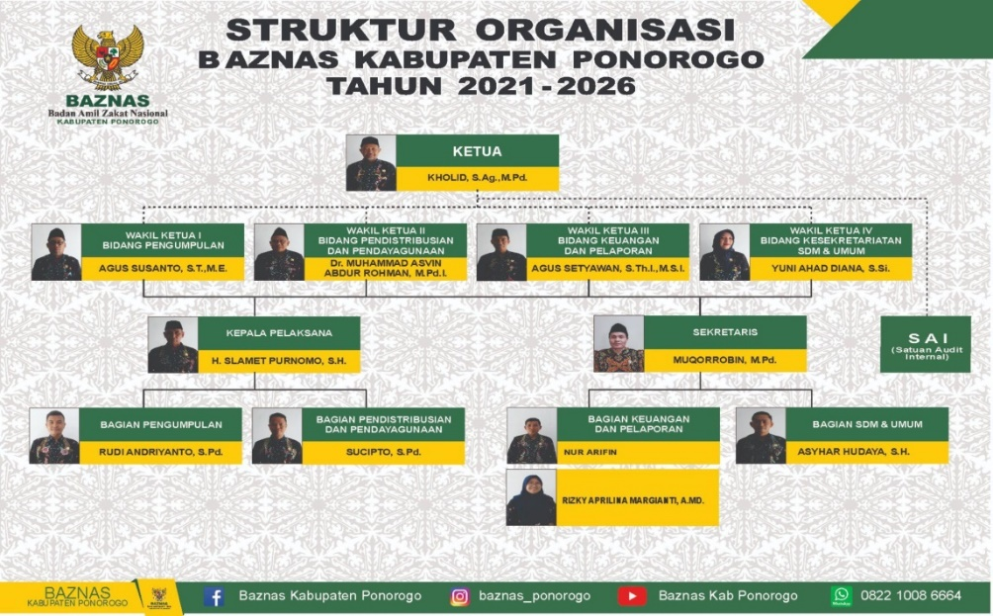

Gambar 1 Struktur Organisasi BAZNAS Kabupaten Ponorogo

1. **LAZNAS Yatim Mandiri Kabupaten Ponorogo**
2. **Letak Geografis LAZNAS Yatim Mandiri Kabupaten Ponorogo**

Kantor LAZNAS Yatim Mandiri Kabupaten Ponorogo terletak di Jl. Letjend Suprapto No.1c, Tonatan, Kecamatan Ponorogo, Kabupaten Ponorogo, Provinsi Jawa Timur, Kode Pos 63418. LAZNAS Yatim Mandiri Kabupaten Ponorogo berada di komplek ruko dan di tepi jalan raya, dengan batas-batas wilayah kantor sebagai berikut:

|  |  |  |  |
| --- | --- | --- | --- |
| 1) | Sebelah Barat | : | Berbatasan langsung dengan komplek perumahan Ponorogo |
| 2) | Sebelah Utara | : | Berbatasan dengan ruko dan warung kecil (angkringan) |
| 3) | Sebelah Timur | : | Berbatasan langsung dengan jalan raya |
| 4) | Sebelah Selatan | : | Berbatasan dengan area pertokoan[117] |

Lokasi kantor LAZNAS Yatim Mandiri Kabupaten Ponorogo sangat strategis dan mudah dicari, sebab berada di tepi jalan raya. Selain itu, di depan kantor LAZNAS Yatim Mandiri Kabupaten Ponorogo juga terdapat papan lembaga dan identitas kantor yang terpasang jelas sehingga akan memudahkan masyarakat yang akan berkunjung ke kantor LAZNAS Yatim Mandiri Kabupaten Ponorogo.

1. **Sejarah Berdirinya LAZNAS Kabupaten Ponorogo**

Yatim Mandiri adalah Lembaga Amil Zakat Nasional (LAZNAS) milik masyarakat Indonesia yang berkhidmat mengangkat harkat sosial kemanusiaan yatim dhuafa dengan dana ZISWAF (Zakat, Infaq, Shadaqah, Wakaf) serta dana lainnya yang halal dan legal, dari perorangan, kelompok, perusahaan/lembaga[118].Kelahirannya berawal dari kegelisahan beberapa orang aktivis panti asuhan di Surabaya yaitu Sahid Has, Sumarno, Hasan Sadzili, Syarif Mukhodam dan Moch Hasyim yang melihat anak-anak yatim yang lulus SMA di panti asuhan. Karena tidak semua panti asuhan mampu untuk menyekolahkan para anak binaan sampai ke perguruan tinggi atau mampu mencarikan mereka lapangan pekerjaan, jadi sebagian besar anak-anak yatim ini dipulangkan kembali kepada orang tuanya yang masih ada. Setelah mereka pulang kembali, maka hidup mereka akan kembali seperti semula. Melihat kondisi seperti ini, mereka berpikir bagaimana anak-anak ini bisa hidup mandiri tanpa bergantung lagi kepada orang lain.Kemudian mereka merancang sebuah yayasan yang bergerak dalam bidang pendidikan anak yatim purna asuh dari panti asuhan dengan program mengikutsertakan anak-anak yatim kursus keterampilan. Yayasan ini berjalan dengan baik dan potensi anak yatim yang harus dimandirikan juga cukup banyak. Maka untuk mewujudkan mimpi memandirikan anak-anak yatim itu, maka pada tanggal 31 Maret 1994 dibentuklah sebuah yayasan yang diberi nama Yayasan Pembinaan dan Pengembangan Panti Asuhan Islam dan Anak Purna Asuh (YP3IS). Kemudian tanggal tersebut dijadikan sebagai hari lahir[119].

Dalam perjalanannya YP3IS semakin berkembang dengan baik, berkat dukungan dana dari masyarakat dan semakin profesional untuk memandirikan anak yatim melalui program-programnya. Setelah melalui banyak perubahan, baik secara kepengurusan maupun secara manajemen dan untuk memperluas kemanfaatan memandirikan anak yatim, maka melalui rapat, diputuskan untuk mengganti nama menjadi Yatim Mandiri.Pada tanggal 22 Juli 2008 Yatim Mandiri terdaftar di Depkumham dengan nomor:  AHU-2413.AH.01.02.2008. Dengan nama baru Yatim Mandiri diharapkan akan menjadi lembaga pemberdaya anak yatim yang kuat di negeri ini. Yatim Mandiri juga telah resmi terdaftar sebagai Lembaga Amil Zakat Nasional berdasarkan SK. Kemenag  RI no 185 tahun 2016.Sampai saat ini Yatim Mandiri sudah memiliki 46 kantor layanan di 14 Propinsi di Indonesia. Dengan berbagai program kemandirian yang ada, harapannya Yatim Mandiri semakin berkembang lebih baik dan mampu menebar manfaat lebih luas[120].

Berjalannya Lembaga Yatim Mandiri ini juga diperkuat oleh SK. Kemenag RI No. 185 tahun 2016 dimana Lembaga Yatim Mandiri sebagai salah satu Lembaga Amil Zakat Nasional. Saat ini lembaga ini berkembang pesat dan memiliki kantor cabang sebanyak 43 yang tersebar di 12 provinsi di Indonesia. Beragam program kemandirian disusun oleh Lembaga Yatim Mandiri di seluruh Indonesia, tak berhenti disitu saja harapan kedepannya lembaga ini bisa membawa maslahat bagi seluruh umat manusia. Begitupun dengan cabang Lembaga Yatim Mandiri yang terletak di Jalan Letjend Suprapto Nomor.1C Desa Tonatan, Kecamatan Ponorogo, Kabupaten Ponorogo, Provinsi Jawa Timur, Kode Pos 63418[121].

1. **Visi dan Misi LAZNAS Yatim Mandiri Kabupaten Ponorogo**

LAZNAS Yatim Mandiri Kabupaten Ponorogo memiliki visi yaitu Menjadi lembaga terpercaya dalam membangun kemandirian yatim dan dhuafa. Untuk misi LAZNAS Yatim Mandiri Kabupaten Ponorogo adalah sebagai berikut:

1. Membangun nilai-nilai kemandirian yatim dan dhuafa.
2. Meningkatkan partisipasi masyarakat dan dukungan sumberdaya untuk kemandirian yatim dan dhuafa.
3. Meningkatkan *capacity building* organisasi[122].

Dalam mengembangkan lembaganya, LAZNAS Yatim Mandiri Kabupaten Ponorogo juga menerapkan lima pilar utama sebagai lembaga zakat nasional[123], yaitu:

1. Profesional

Karakter seseorang dalam melakukan pekerjaan dengan kemampuan yang tinggi sesuai bidang keahliannya dan berpegang teguh kepada nilai moral yang mengarahkan serta mendasari perbuatannya.

1. Religius

Karakter seseorang dimana setiap melakukan aktivitasnya selalu berkaitan dengan Syariat Islam dan dirinya sebagai hamba Allah SWT berusaha agar dapat merealisasikan setiap Syariat Islam atas dasar iman yang ada dalam batinnya.

1. Integritas

Karakter seseorang yang menunjukkan konsistensi antara tindakan dengan nilai dan prinsip yang berpedoman pada kebenaran yang hakiki. Sehingga ajaran agama, nilai moral, etika, adat istiadat, kejujuran, tanggungjawab, konsisten, setia pada komitment, dapat dipercaya, adil, dll. merupakan kata kunci untuk mewujudkannya.

1. Melayani

Karakter seseorang yang sama sekali tidak mementingkan diri sendiri, tetapi sebaliknya memikirkan apa yang bisa diberikan demi kebaikan orang lain.

1. Amanah

Karakter seseorang yang benar benar bisa dipercaya, bertanggung jawab dan jika satu urusan diserahkan kepadanya, niscaya orang-orang percaya bahwa urusan itu akan dilaksanakan dengan sebaik baiknya[124].

1. **Struktur Organisasi LAZNAS Yatim Mandiri Kabupaten Ponorogo**

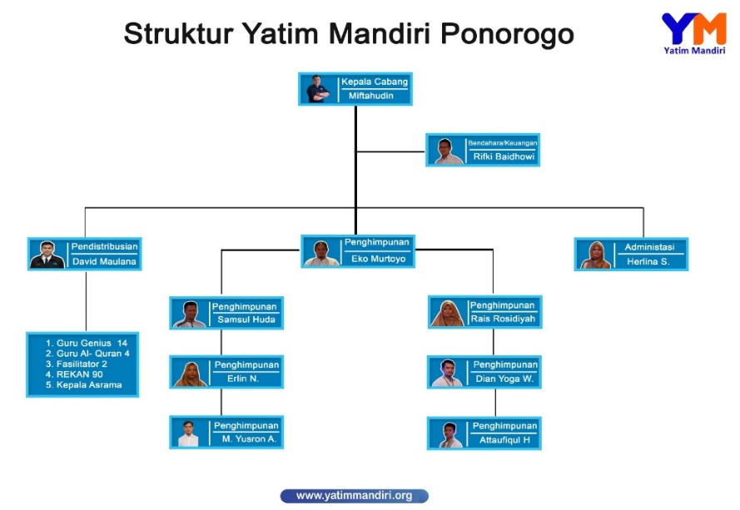

Gambar 2 Susunan Kepengurusan LAZNAS Yatim Mandiri

1. **Data *Islamic Leadership***
2. ***Islamic Leadership* di BAZNAS Kabupaten Ponorogo**

BAZNAS Kabupaten Ponorogo merupakan lembaga nonstruktural di bawah naungan Pemerintah Kabupaten Ponorogo[125]. Dalam menjalankan tugasnya, BAZNAS Kabupaten Ponorogo dipimpin oleh seorang ketua bernama Kholid, S.Ag., M.Pd., atau yang akrab disapa Gus Kholid, serta dibantu oleh empat orang wakil ketua dengan nama-nama sebagai berikut:

1. Mukarobin, M.Pd sebagai Wakil Ketua I
2. Dr. Muhamad Asvin Abdur Rohman, M.Pd sebagai Wakil Ketua II
3. Dr. Agus Setyawan, M.S.I sebagai Wakil Ketua III
4. Yuni Ahad Diana, S.SI sebagai Wakil Ketua IV[126]

BAZNAS Kabupaten Ponorogo menjadi satu-satunya badan amil zakat yang bertugas untuk menghimpun dan mendistribusikan dana zakat dari seluruh masyarakat Ponorogo, terutama dari para Aparatur Sipil Negara (ASN) yang sudah berpenghasilan memenuhi nishab. Hal itu sejalan dengan Instruksi Bupati Ponorogo Nomor 4 tahun 2022 tentang Optimalisasi Pengumpulan Zakat, Infaq, dan Shodaqoh. BAZNAS Kabupaten Ponorogo di bawah kepemimpinan Gus Kholid telah berjalan tiga tahun dalam periode jabatan 2021-2026, setelah dilantik sejak tanggal 28 Oktober 2021 lalu. Dalam hal penghimpunan zakat, BAZNAS Kabupaten Ponorogo sebenarnya menjadi lembaga yang cukup kuat dan independen, artinya tidak berafiliasi kepada organisasi masyarakat tertentu atau di bawah naungan golongan apapun.

Pemimpin BAZNAS Kabupaten Ponorogo berlatar belakang seorang kiai atau pengasuh PP. Thoriqul Huda yang beralamatkan di Desa Cekok Kecamatan Babadan Kabupaten Ponorogo, sehingga hal itu berdampak pula pada pola kepemimpinan yang diterapkan. Pada dasarnya, dalam menjalankan aktivitas sehari-hari sebagai pemimpin, Gus Kholid selaku pemimpin BAZNAS Kabupaten Ponorogo menerapkan tipe kepemimpinan kharismatik yaitu memiliki kekuatan ghaib *(spiritual power)*  yang diperolehnya sebagai karunia dari Allah SWT[127]. Penerapan *Islamic Leadership* oleh pemimpin BAZNAS Kabupaten Ponorogo ternyata bukan suatu hal baru yang dilakukan. Pasalnya, pemimpin yang sekarang memiliki inspirasi, keberanian, dan keyakinan yang teguh pada pendirian sendiri. Hal itu tercermin dari wujud totalitas keperibadian pemimpin BAZNAS Kabupaten Ponorogo sehingga mampu memancarkan pengaruh dan daya tarik yang teramat besar khususnya untuk seluruh staf atau anggotanya. Penerapan *Islamic Leadership*  oleh pemimpin BAZNAS Kabupaten Ponorogo ini menjadi salah satu hal yang unik dan tidak dimiliki oleh pemimpin sebelumnya[128].

Berpijak pada hal tersebut, pemimpin BAZNAS Kabupaten Ponorogo ini mampu memimpin dengan segenap kemampuannya dan tidak jarang menerapkan beberapa kebiasaan di pondok pesantren kepada seluruh stafnya, seperti menjalankan puasa sunnah, menyelenggarakan rapat dengan diawali berdoa bersama, dan membiasakan untuk shalat berjamaah. Beberapa hal tersebut rupanya perlahan diterapkan oleh pemimpin BAZNAS Kabupaten Ponorogo dalam menjalankan tugasnya sebagai seorang ketua. Hal itu sebagaimana yang dijelaskan oleh informan yakni staf BAZNAS Kabupaten Ponorogo yang berkaitan dengan tipe kepemimpinan:

Dalam menjalankan tugasnya, pemimpin kami ini merupakan pemimpin yang kharismatik mbak, karena beliau memang pengasuh pondok pesantren yang cukup terkenal, bahkan beliau juga seorang ulama yang sering menghadiri agenda-agenda keagamaan di Kabupaten Ponorogo. Tetapi untuk urusan *Islamic Leadership,* nggeh beliau ini sudah menerapkan sebenarnya. Bahkan beliau sering memberikan contoh dan juga nasehat kepada saya selaku staf, dan mungkin juga kepada staf yang lain dalam hal beribadah, ya seperti sering mencontohkan puasa sunnah, sering mengajak shalat berjamaah, selain itu juga pak ketua ini sering menjalankan rapat dan didahului dengan doa bersama, selain itu jika ada acara keluar juga beliau sering mengajarkan saya untuk selalu taat ibadah, sering hal-hal baru saya dapatkan dari beliau, yang kebetulan sama dengan ajaran kiai saya waktu saya mondok di Darul Huda Mayak Ponorogo[129].

Penerapan *Islamic Leadership* oleh pemimpin BAZNAS Ponorogo juga disampaikan oleh Wakil Ketua 3 Bidang Pelaporan yakni Dr. Agus Setyawan, M.S.I sebagai berikut:

Pak ketua ini kebetulan juga senior saya, saya tahu bagaimana tipe kepemimpinan beliau tidak hanya di BAZNAS Kabupaten Ponorogo saja. Beliau menurut saya adalah seorang pemimpin yang kharismatik, sehingga maknanya kalau untuk urusan kepemimpinan Islami ya terlihat jelas dari latar belakang beliau adalah seorang pengasuh pondok pesantren dan juga seorang ulama, setiap tutur kata dari beliau ini mengandung nasehat menurut saya, sehingga tercermin tanpa harus ditunjuk-tunjukkan, sikap *ta’dhim* kami selaku wakil ketua ya terwujud mbak, saya sering mendapati beliau *nirakati* BAZNAS Kabupaten Ponorogo ini dengan cara seperti puasa sunnah Senin Kamis, ya *wallahu a’lam* apakah itu factor utamanya, tetapi saya merasa itu berpengaruh[130].

Meski begitu, kondisi kepemimpinan yang dijalankan oleh pemimpin BAZNAS Kabupaten Ponorogo ternyata juga tercermin dari sikap mengambil keputusan. Gus Kholid dalam memberikan keputusan terkadang diputuskan tanpa berkonsultasi dengan anggotanya. Pengambilan keputusan juga dilakukan tanpa konsultasi dengan rekan kerja atau pengikut[131]. Bahkan pemimpin di BAZNAS Kabupaten Ponorogo juga menerapkan hal tersebut jika masukan itu tidak diperlukan oleh anggotanya. Masukan tidak diperlukan jika keputusan tidak ada berpengaruh oleh hasil dari masukan staf atau anggotanya. Hal tersebut pernah dilakukan oleh pemimpin BAZNAS Kabupaten Ponorogo dalam menghadapi beberapa situasi tertentu, sehingga dalam kurun waktu 3 tahun menjabat ini seluruh staf merasa terbiasa dengan tipe kepemimpinan BAZNAS Kabupaten Ponorogo yang pernah mengalami perubahan tergantung pada situasi dan kondisi yang dihadapi[132]. Hal itu juga sesuai dengan informasi dari narasumber BAZNAS Kabupaten Ponorogo yaitu:

Saya juga pernah merasakan bahwa pak ketua ini kadang-kadang berubah mbak, pernah memberikan keputusan itu sepihak saja artinya ya kami sebagai staf tidak dilibatkan, tapi tidak sering kok, itu hanya mungkin terjadi pada saat situasi dan kondisi tertentu saja, artinya ya kami hanya kaget jika tidak dilibatkan dan sudah ada hasil suatu Keputusan. Tetapi kalau untuk urusan *Islamic Leadership* bagi saya pak ketua sudah cukup sebagai seorang pemimpin yang memberi contoh terbaik untuk seluruh stafnya[133].

Berdasarkan hasil wawancara dengan informan dari BAZNAS Kabupaten Ponorogo tersebut, peneliti mengambil kesimpulan bahwa pemimpin di BAZNAS Kabupaten Ponorogo memiliki kepribadian kharismatik terwujud dengan adanya posisi pemimpin sekaligus pengasuh pondok pesantren, sehingga pembawaan tersebut juga dirasakan oleh staf dan anggota di BAZNAS Kabupaten Ponorogo. Meski begitu, pemimpin BAZNAS Kabupaten Ponorogo juga terlihat cukup berwibawa tanpa harus menunjukkan kemampuannya di depan umum, sehingga ini bisa menjadi daya Tarik tersendiri terutama dalam menjalankan tugasnya sebagai seorang ketua di BAZNAS Kabupaten Ponorogo. *Islamic Leadership* yang diterapkan oleh pemimpin BAZNAS Kabupaten Ponorogo seakan mampu menunjukkan bahwa sebagai seorang pemimpin sudah seharusnya menjadi contoh yang baik dengan menunjukkan *akhlaqul karimah* sebagaimana yang dicontohkan oleh Rasulullah SAW dan tercantum dalam Al-Qur’an, diantaranya:

1. Manusia dalam konsep kekhalifahan
2. Prinsip keimanan terhadap kesuksesan kepemimpinan, dan
3. Prinsip ulil amri dalam kepemerintahan.

Sehingga artinya, pemimpin BAZNAS Kabupaten Ponorogo ini juga mampu menjadi teladan bagi seluruh stafnya, sehingga itulah yang membedakan kepemimpinan Gus Kholid dengan kepemimpinan ketua sebelumnya.

1. ***Islamic Leadership* di LAZNAS Kabupaten Ponorogo**

LAZNAS Yatim Mandiri Kabupaten Ponorogo merupakan sebuah kantor cabang program dari LAZNAS Yatim Mandiri Surabaya dan menjadi satu-satunya Lembaga Amil Zakat Nasional di Kabupaten Ponorogo. LAZNAS Yatim Mandiri baru saja pergantian kepala cabang atau pemimpin, sehingga ini merupakan periode pertama bagi pemimpin dalam menjalankan tugasnya. Kepemimpinan LAZNAS Yatim Mandiri Kabupaten Ponorogo diambil alih oleh Bapak Miftahudin, yang merupakan utusan langsung dari Kepala LAZNAS Yatim Mandiri Surabaya. Saat ini, Bapak Miftahudin dibantu oleh seorang bendahara yang bernama Rifki Baidhowi dan beberapa staf bagian penghimpunan, pendistribusian, dan administrasi[134].

Tipe kepemimpinan yang dijalankan oleh Bapak Miftahudin dalam kurun waktu beberapa bulan ini sebagai Kepala Cabang adalah tipe kepemimpinan demokratis. Hal itu terwujud dari sikap Kepala Cabang dalam menjalankan aktivitas kepemimpinan, yang menekankan hubungan serasi dengan bawahan, memperlakukan bawahan sebagai orang yang dewasa, dan menjaga keseimbangan orientasi penyelesaian tugas-tugas dan orientasi hubungan yang sifatnya relasional[135]. Dalam hal *Islamic Leadership,* pemimpin LAZNAS Yatim Mandiri Kabupaten Ponorogo telah menerapkan dengan tetap berpegang teguh pada Al-Qur’an sebagai pedoman hidup. Hal itu sebagaimana penuturan dari informan David Maulana staf pendistribusian LAZNAS Yatim Mandiri Ponorogo:

Saya sudah lama bekerja di LAZNAS Yatim Mandiri Ponorogo mbak, dan ini kami mendapat Kepala Cabang yang baru, menurut saya ya memang belum terlalu terlihat tipe atau gaya kepemimpinannya seperti apa karena nggih masih baru, tetapi menurut saya beliau itu demokratis sekali, dari hal itu sudah bisa dibaca kalau memang beliau menerapkan *Islamic Leadership* itu. Jadi ketika memutuskan suatu hal selalu melibatkan kami sebagai anggota atau stafnya. Sejak awal beliau datang di kantor ini, beliau selalu berusaha mempelajari dan menghargai setiap hal yang kami lakukan. Beliau juga tidak pernah membiarkan kami mencari tahu sendiri, maksudnya beliau kan juga tinggal di kantor maka beliau selalu berusaha menemani kami begitu. Selain itu juga beberapa hal yang sudah dilaksanakan di LAZNAS ini beliau selalu mengikuti dengan baik, memposisikan diri juga sebagai seorang pemimpin yang layak untuk diteladani sebagaimana teladan kita Rasulullah SAW[136].

Tipe kepemimpinan yang dijalankan oleh Kepala Cabang LAZNAS Yatim Mandiri Ponorogo yang baru memang belum banyak terlihat. Selain karena belum lama menjabat sebagai seorang pemimpin, Bapak Miftahudin juga berlatar belakang bukan asli masyarakat Ponorogo, sehingga ini menjadi tantangan tersendiri bagi staf untuk terus mengenali karakteristik pemimpinnya. Hal itu juga disampaikan oleh Rais Rosidiyah selaku staf pelaksana bidang penghimpunan LAZNAS Yatim Mandiri Ponorogo:

Saya belum banyak tahu tentang bapak Kepala Cabang yang baru ini mbak, tetapi yang saya rasakan beliau cukup memiliki power yang baik dalam bidang agama, sosok pemimpin yang bisa belajar di segala hal, sehingga cocok jika disebut menerapkan *Islamic Leadership.* Beliau ini kalau memutuskan suatu hal juga melibatkan kami, meskipun beliau belum lama di kantor LAZNAS tetapi rasa *humble* sudah terlihat sejak awal, intinya ya beliau selalu mau belajar bersama kami mbak[137].

*Islamic Leadership* yang diterapkan oleh Kepala Cabang baru di LAZNAS Yatim Mandiri Ponorogo secara tidak langsung mencerminkan sikap dan karakteristik Bapak Miftahudin di mata seluruh stafnya. Meskipun terbilang cukup baru berada di Kabupaten Ponorogo dan ditugaskan sebagai seorang pemimpin atau Kepala Cabang[138], tetapi hal itu tidak menyurutkan semangat Bapak Miftahudin dalam mempelajari segala yang ada di LAZNAS Yatim Mandiri Ponorogo. Bahkan sikap demokratisnya cukup mampu membuat seluruh staf merasa tenang dan dihargai terutama dalam menjalankan tugasnya sehari-hari.

1. **Data Tata Kelola Zakat**
2. **Tata Kelola Zakat di BAZNAS Kabupaten Ponorogo**

Peningkatan efektivitas, efesiensi pengelolaan zakat, serta peningkatan peran zakat dalam upaya mewujudkan kesejahteraan masyarakat dan pemberantasan kemiskinan merupakan tujuan pengelolaan zakat[139]. Badan Amil Zakat (BAZ) dibentuk pemerintah dalam rangka pengelolaan akuntansi zakat, infaq, shodaqoh serta pengoptimalan pengelolaan zakat. Pengelolaan zakat di BAZNAS Kabupaten Ponorogo menjadi penting untuk dibahas, terutama yang berkaitan dengan akuntabilitas, transparansi, dan responsibilitas.

BAZNAS Kabupaten Ponorogo telah memasuki periode kedua di bawah kepemimpinan Gus Kholid. Tata kelola yang berkaitan dengan akuntabilitas, responsibilitas, dan transparansi akan dipaparkan dalam sajian data berdasarkan wawancara mendalam kepada wakil ketua dan staf pelaksana BAZNAS Kabupaten Ponorogo. Dalam keterangannya, Bapak Agus Setyawan menjelaskan bahwa BAZNAS Kabupaten Ponorogo sudah menjalankan tugasnya dengan transparan dan akuntabel.

BAZNAS Ponorogo itu mbak sudah berupaya menjalankan tugas dengan sangat transparan, seperti adanya pelaporan secara rutin kepada bapak Bupati, laporan per bidang, dan laporan untuk para muzakki. Di grup ada kok, bahkan pemasukan berapa itu juga ada. Selain itu, untuk akuntabilitas, kami juga sudah mempertanggung jawabkan pengelolaan zakat kepada BAZNAS RI. Sebab di BAZNAS itu ada tiga semboyan mbak, yaitu aman syar’i, aman regulasi, dan aman NKRI. Jadi transparansi dan akuntabilitasnya jelas selalu kami junjung tinggi. Karena itu prinsip pengelolaan pemerintahan yang baik[140].

Hal serupa juga diungkapkan oleh staf pelaksana BAZNAS Kabupaten Ponorogo, Bapak Rudi Andriyanto bahwa BAZNAS sudah menjalankan tata kelola sebagaimana yang diharuskan oleh pemerintah.

Kami selaku staf pelaksana BAZNAS Kabupaten Ponorogo juga sudah berupaya menjalankan tugas sebagaimana tupoksi yang diberikan mbak. Sebab di BAZNAS juga sudah ada grup WhatsApp untuk memudahkan dalam berkomunikasi dengan para muzakki. Selain itu juga ada website untuk dapat menunjang informasi dari BAZNAS agar mudah diakses oleh seluruh masyarakat[141].

Transparansi menjadi salah satu hal penting yang harus diterapkan oleh setiap lembaga, termasuk lembaga pengelola zakat. Hal itu karena BAZNAS Kabupaten Ponorogo akan menjadi lembaga pemerintah yang mengelola dana zakat dan infaq dari seluruh masyarakat, terutama para ASN di lingkungan pemerintah Kabupaten Ponorogo. Bentuk transparansi yang ada di BAZNAS Kabupaten Ponorogo adalah adanya pelaporan dana zakat mulai dari pemasukan, pengelolaan, dan pengeluaran dan sudah sesuai dengan standar pelaporan yang ada dalam tatanan pemerintahan.

1. **Tata Kelola Zakat di LAZNAS Yatim Mandiri Ponorogo**

LAZNAS Yatim Mandiri Ponorogo akan menjadi salah satu lembaga pengelola zakat yang banyak diadopsi oleh lembaga lainnya. Hal itu karena *image* yang dibangun oleh LAZNAS Yatim Mandiri Ponorogo sudah cukup baik, meskipun dalam pengelolaannya belum memenuhi standar pengelolaan pemerintah. Seperti halnya yang disampaikan oleh Bapak David, bahwa LAZNAS Yatim Mandiri Ponorogo sudah berupaya melakukan pengelolaan dengan cukup transparan, akuntabel, dan responsibilitas.

Transparan yang kami lakukan di LAZNAS Yatim Mandiri Ponorogo ini adalah dengan memberikan pelaporan secara riil kepada seluruh muzakki mbak. Itu bisa dilihat dari adanya majalah yang setiap semester kami berikan, bahkan disana juga lengkap data pemasukan zakatnya, sehingga muzakki akan tahu bahwa dana yang masuk ke kami ya telah disalurkan dengan tepat[142].

Tidak hanya berkaitan dengan transparansi, LAZNAS Yatim Mandiri Ponorogo juga rutin melakukan pertanggung jawaban kepada LAZNAS Yatim Mandiri Kantor Surabaya. Maknanya, secara aturan memang LAZNAS Yatim Mandiri Ponorogo harus bertanggung jawab atas segala program yang ada kepada seluruh elemen. Hal itu sebagaimana yang diungkapkan oleh Ibu Rais.

Selain kami memberikan bentuk laporan sebagai transparansi kepada muzakki, kami juga ada laporan ke pusat mbak. Ya itu rutin. Sehingga kedepannya program yang ada di LAZNAS Yatim Mandiri Ponorogo itu bisa disupport penuh oleh lembaga lain dan atasan kami. Tapi memang mbak yang belum maksimal itu pada medianya, seperti website, kalau kami masih menginduk pada LAZNAS pusat, sehingga nge-link begitu nanti. Kalau website mandiri belum ada dan ya akan terus diusahakan agar segera ada[143].

Pengelolaan zakat yang ada di LAZNAS Yatim Mandiri Ponorogo sejatinya akan selalu berupaya untuk memberikan yang terbaik. Dari segi pengumpulan, pengelolaan, dan bahkan pelaporan zakat, LAZNAS Yatim Mandiri Ponorogo akan selalu bertanggung jawab penuh kepada muzakki melalui program yang ada. Meski begitu, ada hal yang belum bisa dilaksanakan oleh LAZNAS Yatim Mandiri Ponorogo untuk meningkatkan transparansinya, seperti pada pengelolaan website mandiri. Hal itu jelas akan berdampak pada perkembangan media LAZNAS Yatim Mandiri Ponorogo.

1. **Analisis Penerapan Tipe Kepemimpinan dan Tata Kelola Zakat di BAZNAS dan LAZNAS**

*Islamic Leadership* menjadi hal penting untuk dibahas, terutama dalam menyangkut masalah organisasi atau suatu lembaga[144]. Pemimpin dalam menjalankan roda kepemimpinannya selalu memiliki kecenderungan tersendiri sehingga mencerminkan kepribadiannya terutama dalam menjadi seorang atasan. Ada banyak tipe kepemimpinan yang ada, seperti tipe kharismatik, tipe demokratis, tipe otoritas, tipe paternalistik, tipe transformasional, dan tipe militeristis[145]. Beragamnya tipe kepemimpinan tersebut bermula karena ada banyak karakter seseorang ketika menjadi seorang pemimpin sesuai dengan keadaaan yang mereka jalani, termasuk *Islamic Leadership.* Maka tidak heran jika di suatu kondisi seseorang bisa menjalankan lebih dari satu tipe kepemimpinan, artinya seseorang tersebut selalu membaca situasi dan tepat dalam menempatkan diri.

Di BAZNAS Kabupaten Ponorogo, estafet kepemimpinan dilanjutkan oleh Gus Kholid seorang pengasuh pondok pesantren sekaligus seorang ulama di Kabupaten Ponorogo. Menilik dari latar belakangnya, Gus Kholid memang sudah lama berada di BAZNAS Kabupaten Ponorogo, yaitu pada periode sebelumnya menjabat sebagai Wakil Ketua. Maka dalam mempelajari hal-hal penting sebagai seorang pemimpin, Gus Kholid dirasa sudah cukup sebab telah bergabung pada masa kepemimpinan sebelumnya. Dalam menjalankan tugasnya, pemimpin juga harus menunjukkan tugas serta tanggung jawab yang tepat untuk seluruh anggotanya[146]. Gus Kholid dalam menjalankan tugas sebagai seorang pemimpin, faktanya terbawa dengan sosoknya sebagai seorang ulama di pondok pesantren. Hal itu yang kemudian menjadikan sosok Gus Kholid adalah sebagai seorang pemimpin yang berkharisma, berwibawa, dan setiap tutur katanya akan selalu diikuti oleh seluruh staf atau anggotanya. Kharisma yang dimiliki Gus Kholid sebagai seorang pemimpin dalam menjalankan tugasnya inilah yang tidak bisa difikirkan secara logika saja. Sebab sebagai manusia biasa, tentu hal itu mustahil bisa didapatkan tanpa adanya bantuan dari pihak lain, yang dalam hal ini adalah Allah SWT. Jiwa pemimpin yang ada dalam diri Gus Kholid tersambung dengan kuasa Allah SWT yang memberikan amanah yaitu sebagai pengasuh pondok pesantren. Budaya pesantren yang ada selama ini adalah menempatkan posisi kiai atau pengasuh sebagai sosok yang dihormati dan disegani bahkan diikuti seluruh dhawuh[147]nya. Keberadaan Gus Kholid sebagai pengasuh dan pemimpin di pondok pesantren inilah yang kemudian menjadikan wibawa beliau semakin terlihat ketika menjadi pemimpin di BAZNAS Kabupaten Ponorogo.

Dalam hal penerapan *Islamic Leadership,* pemimpin BAZNAS Kabupaten Ponorogo telah menjalankan sebagaimana yang disebutkan dalam Al-Qur’an, yaitu:

1. Manusia dalam konsep kekhalifahan

Gus Kholid sebagai seorang pemimpin di BAZNAS Kabupaten Ponorogo telah menjalankan dan menerapkan prinsip bahwa manusia adalah seorang khalifah di bumi. Hal itu juga disebutkan dalam Qur’an surat Al-Baqarah : 30, dimana hal tersebut bisa dilihat dari sikap Gus Kholid dalam menjalankan roda kepemimpinan di BAZNAS Kabupaten Ponorogo[148].

1. Prinsip keimanan terhadap kesuksesan kepemimpinan

Pemimpin BAZNAS Kabupaten Ponorogo, Gus Kholid, menjadi salah satu sosok pemimpin yang mengutamakan prinsip keimanan dan juga berpegang teguh untuk mencapai kesuksesan. Hal itu terbukti sebab kemampuannya dalam menjalankan tugas tidak lain adalah bentuk kuasa Allah SWT dalam menolong hamba-Nya.

1. Prinsip ulil amri dalam kepemerintahan

Gus Kholid selaku pemimpin BAZNAS Kabupaten Ponorogo sekaligus sosok yang mengutamakan kepentingan umat dan stafnya. Pemimpin BAZNAS ini juga merupakan sosok pemimpin lembaga yang taat dengan regulasi dari pemerintah, sehingga seluruh tugas dan tanggung jawabnya didasarkan pada aturan *normative* dan aturan agama.

Sementara itu, pemimpin LAZNAS Yatim Mandiri Ponorogo mengalami perubahan dan saat ini estafet kepemimpinan dilanjutkan oleh Bapak Miftahudin sesuai dengan tugas yang diamanahkan dari LAZNAS Yatim Mandiri Surabaya. Menilik dari sejarah yang ada selama ini, LAZNAS Yatim Mandiri Ponorogo menjadi kantor program yang selalu dilirik oleh para muzakki[149]. Bagaimana tidak, kantor program LAZNAS Yatim Mandiri Ponorogo ini juga menjadi kantor cabang dan pengelolaan zakatnya juga berkembang pesat. Meski demikian, di bawah kepemimpinan Bapak Miftahudin yang terbilang cukup baru, memang belum banyak terlihat perubahan yang ada di LAZNAS Yatim Mandiri Ponorogo.

Bapak Miftahudin dalam menjalankan tugasnya sebagai seorang pemimpin memang belum banyak dirasakan oleh anggota atau stafnya. Meski begitu, staf pelaksana LAZNAS Yatim Mandiri Ponorogo menjelaskan bahwa Bapak Miftahudin memiliki jiwa demokrasi yang selalu melibatkan anggota dan staf dalam mengambil suatu keputusan. Dengan adanya sikap dan karakteristik yang ditunjukkan oleh Bapak Miftahudin ini, seluruh staf merasa bahwa pemimpinnya telah menerapkan Is*lamic Leadership*. Hal itu mencerminkan karakteristik Bapak Miftahudin adalah sosok yang menghargai dan menjadikan anggotanya sebagai rekan kerja bukan hanya sebagai bawahan saja. Setiap ada permasalahan selalu mengikutsertakan bawahan sebagai suatu tim yang utuh[150]. Dalam hal menerapkan *Islamic Leadership* ini, Bapak Mitahudin juga memberikan banyak informasi tentang tugas serta tanggung jawab para bawahannya[151]. Dalam perjalanan mengemban amanah di LAZNAS Yatim Mandiri Ponorogo, Bapak Miftahudin selaku Kepala Cabang selalu berupaya untuk menempatkan posisi anggotanya adalah sebagai rekan kerja bersama, artinya muncul rasa kebersamaan dan kekeluargaan yang dibangun sejak Bapak Miftahudin diangkat menjadi Kepala Cabang ini.

Bapak Miftahudin yang dikenal sebagai sosok pemimpin yang taat beragama, dirasa memiliki kelebihan yang unik seperti sosok pemimpin yang mau berjuang untuk berubah ke arah yang lebih baik dan memiliki semangat bahwa hidup ini tidak selalu tenatng *win-win solution*, ada kalanya terjadi *win-loss solution[152]*. Pemimpin harus mengupayakan agar dia tidak selalu kalah, tetapi ada kalanya menjadi pemenang, dan sebagainya.

Berdasarkan semua hal tersebut, peneliti memiliki kesimpulan bahwa *Islamic Leadership* yang diterapkan oleh pemimpin BAZNAS Kabupaten Ponorogo dan LAZNAS Yatim Mandiri Ponorogo sama-sama memiliki ciri khas tersendiri dan jika ditinjau dari beberapa sisi maka akan muncul perbedaannya. Berikut peneliti sajikan dalam bentuk tabel untuk serangkaian perbedaan yang ada dalam diri seorang pemimpin berdasarkan tipe kepemimpinan yang dimilikinya.

Tabel 2. Indikator Kepemimpinan

|  |  |  |  |
| --- | --- | --- | --- |
| **No.** | **Indikator** | **Pemimpin BAZNAS** | **Pemimpin LAZNAS** |
| 1. | Komunikasi | * Menjalankan komunikasi dua arah * Melibatkan anggota atau staf untuk berkomunikasi * Menggunakan prinsip etika berkomunikasi | * Menjalankan komunikasi dua arah * Melibatkan anggota atau staf untuk berkomunikasi * Menggunakan prinsip etika berkomunikasi |
| 2. | Pengambilan keputusan | * Menggunakan kewenangannya untuk memutuskan persoalan * Pernah tidak melibatkan anggota atau staf dalam memutuskan suatu hal * Menerapkan gaya kepemimpinan pesantren sebagai kiai untuk memberikan contoh dan teladan yang baik. | * Melibatkan anggota atau staf untuk mengambil keputusan * Musyawarah sebagai jalan utama pengambilan keputusan * Keputusan hasil musyawarah bersama menjadi salah satu jalan utama penyelesaian masalah |

Tabel 1 : Hasil wawancara, 2023.

Komunikasi yang diterapkan di BAZNAS Kabupaten Ponorogo[153] dan LAZNAS Yatim Mandiri Ponorogo[154] terjadi dalam dua arah, yang terdiri dari komunikasi langsung dan komunikasi tidak langsung. Komunikasi langsung terjadi secara langsung seperti pada saat rapat yang berjalan dengan transparan dan santai tetapi pemimpin tetap tegas dan serius ketika terjadi suatu permasalahan. Bahasa yang digunakan mudah mengerti sehingga membuat para anggota cepat tanggap mengenai penjelasan yang dilakukan oleh pemimpin. Komunikasi tidak langsung antara pemimpin dan anggota melalui media sosial seperti WhatsApp dilakukan dengan efektif, membuat para anggota tidak canggung untuk melakukan interaksi terhadap pemimpin. Selain itu, komunikasi yang diterapkan secara jelas dan tidak terbelit-belit maka, anggota mampu memahami apa yang dijelaskan oleh pemimpin.

**BAB V**

**FAKTOR-FAKTOR PENERAPAN ISLAMIC LEADERSHIP**

1. **Data Faktor Pendukung dan Penghambat Penerapan *Islamic Leadership* di BAZNAS Kabupaten Ponorogo**

Penerapan *Islamic Leadership* atau kepemimpinan Islami menjadi salah satu hal baru[155] bagi sebagaian organisasi atau lembaga, mengingat mayoritas mereka hanya sering mendengar istilah tipe kepemimpinan umum saja. *Islamic Leadership* memang terbilang suatu konsep baru, meski begitu di kalangan dunia kerja *Islamic Leadership* ini sudah banyak diterapkan. Seperti halnya penerapan *Islamic Leadership* di BAZNAS Kabupaten Ponorogo, selayaknya suatu badan amil zakat maka pemimpin di BAZNAS Kabupaten Ponorogo menerapkan kepemimpinan yang berdasar pada Al-Qur’an sebagai kepemimpinan Islami. *Islamic Leadership* juga menjadi hal penting untuk diketahui, dipahami, dan bahkan diterapkan dengan tujuan agar pemimpin bisa selaras dalam menjalankan tugasnya sebagaimana teladan kepemimpinan Islami yaitu Rasulullah SAW.

Kepemimpinan di BAZNAS Kabupaten Ponorogo yang diemban oleh Gus Kholid menjadi hal unik untuk dibahas. Salah satunya adalah religiusitas Gus Kholid sebagai seorang pengasuh pondok pesantren memang sudah tidak diragukan lagi[156]. Tingkat keilmuannya dalam mengembangkan dan memimpin suatu organisasi atau Lembaga tentu berdasar pada kebiasaannya di dalam mengelola pesantren. Namun, ternyata hal itu perlu ditelisik, apakah kepemimpinan yang diterapkan tersebut sejalan dengan kepemimpinan Islami atau *Islamic Leadership* sebagaimana yang termaktub dalam Al-Qur’an sebagai cerminan akhlak Rasulullah SAW. Berikut hal penting yang disampaikan oleh informan, staf pelaksana BAZNAS Kabupaten Ponorogo dalam kaitannya dengan penerapan *Islamic Leadership* oleh pemimpin:

Kalau saya pribadi ya mbak, sebenarnya belum begitu bisa membedakan kepemimpinan biasanya dengan *Islamic Leadership* itu seperti apa, tetapi kalau menurut saya disini pak ketua sudah menerapkan *Islamic Leadership* itu, bisa diketahui bahwa prinsip-prinsip yang sampean sebutkan tadi ya sudah diterapkan di BAZNAS Kabupaten Ponorogo. Seperti prinsip saling menghormati, menyebarkan kasih sayang, berpegang pada akhlak yang utama, menepati janji, dan kebebasan dalam Islam itu. Namun, mungkin yang menurut saya belum sepenuhnya dijalankan adalah prinsip keadilan, dimana antara satu staf dengan yang lain itu seharusnya diberikan keadilan yang sama, seperti soal hak, sebenarnya sudah dijalankan tetapi perlu ditingkatkan saja kalau menurut saya lo ya mbak[157].

Sejalan dengan hal tersebut, *Islamic Leadership* juga dipahami sebagai salah satu penerapan akhlak Rasulullah SAW yang berdasar pada Al-Qur’an. Seperti disebutkan dalam Q.S Ali Imran:159, yaitu:

فَبِمَا رَحْمَةٍ مِّنَ اللّٰهِ لِنْتَ لَهُمْ ۚ وَلَوْ كُنْتَ فَظًّا غَلِيْظَ الْقَلْبِ لَانْفَضُّوْا مِنْ حَوْلِكَ ۖ فَاعْفُ عَنْهُمْ وَاسْتَغْفِرْ لَهُمْ وَشَاوِرْهُمْ فِى الْاَمْرِۚ فَاِذَا عَزَمْتَ فَتَوَكَّلْ عَلَى اللّٰهِ ۗ اِنَّ اللّٰهَ يُحِبُّ الْمُتَوَكِّلِيْنَ

“Maka, berkat rahmat Allah engkau (Nabi Muhammad) berlaku lemah lembut terhadap mereka. Seandainya engkau bersikap keras dan berhati kasar, tentulah mereka akan menjauh dari sekitarmu. Oleh karena itu, maafkanlah mereka, mohonkanlah ampunan untuk mereka, dan bermusyawarahlah dengan mereka dalam segala urusan (penting). Kemudian, apabila engkau telah membulatkan tekad, bertawakallah kepada Allah. Sesungguhnya Allah mencintai orang-orang yang bertawakal[158].”

Dalam ayat tersebut, dijelaskan ada beberapa hal yang harus dipahami terkait pemimpin yang menerapkan *Islamic leadership* dalam menjalankan tugas dan tanggung jawabnya, yaitu:

1. Siap untuk kecewa melihat kinerja para bawahan jika tidak baik.
2. Siap memaafkan bawahan yang kinerjanya tidak baik tersebut.
3. Menjauhkan diri dari sikap yang memiliki lisan kasar dan sering menyakiti orang lain.
4. Menjauhkan diri dari siap yang hatinya keras, tidak mudah tersentuh dengan penderitaan orang lain.
5. Memaafkan dan memohon ampunkan mereka yang telah berbuat kesalahan[159].

Menurut keterangan informan dari BAZNAS Kabupaten Ponorogo, pemimpin yang telah menjabat separuh periode ini ternyata menjalankan hal-hal yang termaktub dalam Al-Qur’an sehingga menjadi cerminan sikap untuk seluruh anggota atau stafnya. Bahkan kepribadian pemimpin BAZNAS Kabupaten Ponorogo dikenal sebagai sosok yang taat terhadap agama dan menjalankan segala perintah Allah SWT. Hanya saja, menurut informan ada satu hal yang harus ditingkatkan terutama dalam meningkatkan semangat kinerja anggotanya, hal itu seperti dijelaskan sebagai berikut:

Terkadang begini mbak, pernah terjadi hal yang tidak diinginkan, dan pak ketua terkadang masih sering membahas kesalahan tersebut sehingga kami kadang ya merasa tidak enak hati. Dan jika dilihat dampaknya juga akan berdampak pada karakteristik staf kedepannya, seperti bisa mengurangi semangat kerja staf, dan akhirnya kan berdampak pada kesehariannya juga. Hanya itu kok, kalau lainnya secara keseluruhan ya kami seneng-senang saja selama berada dalam kepemimpinan beliau, kami merasa nyaman kok[160].

Berbicara mengenai faktor pendukung dan penghambat penerapan *Islamic Leadership* di BAZNAS Kabupaten Ponorogo, sejatinya akan berkaitan dengan kriteria *Islamic Leadership* itu sendiri. Seperti beriman kepada Allah SWT, adil dan amanah dalam menjalankan setiap roda kepemimpinannya, dan meneladani setiap sikap kepemimpinan Rasulullah SAW[161]. Maka di BAZNAS Kabupaten Ponorogo penerapan *Islamic Leadership* pastinya menuai pro dan kontra, sebagaimana hal itu akan berdampak pada tata kelola zakat kedepannya. Berikut adalah ringkasan dari peneliti terhadap informasi yang disampaikan oleh narasumber[162] terhadap faktor pendukung dan penghambat penerapan *Islamic Leadership.*

Tabel 3. Faktor Pendukung dan Penghambat *Islamic Leadership*

|  |  |
| --- | --- |
| **Faktor Pendukung** | **Faktor Penghambat** |
| 1. Kepribadian pemimpin BAZNAS Kabupaten Ponorogo berlatar belakang seorang kiai, maka penerapan *Islamic leadership* sebenarnya hanya tinggal meningkatkan dan menerapkan secara lebih baik di BAZNAS Kabupaten Ponorogo. 2. Lingkungan BAZNAS Kabupaten Ponorogo didominasi oleh orang-orang yang paham agama, yaitu mayoritas mengenyam pendidikan di naungan Islam, seperti pondok pesantren. 3. Seluruh wakil ketua dan staf mudah memahami hal yang berkaitan dengan agama, sehingga akan mempermudah penerapan kepemimpinan Islami. 4. Adanya ikatan persaudaraan yang kuat *(ukhuwah Islamiyah)* dan sudah terjalin sejak awal kepemimpinan ini terbentuk, sehingga *Islamic leadership* akan mudah diterapkan dan diikuti oleh seluruh staf. | 1. Staf dan pimpinan belum memahami apa inti dari *Islamic leadership.* 2. Terdapat ego sektoral bahwa seorang pemimpin harus ditaati dan diikuti seluruh perkataan maupun keputusannya, sehingga kepemimpinan Islami tidak mampu tersalurkan dengan baik. 3. Kurangnya kepercayaan staf kepada pemimpin sebab sikap pemimpin yang otoritas, terbukti dari beberapa keputusan yang tidak melibatkan staf. 4. Kurangnya kedekatan secara emosional, artinya pemimpin terkadang hanya menjalankan tugasnya secara formal saja, sehingga empati terhadap staf terkadang kurang muncul, dampaknya penerapan kepemimpinan Islami tidak begitu menyentuh staf. |

Tabel 2 : wawancara BAZNAS, 2023.

Sebagaimana yang telah disebutkan diatas, satu informasi yang disampaikan oleh Wakil Ketua III BAZNAS Kabupaten Ponorogo, bahwa sebenarnya terkait *Islamic Leadership* di BAZNAS ini sudah ada dan sudah dijalankan oleh pemimpinnya. Namun, memang tidak teoritik sebagaimana yang tercantum dalam literatur-literatur. Pimpinan BAZNAS Kabupaten Ponorogo secara lahiriyah memang seorang pemimpin yang menerapkan kepemimpinan Islami, sebagaimana keterangannya berikut:

Ya kalau urusan kepemimpinan Islami itu menurut saya ya sudah sesuai mbak, pak ketua itu tingkat religiusitasnya jelas sudah diatas kami semua, karena beliau seorang kiai dan ulama. Tetapi memang perlu disadari bahwa ini tidak serta merta seperti yang tertulis di buku-buku mbak, artinya ya sebagaimana kehidupan di pesantren pak ketua menerapkan kepemimpinan di BAZNAS Kabupaten Ponorogo ini[163].

Berdasar pada keterangan tersebut, penerapan *Islamic Leadership* di BAZNAS Kabupaten Ponorogo memang menuai dukungan dan juga hambatan. Meski begitu, *Islamic Leadership* juga akan menjadi hal penting yang bisa menjadikan suatu Lembaga zakat mampu menjalankan tugasnya dengan baik. Bahkan melalui *Islamic Leadership* inilah tata kelola zakat harapannya bisa ditingkatkan dari waktu ke waktu.

1. **Data Faktor Penghambat dan Pendukung Penerapan Islamic Leadership di LAZNAS Yatim Mandiri Kabupaten Ponorogo**

LAZNAS Yatim Mandiri Ponorogo di bawah kepemimpinan yang baru yaitu Bapak Miftahudin memiliki hal baru juga, selain kepengurusan yang telah berganti. Penerapan *Islamic Leadership* di awal jabatan dimungkinkan akan berdampak baik untuk pengelolaan Lembaga Amil Zakat ini di kemudian hari. Meskipun *Islamic Leadership* sebenarnya juga tidak banyak diketahui khususnya di lembaga zakat, tetapi hal itu tetap akan selaras dengan fungsi LAZNAS Yatim Mandiri Ponorogo secara keseluruhan. Konsep *Islamic Leadership* secara umum dipahami sebagai berikut:

*Leadership in the concept of the Qur'an is referred to by the term Imamah, the leader with the term imam. The Qur'an links leadership with guidance and giving instructions to the truth. A leader may not commit tyranny and never commit tyranny at all levels of tyranny: tyranny in knowledge and deeds, tyranny in making decisions and their application*[164]*.*

Dalam istilah tersebut, kepemimpinan Islami lebih menekankan pada pemimpin yang tidak boleh melakukan kezaliman dan tidak pernah melakukan kezaliman pada semua tingkat kezaliman, seperti kezaliman dalam ilmu dan perbuatan, serta kezaliman dalam pengambilan keputusan dan penerapannya. Pemimpin yang ideal sebagaimana tercantum dalam Al-Qur’an akan selalu menaati apapun perintah Allah SWT. Banyak sekali teladan seorang pemimpin yang bisa dijadikan ibrah dan semangat, sehingga profil pemimpin tidak hanya sebatas pada sisi formalitasnya saja. Seorang pemimpin yang menegakkan agama Allah SWT, maka selaras dengan firman Allah dalam Q.S Ali Imran:159[165], yaitu:

فَبِمَا رَحْمَةٍ مِّنَ اللّٰهِ لِنْتَ لَهُمْ ۚ وَلَوْ كُنْتَ فَظًّا غَلِيْظَ الْقَلْبِ لَانْفَضُّوْا مِنْ حَوْلِكَ ۖ فَاعْفُ عَنْهُمْ وَاسْتَغْفِرْ لَهُمْ وَشَاوِرْهُمْ فِى الْاَمْرِۚ فَاِذَا عَزَمْتَ فَتَوَكَّلْ عَلَى اللّٰهِ ۗ اِنَّ اللّٰهَ يُحِبُّ الْمُتَوَكِّلِيْنَ

“Maka, berkat rahmat Allah engkau (Nabi Muhammad) berlaku lemah lembut terhadap mereka. Seandainya engkau bersikap keras dan berhati kasar, tentulah mereka akan menjauh dari sekitarmu. Oleh karena itu, maafkanlah mereka, mohonkanlah ampunan untuk mereka, dan bermusyawarahlah dengan mereka dalam segala urusan (penting). Kemudian, apabila engkau telah membulatkan tekad, bertawakallah kepada Allah. Sesungguhnya Allah mencintai orang-orang yang bertawakal[166].

Maknanya, pemimpin yang menerapkan kepemimpinan Islami maka tidak akan melakukan hal-hal yang bertentangan dengan Al-Qur’an seperti berbuat kezaliman. Kezaliman yang ada ini termasuk pada bentuk kezaliman terhadap anggota atau stafnya, sehingga jika *Islamic Leadership* diterapkan akan menjauhkan seorang pemimpin dari berbagai macam hal tersebut. Berikut informasi lengkap yang disampaikan oleh staf LAZNAS Yatim Mandiri Ponorogo dalam menanggapi penerapan *Islamic Leadership* oleh pemimpinnya. Meski terbilang cukup baru, tetapi pembahasan mengenai *Islamic Leadership* sudah dipandang cukup.

Kalau *Islamic Leadership* sepertinya kurang lebih sama ya mbak dengan pemahaman saya, menurut saya pak ketua yang baru ini sama juga dengan pemimpin yang sebelumnya. Beliau dari sisi agama juga bagus, bahkan turut menerapkan apa yang sudah menjadi rutinan di LAZNAS Yatim Mandiri Ponorogo, seperti shalat dhuha, mengaji, dan lainnya, dimana itu mencerminkan kepribadian beliau dari sisi religiusitas. Dan menurut kami beliau juga sosok pemimpin yang menjalankan teladan Rasulullah SAW mbak, seperti prinsip-prinsip yang mbak sebutkan itu menurut kami sudah beliau jalankan, meskipun memang baru ya di LAZNAS Yatim Mandiri Ponorogo[167].

Prinsip *Islamic Leadership* yang terdiri dari prinsip saling menghormati, menyebarkan kasih sayang, keadilan, persamaan, perlakuan yang sama, berpegang pada akhlak, kebebasan Islam, dan menepati janji[168], dalam praktiknya sudah dilakukan oleh Kepala Cabang LAZNAS Yatim Mandiri Ponorogo. Meski baru menjabat, Bapak Miftahudin menjadi sosok pemimpin yang tidak pernah menuntut stafnya untuk bekerja lebih. Seluruh staf bisa menjalankan aktivitas bekerja dengan baik sebagaimana mestinya, dan menyelesaikan semua tugas seperti pada saat pemimpin yang menjabat sebelumnya. Pemimpin LAZNAS Yatim Mandiri Ponorogo dalam hal ini juga terlihat bahwa masih terus berusaha mempelajari hal apapun yang dilaksanakan oleh seluruh stafnya. Selain itu, Bapak Miftahudin juga mengajarkan kepada seluruh stafnya untuk selalu bersabar ketika menjalankan tugas, berlaku lembut dan penuh kasih sayang. Hal itu sebagaimana ditegaskan oleh staf bidang pendistribusian LAZNAS Yatim Mandiri Ponorogo:

Yang unik dari bapak itu adalah beliau sosok yang sabar, luas akan maaf, dan pribadi yang tenang menghadapi situasi sulit sekalipun. Hal itu mbak yang membuat kami merasa nyaman dan turut tenang saat bekerja bahkan saat ada masalah di kantor. Itu yang saya suka dari bapak, teman-teman staf juga merasakan hal yang sama mbak. Beliau juga pemaaf mbak, ketika kami punya kesalahan nggih beliau selalu memaafkan dan membetulkan apapun yang salah dari kami. Ya tidak tahu juga mbak menurut saya itu bisa dikatakan bagian dari *Islamic* *Leadership*, karena beliau sosok yang baik menurut saya. Ibarat saya belajar ya beliau ada mendampingi, kalau saya salah ya beliau membenarkan. Begitu sih mbak[169].

Dalam bukunya Veithzal Rivai, menjelaskan bahwa pemimpin adalah seseorang yang mempunyai keahlian memimpin, mempengaruhi tanpa menanyakan alasan-alasannya[170]. Pemimpin adalah orang pilihan yang memiliki kemampuan dalam mewujudkan tujuan[171]. Kepala Cabang LAZNAS Yatim Mandiri Ponorogo memiliki jiwa kepemimpinan alamiah yang tepat diterapkan untuk memimpin stafnya. Karakter Bapak Miftahudin sebagai seorang pemimpin yang secara lahir memiliki keahlian memimpin ini rupanya menjadi salah satu hal penting yang disukai oleh para staf. Karakternya sebagai seorang pemimpin yang pemaaf sejalan dengan teladan dari Rasulullah SAW yaitu memiliki akhlak yang agung dan luhur. Dengan keluhuran akhlak Rasul tersebut, dakwahnya mampu mengajak manusia menuju jalan yang diridhoi Allah SWT. Selain itu, Rasulullah SAW juga merupakan sosok pemimpin yang pemaaf dan kasih terhadap sesamanya, meskipun menurut sejarahnya sang Rasul sering dihina, difitnah, dan disakiti orang lain[172]. Itulah mengapa staf LAZNAS Yatim Mandiri Ponorogo merasa tenang meskipun pemimpinnya telah berganti, tetapi Bapak Miftahudin mampu menjadi pengganti yang baik.

1. **Analisis Faktor Pendukung dan Penghambat Penerapan Islamic Leadership di BAZNAS dan LAZNAS Yatim Mandiri Kabupaten Ponorogo Terhadap Tata Kelola Zakat**

Kajian tentang kriteria pemimpin telah banyak dilakukan, seperti tulisannya Surahman Amin yang menulis tentang pemimpin dan kepemimpinan dalam al-Quran, dengan simpulan bahwa diantara kriteria yang harus dimiliki oleh calon pemimpin adalah berpengalaman, dapat diteladani, tidak cacat tubuh, berilmu, memiliki solidaritas, dan termasuk memiliki pengaruh besar di tengah-tengah Masyarakat. Haris Munandar yang menulis tentang pemimpin dan kepemimpinan dalam al-Quran, dengan simpulan tentang ayat yang sering dirujuk tentang kriteria kepemimpinan yaitu Qs. al-Anbiya/21:73, Qs. Al-Baqarah/2:124, Qs. Shad/38:26, Qs. an-Nisa/4:59 dan Qs. An-Nisa/4:83. Helmy Zakariya yang menulis tentang tentang ragam penafsiran netizen tentang pemimpin non-muslim (telaah atas penafsiran surat al-Ma’idah ayat 51), dengan simpulan bahwa sikap yang paling baik terhadap berbagai macam tafsir yang beredar di internet terhadap Qs. al-Maidah/5:51 sebagai ayat yang sering dirujuk untuk memilih pemimpin didasarkan pada kriteria agama adalah dengan membacanya secara kritis, serta membandingkannya dengan memilih pendapat yang dipandang paling banyak mengandung maslahah bagi umat[173]. Begitu banyak kajian yang menganalisis tentang peran pemimpin, terutama dalam kaitannya dengan lembaga atau suatu organisasi tertentu seperti di BAZNAS dan LAZNAS Yatim Mandiri Kabupaten Ponorogo.

Memimpin berarti mempengaruhi, memotivasi, dan menggerakkan kearah positif para bawahan atau anggota agar mereka mau berkontribusi, berperan, dan saling bekerja sama dengan baik sesuai dengan prosedur dan metode kerja yang telah direncanakan demi mencapai tujuan organisasi yang telah ditetapkan. Ordway Tead dalam bukunya The Art of Leadership mengemukakan bahwa: *Leadership is the activity of influensing people to cooperaty toward some goal wich they come to fine desirable.* (Kepemimpinan adalah kegiatan mempengaruhi orang untuk bekerjasama yang mana mereka mewujudkan kerjasamanya itu untuk mencapai tujuan yang diinginkan)[174].

Kepemimpinan Islami sebagaimana yang termaktub dalam firman Allah yaitu Q.S Ali Imran ayat 159 menjelaskan secara rinci bagaimana karakter seorang pemimpin yang baik dan meneladani sifat Rasulullah SAW. Kepemimpinan Islami atau *Islamic Leadership* menjadi salah satu hal penting untuk mewujudkan kerjasama antara pimpinan dan bawahan atau anggota. Bahkan melalui *Islamic Leadership* inilah seorang pemimpin bisa mempengaruhi orang lain agar bisa mencapai tujuan yang diinginkan. Pemimpin yang menerapakan *Islamic Leadership* akan selalu belajar menjadi pribadi yang pemaaf, luas akan kata sabar, dan menjadi *role model* bagi seluruh anggota atau orang-orang yang dipimpinnya. Sebagaimana tertuang dalam ayat berikut ini:

فَبِمَا رَحْمَةٍ مِّنَ اللّٰهِ لِنْتَ لَهُمْ ۚ وَلَوْ كُنْتَ فَظًّا غَلِيْظَ الْقَلْبِ لَانْفَضُّوْا مِنْ حَوْلِكَ ۖ فَاعْفُ عَنْهُمْ وَاسْتَغْفِرْ لَهُمْ وَشَاوِرْهُمْ فِى الْاَمْرِۚ فَاِذَا عَزَمْتَ فَتَوَكَّلْ عَلَى اللّٰهِ ۗ اِنَّ اللّٰهَ يُحِبُّ الْمُتَوَكِّلِيْنَ

“Maka, berkat rahmat Allah engkau (Nabi Muhammad) berlaku lemah lembut terhadap mereka. Seandainya engkau bersikap keras dan berhati kasar, tentulah mereka akan menjauh dari sekitarmu. Oleh karena itu, maafkanlah mereka, mohonkanlah ampunan untuk mereka, dan bermusyawarahlah dengan mereka dalam segala urusan (penting). Kemudian, apabila engkau telah membulatkan tekad, bertawakallah kepada Allah. Sesungguhnya Allah mencintai orang-orang yang bertawakal[175].”

Seorang pemimpin haruslah berlaku lemah lembut terhadap seluruh anggotanya[176]. Bahkan pemimpin juga harus bisa menjadi seorang pemaaf, dengan cara selalu bersikap sabar dan memberikan ampunan atas segala kesalahan anggota atau staf. Sosok pemimpin yang menerapkan *Islamic Leadership* hendaknya adalah mereka yang selalu bermusyawarah dengan segenap anggotanya untuk segala urusan yang penting. Kriteria seorang pemimpin yang baik juga sebagaimana disebutkan dalam firman Allah SWT dalam surat An-Nur ayat 55 yaitu:

وَعَدَ اللّٰهُ الَّذِيْنَ اٰمَنُوْا مِنْكُمْ وَعَمِلُوا الصّٰلِحٰتِ لَيَسْتَخْلِفَنَّهُمْ فِى الْاَرْضِ كَمَا اسْتَخْلَفَ الَّذِيْنَ مِنْ قَبْلِهِمْۖ وَلَيُمَكِّنَنَّ لَهُمْ دِيْنَهُمُ الَّذِى ارْتَضٰى لَهُمْ وَلَيُبَدِّلَنَّهُمْ مِّنْۢ بَعْدِ خَوْفِهِمْ اَمْنًاۗ يَعْبُدُوْنَنِيْ لَا يُشْرِكُوْنَ بِيْ شَيْـًٔاۗ وَمَنْ كَفَرَ بَعْدَ ذٰلِكَ فَاُولٰۤىِٕكَ هُمُ الْفٰسِقُوْنَ

“Allah telah menjanjikan kepada orang-orang di antara kamu yang beriman dan yang mengerjakan kebajikan, bahwa Dia sungguh, akan menjadikan mereka berkuasa di bumi, sebagaimana Dia telah menjadikan orang-orang sebelum mereka berkuasa, dan sungguh, Dia akan meneguhkan bagi mereka dengan agama yang telah Dia ridai. Dan Dia benar-benar mengubah (keadaan) mereka, setelah berada dalam ketakutan menjadi aman sentosa. Mereka (tetap) menyembah-Ku dengan tidak mempersekutukan-Ku dengan sesuatu apa pun. Tetapi barangsiapa (tetap) kafir setelah (janji) itu, maka mereka itulah orang-orang yang fasik”[177].

Farhan dalam tulisannya menyebutkan bahwa ada hal-hal penting yang harus dipahami oleh seorang pemimpin, seperti kutipannya berikut:

*Within the scope of Islamic, a leader must adhere to Islamic teachings. That way, the same means that in the implementation of his leadership, a leader will be required to carry out his duties as a leader according to the Qur'an and Hadith. Leaders in Islamic education must have the characteristics that have been exemplified by the Prophet Muhammad SAW. Some of the obligatory characteristics of the Prophet that we often hear are Siddiq, Amanah, Tabligh, and Fathanah*[178]*.*

Pemimpin dalam Islam harus selalu berpegang teguh pada ajaran yang dibawa oleh Rasulullah SAW dan melaksanakan teladan kepemimpinannya. Sebab hanya dengan begitulah orang-orang yang dipimpin akan mengikuti dan menjalankan setiap Keputusan yang dibuatnya. Pemimpin dalam Islam juga dituntut untuk menjalankan tugas-tugasnya sebagai seorang pemimpin sesuai dengan Al-Qur’an dan Hadits. Bahkan seorang pemimpin dalam Islam harus memiliki sifat yang dicontohkan oleh Rasulullah SAW, yaitu siddiq, amanah, tabligh, dan fathanah. Begitu pula pemimpin BAZNAS dan LAZNAS Yatim Mandiri Kabupaten Ponorogo maka dalam menjalankan tugasnya harus selalu berpegang teguh pada ajaran dan teladan dari Rasulullah SAW tersebut yang sekaligus akan menjadi tolok ukur penerapan *Islamic Leadership* yang sesuai dengan Al-Qur’an dan Hadits.

Seorang pemimpin sejatinya harus memiliki kesadaran spiritual sebagai hamba Allah dan juga kesadaran rasional sebagai khalifah Allah. Sebagai hamba Allah, manusia hendaknya menjalankan segala perintah Allah dan menjadi makhluk yang setia. Sebagai khalifah Allah, manusia hendaknya menjadi makhluk yang sukses dari sisi pengetahuan dan lainnya[179]. Ketua BAZNAS dan LAZNAS Yatim Mandiri Kabupaten Ponorogo dalam menjalankan tugasnya sebagai seorang pemimpin memiliki dua kesadaran tersebut, dimana hal itu terbukti dari adanya sikap pemimpin yang taat pada perintah Allah dan mengembangkan ilmu pengetahuan tidak hanya untuk dirinya sendiri saja melainkan juga untuk seluruh stafnya. Pemimpin BAZNAS dan LAZNAS Yatim Mandiri Kabupaten Ponorogo ini mampu mengintegrasikan keunggulan rasional serta mampu menyeimbangkan emosional dan spiritual dimana hal tersebut akan mampu melahirkan jiwa dan keyakinan yang siap mendorong sikap serta perilakunya sebagai khalifah atau pemimpin yang baik.

Melalui gaya kepemimpinan kharismatik yang diterapkan oleh Ketua BAZNAS Kabupaten Ponorogo ini, Gus Kholid mampu menyeimbangkan antara kesadaran spiritual dan kesadaran rasional. Bahkan Gus Kholid sebagai pemimpin di BAZNAS Kabupaten Ponorogo sekaligus menjadi pengasuh pondok pesantren PP. Thoriqul Huda Cekok Babadan Ponorogo terbukti mampu menjadi teladan untuk seluruh stafnya. Meskipun sebenarnya dalam menerapkan *Islamic Leadership* terdapat faktor penghambat seperti staf yang belum memahami secara mendalam makna *Islamic Leadership* tersebut, selain itu terdapat ego pemimpin yang muncul sehingga berdampak pada sikap pemimpin yang sewenang-wenang. Bahkan sikap pemimpin BAZNAS Kabupaten Ponorogo yang dinilai kurang dekat kepada seluruh staf menjadi penghambat adanya penerapan *Islamic Leadership. Islamic Leadership* sejatinya harus mampu menyatukan kesadaran ilahi (al-rabbaniy) dan kesadaran rasional (al'ilmiy). Sebaiknya, Gus Kholid selaku pemimpin BAZNAS Kabupaten Ponorogo harus memiliki pengetahuan, mampu membaca, memahami, dan memanfaatkan dengan benar realitas kehidupan atau atmosfer yang ada di BAZNAS. Mengingat, pemimpin Islami adalah mereka yang memiliki pengetahuan yang terintegrasi dengan profesinya disertai ketakutan terus menerus kepada Allah[180]. Sedangkan Kepala Cabang LAZNAS Yatim Mandiri meskipun menjadi sosok pemimpin baru dirasa sudah mampu mengemban amanah dengan baik. Dengan segenap faktor pendukung yang ada, Kepala Cabang LAZNAS Yatim Mandiri Ponorogo maka sangat sesuai jika menerapka *Islamic Leadership* dalam menjalankan tugasnya sehar-hari. Perannya sebagai seorang pemimpin yang menjalankan *Islamic Leadership* akan sangat bermakna dan sejalan dengan kondisi LAZNAS Yatim Mandiri Ponorogo saat ini. Hal itu mencerminkan kepribadian dan karakteristik Kepala Cabang yang taat terhadap perintah Allah SWT, serta menjadi pemimpin yang meneladani sikap Rasulullah SAW dalam menjalankan tugasnya.

Sementara itu, terhadap tata kelola zakat setidaknya ada empat sasaran utama yang hendak dicapai melalui model *Islamic Leadership* ini. Keempat sasaran tersebut secara rinci akan diuraikan dalam pembahasan berikut ini:

1. Terbentuknya amil zakat yang paripurna *(insan kamil)*

Pengelola zakat seperti BAZNAS dan LAZNAS Yatim Mandiri Kabupaten Ponorogo yang menjalankan tugasnya dengan menerapkan prinsip *Islamic Leadership* akan mampu menjadi pribadi yang lebih baik. Insan kamil adalah karakter yang bersumber pada ajaran tauhid dan memiliki integritas yang tinggi. Teladan tersebut akan tercermin dari sifat shiddiq yang dimiliki oleh Rasulullah SAW[181], yaitu akan selalu melandaskan pada kebenaran atau keimanan yang benar. Dalam menjalankan tugasnya, pemimpin BAZNAS dan LAZNAS Yatim Mandiri Kabupaten Ponorogo menerapkan *Islamic Leadership* dan tercermin dalam sifat shiddiq maka akan mampu meningkatkan tata kelola zakat sebab masyarakat akan menilai dari wujud kebenaran dan kejujuran lembaga. Dengan begitu, pemimpin BAZNAS dan LAZNAS Yatim Mandiri Kabupaten Ponorogo yang mengamalkan sifat ini akan dikenal sebagai pribadi yang memiliki integritas tinggi.

1. Terbentuknya *interpersonal capital*

*Interpersonal capital* yaitu hubungan yang harmonis antar sesama manusia dalam berbagai lingkungan sosial berdasarkan rasa saling percaya *(mutual trust).* Suri tauladan ini tercermin dari sifat amanah Rasulullah SAW[182], yang mana kata amanah tersebut secara harfiah berarti terpercaya dan merupakan modal utama untuk membangun social trust. Pemimpin BAZNAS dan LAZNAS Yatim Mandiri Kabupaten Ponorogo dinilai sudah mampu menjalankan *Islamic leadership* dalam setiap tugasnya, meskipun memiliki penghambat tetapi itu tidak menepis hubungan harmonis antar anggota. Maka terhadap tata kelola zakat, sikap pemimpin akan mampu diikuti oleh seluruh anggotanya.

1. Munculnya kemampuan teknis dan manajerial

Penerapan *Islamic Leadership* akan mencapai sasaran ini melalui dorongan untuk menjadi pribadi yang kompeten dengan menguasai ilmu pengetahuan, keterampilan teknis, serta menjunjung tinggi profesionalisme dan *good amil governance[183]*. *Technical competence* seperti ini dibentuk dengan menguraikan unsur-unsur pembentuk sifat fathanah dari Rasulullah SAW. Pemimpin BAZNAS dan LAZNAS Yatim Mandiri Kabupaten Ponorogo dengan adanya faktor-faktor penerapan *Islamic Leadership* seharusnya akan terus terlaksana untuk mencapai tujuan yang lebih baik yaitu pada ranah tata kelola zakat.

1. *Leadership wisdom* atau kearifan dan seni dalam kepemimpinan

Sasaran *Islamic Leadership* akan tercapai khususnya terhadap tata kelola zakat dapat diraih dengan mengoptimalkan kemampuan komunikasi dalam memimpin dengan visi, misi dan pendelegasian wewenang yang jelas serta tim kerja yang solid. Hal ini tercermin dari penerapan sifat tabligh Rasululah SAW terhadap sahabat-sahabat yang merupakan kolega, asisten, staf, mitra, serta tim kerja dalam merealisasikan tujuan dan sasaran perjuangan beliau[184]. Pemimpin BAZNAS dan LAZNAS Yatim Mandiri Kabupaten Ponorogo dengan menerapkan *Islamic Leadership* secara konsisten maka akan menciptakan tata kelola zakat yang baik, sebagaimana keteladanan sifat tabligh Rasulullah SAW.

**BAB VI**

**DAMPAK ISLAMIC LEADERSHIP TERHADAP TATA KELOLA ZAKAT**

1. **Analisis Dampak Penerapan Islamic Leadership Di BAZNAS Kabupaten Ponorogo**

Kepemimpinan diartikan sebagai suatu proses kegiatan seseorang untuk menggerakkan orang lain, untuk melaksanakan sesuatu dengan cara memimpin, membimbing, mempengaruhi orang lain, untuk melakukan sesuatu agar tercapai hasil yang diharapkan[185]. Kepemimpinan didefinisikan sebagai seseorang yang menggunakan dorongan dan kepemimpinan untuk menginspirasi orang lain[186], serta bertanggung jawab dalam bekerja untuk mencapai tujuan yang telah ditentukan. Kemampuan seseorang untuk terlibat dalam kegiatan yang selaras dengan karakternya dan selaras dengan prinsip-prinsip Islam dikenal sebagai kepemimpinan Islami[187] *(Islamic Leadership)*. Artinya kemampuan individu untuk melakukan aktivitas yang selaras dengan prinsip Islam menimbulkan efek kepengikutan dari bawahan/staf. Menurut ajaran Islam, kepemimpinan islam diartikan sebagai keterampilan untuk memenuhi perintah[188] dan meninggalkan larangan Allah SWT untuk menciptakan masyarakat madani yang hidup damai di antara sesama muslim dan non muslim[189]. Kepemimpinan Islam dalam suatu organisasi atau lembaga tertentu akan memberikan dampak positif yang signifikan kepada kelompok dan budaya organisasi[190], salah satunya adalah kepemimpinan yang ada di BAZNAS Kabupaten Ponorogo.

Kepemimpinan ketua BAZNAS Kabupaten Ponorogo menjadi salah satu hal unik yang akan berdampak pada tata kelola zakat di dalamnya. Keberhasilan tata kelola zakat akan diperngaruhi oleh beberapa faktor, baik itu faktor pendukung ataupun penghambat sehingga kenyataanya bisa memberikan dampak positif dan mampu meningkatkan kualitas pengelolaan zakat di BAZNAS Kabupaten Ponorogo tersebut[191]. Maka dalam hal ini kepemimpinan Islami sangat penting untuk diulas hingga tuntas.

Dalam Islam, Allah SWT adalah otoritas tertinggi[192]. Kedaulatan dan kehendak-Nya tercermin dalam Al-Qur'an dan Al-Sunnah. Oleh karena itu, seorang pemimpin sebenarnya tidak memiliki kekuasaan yang tidak terbatas, melainkan pemimpin bertindak sebagai wakil *(khalifah)* Allah di dunia, yang bertugas untuk menerapkan hukum-hukum Allah dalam kehidupan sehari-hari. Selain itu, kekuasaan adalah amanah sementara yang diberikan oleh Allah kepada pemimpin yang memiliki hak untuk memegangnya. Pemegang amanah memiliki kewajiban untuk menggunakan kekuasaannya dengan sebaik-baiknya, sesuai dengan prinsip-prinsip dasar yang telah dijelaskan dalam Al-Qur'an dan Sunnah Rasul[193]. Seorang pemimpin dalam menjalankan kepemimpinannya haruslah terpaut pada perintah-perintah Allah dan meneladani kepemimpinan Rasulullah sehingga semua amanah yang didapatkan mampu ditunaikan dengan baik.

Pemimpin BAZNAS Kabupaten Ponorogo secara potensi sangat mampu dan sudah melaksanakan *Islamic Leadership* sebagaimana yang dijalankan sehari-hari. Bahkan, selain latar belakangnya adalah seorang kiai dan pengasuh pondok pesantren, pemimpin BAZNAS Kabupaten Ponorogo adalah sosok pemimpin yang tepat untuk memimpin badan amil zakat terbesar di Ponorogo tersebut. Hal itu disebutkan oleh staf bidang penghimpunan BAZNAS Kabupaten Ponorogo sebagai berikut:

Kalau kepemimpinan yang dijalankan oleh Gus Kholid ini ya menurut saya sangat berdampak mbak terhadap pengelolaan zakat, wong dulu saja tata Kelola SDM nya belum tertata, administrasinya juga belum rapi, bahkan *jobdesk* yang ada masih belum jelas, tetapi setelah periode ini menjabat di bawah kepemimpinan Gus Kholid menurut saya sudah banyak perubahan, bisa jadi karena beliau menerapkan *Islamic Leadership* itu tadi mbak, karena Amanah yang beliau jalankan sejalan dengan ajaran Islam. Selain itu, pada bidang pengumpulan zakat, target awal adalah pada 1 tahun akan tembus 10 M, dan dimana semua usaha sudah dilakukan pada periode ini, seperti bekerjasama dengan pihak pemerintah di semua lini. Dan hasilnya juga sudah lumayan, bahwa setiap bulan sudah tembus 500 juta untuk pengumpulannya[194].

Fasilitas kepemimpinan mengacu pada sumber daya dan lingkungan kerja yang di berikan oleh seorang pemimpin untuk mempengaruhi kinerja anggota. Studi menunjukan bahwa fasilitas kerja yang memadai dan kepemimpinan yang baik memiliki dampak yang signifikan terhadap kinerja seorang angggota. Kepemimpinan dan fasilitas kerja yang memadai sangat memiliki dampak yang signifikan terhadap kinerja anggota secara keseluruhan, dengan fasilitas yang memadai dan kepemimpinan yang memadai menjadi variable yang paling penting dalam meningkatkan kinerja anggota[195]. Tidak hanya itu, terhadap tata kelola zakat secara keseluruhan pemimpin BAZNAS Kabupaten Ponorogo terbukti memiliki inovasi baru sehingga berdampak pada meningkatnya tata kelola zakat yang ada. Hal itu sebagaimana disampaikan oleh Wakil Ketua III BAZNAS Kabupaten Ponorogo bidang pelaporan.

Terkait dampak, kalau menurut pengamatan saya sejauh ini di bidang pengelolaan, pelaporan, bahkan pendistribusian zakat, pak ketua ini sudah cukup berdampak. Dulu, arsip kantor itu belum rapi, administrasi dan keuangannya juga belum tersistematis, bahkan pelaporannya belum transparan. Sekarang, kepemimpinan pak ketua sudah cukup banyak memberikan perubahan seperti, SDM yang sesuai dengan kebutuhan dan potensi, *job description* juga sudah tertata sesuai potensi staf, dan BAZNAS juga sudah mulai rutin melaporkan penghimpunan dan penyaluran zakat baik melalui media maupun secara langsung[196].

Tata kelola zakat pada dasarnya mencakup pada segala aspek, mulai dari penghimpunan, pengelolaan, penyaluran, dan pelaporan. Zakat tidak hanya berfungsi sebagai pemenuhan ibadah maaliyah saja, melainkan menjadi salah satu sarana keadilan bagi kekayaan yang dimiliki oleh manusia. Al-qur’an secara tegas menyebutkan bahwa zakat adalah ibadah yang bisa menyucikan harta dan jiwa bagi siapapun pemiliknya. Hal itu sejalan dengan ungkapan Rini Elvira Dkk sebagai berikut:

*The function of zakat as a wealth redistribution tool will be more effective when it is managed productively, systematically, professionally, and structured by zakat management institutions. QS. At-Taubah (9) verse 103 confirms that zakat is stated to be taken from some of their wealth to cleanse and purify the soul of the owner, and the prayer said by the recipient of zakat is a source of peace of mind. In Islamic history, the person who has the authority to collect zakat is called amil zakat, also known as ulil amri or leader[197].*

*Islamic Leadership* diterapkan tidak hanya semata-mata terfokus pada hasil saja, melainkan adanya proses yang cukup dinamis oleh seorang pemimpin dalam menjalankan tugasnya sesuai dengan perintah Allah SWT dan teladan Rasulullah SAW. Adanya *Islamic Leadership* yang diterapkan oleh pemimpin BAZNAS Kabupaten Ponorogo ini akan berdampak penuh pada terwujudnya *good amil governance*  atau tata kelola amil yang baik. *Good amil governance* bisa terwujud manakala memenuhi beberapa unsur yang tidak jauh berbeda dengan konsep *good corporate governance[198]* sebagai berikut:

1. Transparansi

Unsur yang pertama adalah transparansi. BAZNAS Kabupaten Ponorogo di bawah kepemimpinan Gus Kholid mampu mewujudkan lembaga pemerintah yang transparan[199]. Hal itu bisa terwujud dengan beberapa hal, yaitu:

1. BAZNAS Kabupaten Ponorogo mempublikasi laporan keuangan dalam mewujudkan pengelolaan organisasi yang transparan sebagai wujud tanggung jawab.
2. BAZNAS Kabupaten Ponorogo mengembangkan sistem akuntansi yang berbasis standar akuntansi yang menjamin adanya laporan keuangan dan pengungkapan yang berkualitas.
3. BAZNAS Kabupaten Ponorogo mengembangkan Information Technology (IT) dan Management System sebagai jaminan adanya kinerja yang memadai dan proses pengambilan keputusan yang efektif
4. Akuntabilitas

Sebagai lembaga pemerintah non struktural, BAZNAS Kabupaten Ponorogo harus mempertanggungjawabkan kejelasan fungsi, struktur, sistem dan pertanggungjawaban organ perusahaan sehingga pengelolaan perusahaan terlaksana secara efektif[200], yang sudah terwujud pada hal berikut:

1. BAZNAS Kabupaten Ponorogo menetapkan rincian tugas dan tanggung jawab masing-masing komponen dan semua amil secara jelas dan selaras dengan visi, misi, nilai-nilai perusahaan (*corporate value*) dan strategi perusahaan.
2. BAZNAS Kabupaten Ponorogo melalui keterangan Gus Kholid meyakini bahwa semua organ dan karyawan mempunyai kemampuan sesuai tugas, tanggung jawab dan perannya dalam pelaksanaan *Good Corporate Governance.*
3. Responsibilitas

Responsibilitas terwujud dalam beberapa hal sebagai berikut:

1. BAZNAS Kabupaten Ponorogo memiliki kesadaran penuh untuk bersikap tanggung jawab sebagai salah satu konsekuensi yang melekat pada jabatan.
2. Seluruh staf dan karyawan BAZNAS Kabupaten Ponorogo memiliki kesadaran akan adanya tanggung jawab sosial.
3. Bekerja secara profesional dan menjunjung etika dan kode etik organisasi[201].

BAZNAS Kabupaten Ponorogo sebagai suatu Lembaga milik pemerintah dalam menghimpun dan mengelola zakat harus sesuai dengan prinsip Islam maupun dalam peraturan normatif. Sebagaimana dalam tata kelola zakat, BAZNAS Kabupaten Ponorogo memenuhi enam prinsip utama, antara lain transparansi, akuntabilitas, tanggung jawab, independensi, keadilan, dan budaya hukum[202]. Hal itu sejalan dengan kutipan bahwa:

*Good amil governance is an important system and practice in managing zakat. Its purpose is to ensure that zakat management complies with applicable laws and sharia principles. In the context of zakat management, this system includes six main principles, including transparency, accountability, responsibility, independence, fairness, and a culture of law which was reconstructed into 15 principles with 48 indicators. Regulating Amil is crucial, as it outlines the roles, responsibilities, and requirements of amil institutions in zakat law or other legal provisions. This legal framework ensures clarity, order, and safeguards the rights of mustahik. It promotes accountability, transparency, and prevents misuse of zakat funds. Additionally, it provides clear standards and guidelines for zakat management institutions. These regulations establish a fair, transparent, and regulated environment for managing zakat funds, aligning with zakat's mission to assist the needy and reduce social and economic inequalities[203].*

Transparansi merupakan semua tata kelola atau laporan harus disampaikan terbuka dalam mengemukakan informasi yang konkrit dan relevan, serta keterbukaan dalam melaksanakan proses pengembilan keputusan. Membangun transparansi dalam pengelolaan zakat akan menciptakan sistem pengendalian yang baik. Antara dua pihak, lembaga dan pemangku kepentingan, karena melibatkan tidak hanya organisasi internal (lembaga zakat), tetapi juga pihak eksternal, muzakki atau masyarakat luas. Inilah yang harus dilakukan lembaga untuk meminimalkan kecurigaan dan ketidakpercayaan publik. Hal tersebutlah yang menumbuhkan kepuasan muzakki kepada lembaga pengelolaan zakat karena besar harapan mareka karena kebutuhan mereka dapat terpenuhi sehingga muzakki semakin yakin untuk menyalurkan dana zakatnya kepada lembaga amil zakat tersebut. Pada prinsip transparansi dalam organisasi sebagai penyedia layanan pengumpulan dan distribusi zakat merupakan keadaan dimana kita harus mementingkan suatu hal yang benar-benar untuk segera ditindak lanjutkan untuk mendapatkan kepercayaan publik[204].

1. **Analisis Dampak Penerapan *Islamic Leadership* Di LAZNAS Yatim Mandiri Kabupaten Ponorogo**

*Islamic Leadership* akan menjadi salah satu pisau analisis yang kuat dalam menilai suatu Lembaga Amil Zakat, terutama dalam tata kelolanya. Secara umum, pemimpin merupakan individu yang memiliki tanggung jawab besar dalam keberhasilan sebuah organisasi. Berhasil atau tidaknya sebuah organisasi ditentukan dari kinerja dan peran seorang pemimpin[205]. Kepemimpinan berbasis Islam mencakup tanggung jawab spiritual dan moral, membentuk budaya kerja positif. Kepemimpinan yang adil dan jujur menciptakan lingkungan kerja yang menyenangkan, memperkuat komunikasi terbuka dan transparan. Penerapan nilai-nilai Islam dalam kepemimpinan perlu mempertimbangkan konteks dan dinamika organisasi untuk menghindari potensi konflik, terutama dalam organisasi yang beragam agama[206]. Kepemimpinan islam dalam organisasi akan memberikan dampak positif yang signifikan kepada kelompok dan budaya organisasi[207].

Sejalan dengan konsep *Islamic Leadership,* konsep kepemimpinan transformasional juga merupakan suatu pendekatan kepemimpinan yang menekankan pada kemampuan pemimpin untuk menginspirasi, memotivasi, dan mengarahkan anggota organisasi menuju pencapaian tujuan bersama. Kepemimpinan ini tidak hanya terfokus pada pencapaian hasil konkret, tetapi juga pada pengembangan potensi individu dan transformasi nilai-nilai yang dimiliki oleh anggota organisasi. Dalam konteks ini, seorang pemimpin transformasional dianggap sebagai agen perubahan yang mampu membentuk visi yang jelas, memotivasi melalui inspirasi, dan membangun hubungan interpersonal yang kuat[208]. Hal itu sebagaimana diterapkan oleh pemimpin LAZNAS Yatim Mandiri Ponorogo dalam menjalankan setiap tugasnya. Menurut keterangan dari staf bidang pendistribusian, pemimpin LAZNAS Yatim Mandiri Ponorogo meskipun baru menjabat tetapi telah memberikan dampak cukup baik khususnya bagi tata kelola zakat.

Kalau bicara soal dampak, per hari ini bapak itu terbilang masih baru ya mbak, sehingga masih sedikit mungkin impactnya bagi kami dan juga lembaga, tetapi yang kami rasakan adalah bapak cukup perhatian terhadap program penghimpunan dan juga pendistribusian yang selama ini dijalankan. Selain itu terhadap staf maupun relawan, bapak juga menerapkan sikap saling menghargai, apapun hal yang kami lakukan selalu diapresiasi, sehingga akan menambah rasa percaya diri dan motivasi tertentu bagi kami. Untuk tata Kelola zakat sendiri, kami merasa jauh lebih terstruktur saja mbak, seperti beliau akan selalu berkomunikasi kepada kami dalam urusan setiap bidang[209].

Komunikasi merupakan sesuatu yang penting dalam praktiknya di LAZNAS Yatim Mandiri Ponorogo. Komunikasi dalam islam mendapat tekanan yang amat penting untuk manusia sebagai makhluk Tuhan. Tercatat komunikasi tidak hanya dilakukan hanya pada hal-hal yang bersifat formal saja, tetapi juga menyentuh pada ranah kemanusiaan sebagaimana yang dilakukan oleh pemimpin baru LAZNAS Yatim Mandiri Kabupaten Ponorogo[210]. Pola kepemimpinan yang diterapkan ini ternyata berhasil membawa perubahan dan kemajuan bagi LAZNAS Yatim Mandiri Ponorogo yaitu terbangunnya staf yang beradab dan berkemajuan. Keberadaban dan kemajuan ini dapat dilihat dari terbentuknya sistem sosial yang baik seperti stabilitas kemajuan ekonomi dan keharmonisan dalam perbedaan[211]. Selain itu, pemimpin LAZNAS Yatim Mandiri Ponorogo juga sosok yang memiliki wawasan luas, hal itu sejalan dengan informasi dari informan staf bidang administrasi:

Bapak itu sosok yang cerdas, memiliki pengalaman dan ilmu pengetahuan yang luas, sehingga kami sebagai staf jika ada hal yang kurang paham beliau meskipun baru tetapi bisa menjelaskan dan memberikan solusi. Itu mungkin sejalan dengan jam terbang beliau selama ini nggeh, sehingga kami merasa lebih diayomi. Wibawa beliau sebagai seorang pemimpin juga sangat baik mbak. Banyak hal yang saya pelajari dari beliau, dari sisi administrasi seperti kerapihan, sistematika, dan juga ketepatan. Dan itu semua cukup memberikan dampak mbak khususnya untuk tata Kelola zakat di LAZNAS Yatim Mandiri Ponorogo[212].

Dalam kepemimpinan Islam *(Islamic Leadership)* pengetahuan dan wawasan seorang pemimpin juga sangat diperhatikan[213]. Berikut adalah surat dalam Al-Quran yang menenkankan untuk memiliki wawasan dan perencanaan, yaitu Surat Al-Hasyr ayat 18:

يٰٓاَيُّهَا الَّذِيْنَ اٰمَنُوا اتَّقُوا اللّٰهَ وَلْتَنْظُرْ نَفْسٌ مَّا قَدَّمَتْ لِغَدٍۚ وَاتَّقُوا اللّٰهَ ۗاِنَّ اللّٰهَ خَبِيْرٌ ۢبِمَا تَعْمَلُوْنَ

“Wahai orang-orang yang beriman! Bertakwalah kepada Allah dan hendaklah setiap orang memperhatikan ара yang telah diperbuatnya untuk hari esok (akhirat), dan bertakwalah kepada Allah. Sungguh, Allah Maha teliti terhadap yang kamu kerjakan”[214].

Dalam hal peningkatan tata Kelola zakat pada LAZNAS Yatim Mandiri Ponorogo, akan berkaitan langsung dengan penerapan *good amil governance* sebagai salah satu indikator Lembaga atau Perusahaan bisa dikatakan baik. Tata Kelola amil yang baik dalam Lembaga zakat menjadi perlu untuk difikirkan terutama dalam aspek operasional Lembaga seperti pedoman operasional, penyaluran dana dan lainnya. Hal itu sejalan dengan informasi berikut:

*Good amil governance guidelines. Standard operating procedures (SOP) and standard operating management (SOM) are indispensable in various operational aspects of zakat institutions, such as operating guidelines, fund distribution, accountability, reporting, code of ethics, sharia compliance, and regulations. SOPs and SOMs act as operational guidelines that provide a clear and structured framework in the management of zakat, ensuring consistency, transparency and accountability in good amil governance[215].*

Dalam mengimplementasikan kepemimpinan Islami sebagaimana yang diterapkan oleh pemimpin LAZNAS Yatim Mandiri Ponorogo, bisa diingat penerapan kepemimpinan oleh Khalifah Umar bin Abdul Aziz, sebagai aktor kebijakan publik yang berbasis pada prinsip-prinsip tata kelola zakat dan pajak yang baik. Dengan penerapan prinsip kepemimpinan sekaligus meneladani kiprah khalifah tersebut, tata kelola zakat di LAZNAS Yatim Mandiri Ponorogo dapat lebih efektif dalam upaya mengentaskan kemiskinan dan meningkatkan kesejahteraan masyarakat yang membutuhkan[216].

Dalam menjalankan tugasnya, pemimpin LAZNAS Yatim Mandiri Ponorogo berusaha meningkatkan kepercayaan yang sebelumnya sudah didapatkan dari Masyarakat khususnya di Kabupaten Ponorogo. Sebagaimana diketahui bahwa kepercayaan adalah kunci untuk memfungsikan organisasi secara baik dan kehidupan organisasi dicirikan dengan interaksi diantara individu didalam dan diluar organisasi dan faktor penting dalam kesuksesan organisasi. Penelitian yang dilakukan oleh Isyatur Rodiyah dkk yang menyatakan bahwa kepercayaan berpengaruh signifikan terhadap kepuasan muzakki. Kinerja LAZ yang akuntabel, transparan dan professional akan dapat meningkatkan kesadaran dan kepercayaan masyarakat dalam berzakat. Dalam proses pembuatan kebijakan, diperlukan transparansi untuk membuat kebijakan yang efektif. Dalam hal pelayanan publik, peningkatan transparansi dapat mengarah pada peningkatan layanan publik[217]. Sebagaimana yang disebutkan oleh Kepala Cabang LAZNAS Yatim Mandiri Ponorogo, bahwa berkaitan dengan program yang dijalankan sebagai berikut:

Kalau untuk program, meskipun saya terbilang cukup baru ya mbak disini, tetapi sepengatahuan saya ya sudah dijalankan semua sesuai dengan standarisasi program dari kantor LAZNAS Surabaya. Program yang ada juga sangat beragam mbak, dan pendistribusian dana ZIS disini cukup besar juga. Sementara untuk program rutin juga ada, yang khusus diberikan untuk para yatim piatu, sebagaimana asnaf 8 dalam zakat. Kami akan berkomitmen untuk menjaga hal itu, demi mewujudkan tata kelola zakat dan amil yang baik. Selain itu, di sisi pengumpulan, menurut saya, bapak itu punya program yang kreatif, seperti pendekatan kepada muzakki yang usianya masih produktif dan juga kepada muzakki yang berprofesi sebagai dosen maupun praktisi. Bapak itu punya pendekatan yang cukup baik mbak[218].

Berdasarkan hal tersebut, LAZNAS Yatim Mandiri Ponorogo sudah menjalankan tugasnya sebagai Lembaga amil dengan baik, terbukti dari adanya program yang telah terealisasi baik rutin maupun temporal. Maka dalam mewujudkan *good amil governance,* LAZNAS Yatim Mandiri Ponorogo telah memenuhi unsur-unsur yang ada sebagai berikut:

1. Transparansi

Unsur yang pertama adalah transparansi. LAZNAS Yatim Mandiri Ponorogo di bawah kepemimpinan Bapak Miftahudin mampu mewujudkan lembaga yang transparan[219]. Hal itu bisa terwujud dengan beberapa hal, yaitu:

1. LAZNAS Yatim Mandiri Ponorogo mempublikasi laporan keuangan dalam mewujudkan pengelolaan organisasi yang transparan sebagai wujud tanggung jawab, seperti yang ada pada majalah lembaga.
2. LAZNAS Yatim Mandiri Ponorogo mengembangkan sistem akuntansi yang berbasis standar akuntansi yang menjamin adanya laporan keuangan dan pengungkapan yang berkualitas.
3. LAZNAS Yatim Mandiri Ponorogo mengembangkan Information Technology (IT) dan Management System sebagai jaminan adanya kinerja yang memadai dan proses pengambilan keputusan yang efektif.
4. Akuntabilitas

Sebagai lembaga pemerintah non struktural, LAZNAS Yatim Mandiri Ponorogo telah mempertanggungjawabkan kejelasan fungsi, struktur, sistem dan pertanggungjawaban organ perusahaan sehingga pengelolaan perusahaan terlaksana secara efektif[220], yang sudah terwujud pada hal berikut:

1. LAZNAS Yatim Mandiri Ponorogo menetapkan rincian tugas dan tanggung jawab masing-masing komponen dan semua amil secara jelas dan selaras dengan visi, misi, nilai-nilai perusahaan (*corporate value*) dan strategi perusahaan.
2. LAZNAS Yatim Mandiri Ponorogo melalui keterangan bapak Miftahudin meyakini bahwa semua organ dan karyawan mempunyai kemampuan sesuai tugas, tanggung jawab dan perannya dalam pelaksanaan *Good Corporate Governance.*
3. Responsibilitas

Responsibilitas LAZNAS Yatim Mandiri Ponorogo terwujud dalam beberapa hal sebagai berikut:

1. LAZNAS Yatim Mandiri Ponorogo memiliki kesadaran penuh untuk bersikap tanggung jawab sebagai salah satu konsekuensi yang melekat pada jabatan.
2. Seluruh staf dan karyawan LAZNAS Yatim Mandiri Ponorogo memiliki kesadaran akan adanya tanggung jawab sosial.
3. Staf dan pimpinan LAZNAS Yatim Mandiri Ponorogo bekerja secara profesional dan menjunjung etika dan kode etik organisasi[221].

**BAB VII**

**PENUTUP**

1. **Kesimpulan**

Dari hasil penelitian yang telah Peneliti lakukan, kesimpulan terhadap *Islamic leadership* dalam meningkatkan tata Kelola zakat pada BAZNAS dan LAZNAS Yatim Mandiri Ponorogo adalah sebagai berikut:

1. *Islamic Leadership* yang diterapkan oleh pemimpin BAZNAS Kabupaten Ponorogo dan LAZNAS Yatim Mandiri sudah sesuai dengan konsep kepemimpinan Islami sebagaimana dalam Al-Qur’an. Pemimpin BAZNAS Kabupaten Ponorogo sebagai seorang kiai juga menerapkan *Islamic Leadership* yang baik terhadap seluruh stafnya. Begitu pula dengan kepala cabang LAZNAS Yatim Mandiri Ponorogo meskipun baru menjabat tetapi seluruh sikap dan karakternya mampu menunjukkan sosok pemimpin yang menerapkan *Islamic Leadership.*
2. Faktor-faktor yang menjadi pendukung terlaksananya *Islamic leadership* di BAZNAS dan LAZNAS Yatim Mandiri Ponorogo adalah seperti latar belakang pemimpin sebagai seorang yang paham agama, sehingga melalui kepemimpinan yang berdasar pada Al-Qur’an dan meneladani sifat Rasulullah SAW maka *Islamic leadership* bisa diterapkan. Sementara faktor penghambatnya muncul dari internal lembaga yaitu para staf, selain itu peran pemimpin juga berpengaruh terhadap penerapan *Islamic leadership.*
3. Dampak dari adanya penerapan *Islamic leadership* terhadap tata Kelola zakat pada BAZNAS dan LAZNAS Yatim Mandiri Ponorogo adalah menguatnya sistem pengelolaan zakat pada internal perusahaan. Selain itu, dengan menerapkan *Islamic leadership* maka kepercayaan Masyarakat terhadap BAZNAS dan LAZNAS Yatim Mandiri Ponorogo bisa lebih meningkat.
4. **Saran**
5. Diperlukan penguatan internal pada BAZNAS Kabupaten Ponorogo agar kepercayaan terhadap peran pemimpin selalu terjaga dengan baik, sehingga pemimpin bisa lebih aktif dalam menerapkan *Islamic leadership* di setiap menjalankan tugasnya.
6. Pemimpin pada LAZNAS Yatim Mandiri Ponorogo perlu meningkatkan kapasitasnya sebagai seorang *leader* meskipun baru menjabat. Hal itu akan mempermudah Kepala Cabang dalam meningkatkan tata kelola yang baik khususnya untuk penghimpunan dan pendistribusian dana zakat kepada para asnaf 8.
7. *Islamic leadership* bisa diterapkan oleh masing-masing individu yang ada di BAZNAS dan LAZNAS Yatim Mandiri Ponorogo. Sebab *Islamic leadership* adalah jiwa kepemimpinan yang berdasar pada Al-Qur’an dan juga keteladanan sifat Rasulullaah SAW.
8. **Rekomendasi**

Untuk peneliti selanjutnya yang ingin melakukan penelitian sejenis, *Pertama*, peneliti dapat melakukan penelitian secara fokus dengan tema pengaruh *Islamic leadership* terhadap pengelolaan zakat dengan jenis penelitian kuantitatif. *Kedua*, peneliti dapat melakukan penelitian dengan memfokuskan analisis pada 1 (satu) Lembaga dan 1 (satu) problem agar hasil dari penelitian tersebut bisa lebih detail.

**DAFTAR PUSTAKA**

Abidin, Zainal. ‘Tradisi Pendidikan Pesantren Dalam Mengembangkan Jiwa Kepemimpinan Profetik’. *Munaddhomah: Jurnal Manajemen Pendidikan Islam* 5, no. 1 (2024): 84–97. https://doi.org/10.31538/munaddhomah.v5i1.773.

Akmalia, Rizki, Arimbi Syahkila, Mela Safitri Situmorang, Nur Dahyanti, Tri Suci Apriani Harahap, and Syahpan Ramadhan. ‘Peran Kepemimpinan Kepala Sekolah Dalam Lembaga Pendidikan Islam Di MTs Al-Jihad Medan’. *El-Mujtama: Jurnal Pengabdian Masyarakat* 4, no. 2 (2024): 630–37.

Alfredo Purba, Johanes, and Mitro Subroto. ‘Analisis Tipe-Tipe Kepemimpinan Di Lembaga Pemasyarakatan | JIIP - Jurnal Ilmiah Ilmu Pendidikan’, 5 April 2023. https://jiip.stkipyapisdompu.ac.id/jiip/index.php/JIIP/article/view/1858.

Alifiyah, Alifiyah, Afifudin Afifudin, and Umi Nandiroh. ‘ANALISIS IMPLEMENTASI GOOD AMIL GOVERNANCE BERDASARKAN ZAKAT CORE PRINCIPLE DI LEMBAGA AMIL ZAKAT (Studi Kasus: LAZ Nurul Hayat, Malang)’. *Jurnal Warta Ekonomi* 7, no. 01 (16 March 2024). https://jim.unisma.ac.id/index.php/jwe/article/view/24168.

Amin, Muhammad. ‘Gaya Dan Tipe Kepemimpinan Kepala Sekolah’. *Journal of Islamic EducationEl Madani* 2, no. 1 (2023): 63–70.

Andini, Ayu, and Zuhrinal M. Nawawi. ‘PENGARUH PENERAPAN NILAI–NILAI KEWIRAUSAHAAN ISLAM TERHADAP KEBERHASILAN USAHA (Studi Pada Pengusaha UMKM Kuliner Muslim Di Kecamatan Lubuk Pakam)’. *Musytari: Neraca Manajemen, Akuntansi, Dan Ekonomi* 3, no. 1 (2024): 1–10.

Andriyanto, Rudi. Wawancara BAZNAS Ponorogo, November 2023.

Anggoro, Agung, Ichmi Yani Arinda Rohmah, Norbertus Citra Irawan, Prasetio Utomo, Ramdani Bayu Putra, Yuria Putra Tubarad, Mukhamad Zulianto, et al. *Ekonomi Indonesia Pasca Pandemi: Peluang dan Tantangan*. Pustaka Peradaban, 2023.

Aprianti, Mardiana, Febi Ayu Safitri, and Rosmaya Kholifah. ‘KONSEP KEPEMIMPINAN DALAM AL-QUR’AN’. *Journal of Student Research* 1, no. 5 (14 August 2023): 418–31. https://doi.org/10.55606/jsr.v1i5.1765.

Arikunto, Suharsimi. *Prosedur Penelitian*. Jakarta: Rineka Cipta, 2010.

Baznas. ‘BAZNAS Optimis Peningkatan Pengelolaan Zakat Nasional 2022 Tumbuh 52 Persen’, 2022. https://baznas.go.id/v2/.

———. ‘Optimalkan Potensi Zakat Nasional, BAZNAS Berikan Rekomendasi Perpanjangan Tiga LAZ’. Accessed 2 November 2023. https://baznas.go.id/.

BAZNAS, Ponorogo. Pengamatan Langsung di BAZNAS Kabupaten Ponorogo, 2023.

BAZNAS Ponorogo, Kantor. Observasi, November 2023.

Bungin, H. M. Burhan. *Metodologi Penelitian Sosial Dan Ekonomi*. Jakarta: Prenada Media Group, 2015.

Candra, Wilson, Naelati Tubastuvi, Suryo Budi Santoso, and Eko Haryanto. ‘Analysis of The Islamic Leadership, Islamic Work Ethics and Intellectual Intelligence on Employee Performance with Islamic Organization Culture as Moderated Variables’. *Journal of Islamic Economic and Business Research* 2, no. 1 (30 June 2022): 1–14. https://doi.org/10.18196/jiebr.v2i1.21.

Daffa, Adika Reyhan, and Eliada Herwiyanti. ‘Tinjauan Literatur Prinsip Good Corporate Governance (GCG) Pada Badan Usaha Milik Negara Indonesia’. *Economics and Digital Business Review* 4, no. 2 (9 October 2023): 217–30. https://doi.org/10.37531/ecotal.v4i2.803.

Darmawati, Darmawati. ‘Strategi Pemimpin dalam Meningkatkan Budaya Organisasi yang Islami’. *Al-Hiwar : Jurnal Ilmu dan Teknik Dakwah* 10, no. 1 (28 July 2022): 39–46. https://doi.org/10.18592/al-hiwar.v10i1.6856.

Database Peraturan | JDIH BPK. ‘UU No. 23 Tahun 2011’. Accessed 18 December 2023. http://peraturan.bpk.go.id/Details/39267/uu-no-23-tahun-2011.

Dharmawan, Muchammad Rizka. ‘IMPLEMENTASI MANAJEMEN SUMBER DAYA MANUSIA DALAM PENGUMPULAN DANA ZAKAT DI LEMBAGA AMIL ZAKAT NASIONAL YATIM MANDIRI PONOROGO’. Skripsi, IAIN PONOROGO, 2022.

———. ‘Implementasi Manajemen Sumber Daya Manusia Dalam Pengumpulan Dana Zakat Di Lembaga Amil Zakat Nasional Yatim Mandiri Ponorogo’. Diploma, IAIN PONOROGO, 2022. http://etheses.iainponorogo.ac.id/22101/.

Don, Abdul Ghafar, Razaleigh Muhamat@Kawangit, and Amad Irdha Mokhtar. ‘Pembangunan Kepimpinan Asnaf Mualaf Dalam Pemerkasaan Gerakan Dakwah [Asnaf Mualaf Leadership Development in Empowering Da’wah Movement]’. *BITARA International Journal of Civilizational Studies and Human Sciences (e-ISSN: 2600-9080)* 6, no. 2 (9 May 2023): 96–103.

Dwiarni, Aldavia Hesti, and Ach Yasin. ‘Kepemimpinan Islami Aparat Desa Pengaruhnya Terhadap Kepuasan Masyarakat’. *Al-Kharaj: Jurnal Ekonomi, Keuangan & Bisnis Syariah* 6, no. 2 (2024): 736–52.

Efrina, Lisa. ‘OPTIMALISASI MANAJEMEN ZAKAT TERHADAP PEMBERDAYAAN EKONOMI UMAT DI INDONESIA’. *Srikandi: Journal of Islamic Economics and Banking* 2, no. 2 (31 July 2023): 81–90. https://doi.org/10.25217/srikandi.v2i2.3694.

Elvira, Rini, Yaswirman Yaswirman, Nursyirwan Effendi, and Dodi Devianto. ‘Good Amil Governance in Zakat Management in West Sumatra’. *Indonesian Interdisciplinary Journal of Sharia Economics (IIJSE)* 7, no. 1 (2024): 163–89.

Fadhli, Mulkan. ‘Implementasi SIMBA Baznas Dalam Meningkatkan Efektivitas Pengumpulan Dan Distribusi Zakat Di Baitul Mal Kota Banda Aceh’. *Journal Of Information Technology (JINTECH)* 5, no. 1 (20 January 2024): 1–11. https://doi.org/10.22373/jintech.v5i1.4089.

Fahmin, Nursyahrani, Jamrizal Jamrizal, and Kasful Anwar Us. ‘Kepemimpinan Organisasi Pendidikan Unggul (Jenis, Gaya, Dan Model)’. *Jurnal Ilmiah Dan Karya Mahasiswa* 2, no. 1 (2024): 90–101. https://doi.org/10.54066/jikma.v2i1.1316.

Fajri, Muhammad Aulia, Muhammad Tareq Aziz, and Muhammad Arif. ‘ANALISIS DAMPAK TRANSPARANSI DAN AKUNTABILITAS TERHADAP KUALITAS TATA KELOLA KEUANGAN DI KEMENTERIAN AGAMA SUMATERA UTARA: STUDI KEPUSTAKAAN’. *Jurnal Ekonomi Dan Bisnis* 2, no. 1 (2024): 117–28.

Febri, Rezki Yolandi, Bambang Kurniawan, and Awal Habibah. ‘Pengaruh Transparansi Dan Kepercayaan Terhadap Kepuasan Muzzaki Dalam Membayar Zakat Di Baznas Kota Jambi’. *SANTRI: Jurnal Ekonomi Dan Keuangan Islam* 2, no. 1 (2024): 133–48.

Febrianto, Abi Sopyan. ‘Sintesa Konsep Spiritual Leadership Dan Islamic Leadership’. *Coopetition* 11, no. 3 (2020): 368360. https://doi.org/10.32670/coopetition.v11i3.114.

Fikriana, Askana, and M. Kahfi Rezki. ‘Etika Politik Dan Kualifikasi Calon Legislatif Dalam Pemilu: Perspektif Fiqih Siyasah’. *ALADALAH: Jurnal Politik, Sosial, Hukum Dan Humaniora* 2, no. 1 (2024): 235–48.

Franco, Mario. *Digital Leadership: A New Leadership Style for the 21st Century*. BoD – Books on Demand, 2020.

Gadavi, Muamar. ‘STRATEGI PENINGKATAN KINERJA SDM MELALUI PERILAKU TA’AWUN, DAN WORK PASSION, SERTA ISLAMIC LEADERSHIP PADA PT ASTRA MOTOR NGALIYAN SEMARANG’. Masters, Universitas Islam Sultan Agung, 2022. http://repository.unissula.ac.id/26505/.

Ghony, M. Djunaidi, and Fauzan Almanshur. *Metode Penelitian Kualitatif*. Jogjakarta: Ar-Ruzz Media, 2012.

H Veithzal Rivai, M. B. A., and Ir H. Arviyan Arifin. *Islamic Leadership: Membangun Superleadership Melalui Kecerdasan Spiritual*. Bumi Aksara, 2023. https://books.google.com/books?hl=id&lr=&id=VUOoEAAAQBAJ&oi=fnd&pg=PP1&dq=islamic+leadership&ots=cql-qfAC1F&sig=zD_0Fab3XfszJC3L6DLZw3ufrtc.

Halim, Farhan Rahmawan. ‘The Concept of Leadership in Islamic Perspective’. *Publica: Jurnal Pemikiran Administrasi Negara* 15, no. 1 (29 March 2023): 231–40. https://doi.org/10.15575/jpan.v15i1.24390.

Handayani, Putri, and Alfi Amalia. ‘Peran Manajemen Sumber Daya Manusia Islami Dalam Pengelolaan Kelembagaan Pada LAZISMU Kota Medan’. *Ekonomi Bisnis Manajemen dan Akuntansi (EBMA)* 4, no. 1 (24 June 2023): 1576–84. https://doi.org/10.36987/ebma.v4i1.4484.

Hartika, Adelia, Dewiana Novitasari, Desi Susanti, Mutiara Fitridiani, Safna Deviputry Suwandy, Yuniar Rahman, Masduki Asbari, Tias Pramono, and Agus Purwanto. ‘Pembekalan Dasar Kepemimpinan Terhadap Pimpinan Organisasi Kemahasiswaan’. *Journal of Community Service and Engagement* 3, no. 3 (25 July 2023): 10–19. https://doi.org/10.9999/jocosae.v3i3.175.

Haryanti, Nine, Yini Adicahya, and Rizky Zulfia Ningrum. ‘Peran Baznas Dalam Meningkatkan Perekonomian Masyarakat’. *IQTISADIYA: Jurnal Ilmu Ekonomi Islam* 7, no. 14 (16 November 2020). https://journal.uinsgd.ac.id/index.php/iqtisadiya/article/view/10172.

Herdiansyah, Haris. *Metodologi Penelitian Kualitatif Untuk Ilmu-Ilmu Sosial*. Jakarta: Salemba Humaika, 2014.

Hidayat, Rizka Afrizal, and Nurhidayati. ‘PENGARUH ISLAMIC LEADERSHIP, KNOWLEDGE DONATING DAN KNOWLEDGE COLLECTING TERHADAP PENINGKATAN WORK SPIRIT’. *Jurnal Ilmiah Sultan Agung* 2, no. 1 (15 March 2023): 488–501.

Himber, Gita, Ventje Ilat, and Sherly Pinatik. ‘EVALUASI AKUNTABILITAS KINERJA INSTANSI PEMERINTAH PADA DINAS KOPERASI DAN UKM DAERAH PROVINSI SULAWESI UTARA’. *Jurnal EMBA : Jurnal Riset Ekonomi, Manajemen, Bisnis Dan Akuntansi* 11, no. 02 (21 June 2023): 476–82. https://doi.org/10.35794/emba.v11i02.47944.

Hutahayan, Benny. *Kepemimpinan, Teori Dan Praktik*. Deepublish, 2020.

Idrus, Muhammad. *Metode Penelitian Ilmu Sosial Pendekatan Kualitatif Dan Kuantitatif*. Yogyakarta: Erlangga, 2009.

‘Islamic Leadership, Islamic Work Culture, and Employee Performance: The Mediating Role of Work Motivation and Job Satisfaction’. *Journal of Asian Finance, Economics and Business* Vol 7 No 11 (2020). https://www.koreascience.or.kr/article/JAKO202032462597237.page.

Jannah, Aulia, Ifra Mayanti Harahap, and Maidiana Maidiana. ‘Peran Pemimpin Dalam Pengambilan Keputusan’. *Al-Tarbiyah : Jurnal Ilmu Pendidikan Islam* 2, no. 2 (2024): 37–43. https://doi.org/10.59059/al-tarbiyah.v2i2.857.

JDIH BPK RI. ‘PP No. 14 Tahun 2014 Tentang Pelaksanaan Undang Undang Nomor 23 Tahun 2011 Tentang Pengelolaan Zakat’. Accessed 11 April 2023. https://peraturan.bpk.go.id/Home/Details/5451/pp-no-14-tahun-2014.

Karyadin, Karyadin. ‘Tata Kelola Zakat Dan Pemulihan Ekonomi Pasca Pandemi Covid-19’. *ESCAF* 1, no. 1 (2022): 455–67.

Kasanah, Nur. ‘Implementasi Pengelolaan Zakat Infak Dan Sedekah Di UPZIS NU Care Lazisnu Desa Mrican Kecamatan Jenangan Kabupaten Ponorogo’. *Journal of Islamic Philanthropy and Disaster (JOIPAD)* 1, no. 1 (30 June 2021): 71–89. https://doi.org/10.21154/joipad.v1i1.3055.

KBBI, Online. ‘Arti Kepemimpinan - KBBI VI Daring’, 2023. https://kbbi.kemdikbud.go.id/entri/kepemimpinan.

———. ‘Arti Pemimpin - KBBI VI Daring’, 2023. https://kbbi.kemdikbud.go.id/entri/pemimpin.

KBJI, Online. ‘Makna Kata Dhawuh: Dhawuh Bermakna Perintah, Yang Sering Dipakai Dalam Istilah Jawa.’, 2023. https://kbji.kemdikbud.go.id/terjemahan/detail?kata=dhawuh.

Khoirotunnisa, Safira, and Wahyu Eko Pujianto. ‘Peran Kepemimpinan Transformasional Dalam Pengembangan Organisasi IPNU-IPPNU Di Desa Plumbungan Kecamatan Sukodono Kabupaten Sidoarjo’. *Jurnal Rimba: Riset Ilmu Manajemen Bisnis Dan Akuntansi* 2, no. 1 (2024): 209–24.

Khoiruddin, Heri, Hasbiyallah Hasbiyallah, and Moh Sulhan. ‘Kajian Tematik Al-Quran Tentang Pemilihan Pemimpin’. *Edukasi Islami: Jurnal Pendidikan Islam* 12, no. 02 (2023). http://www.jurnal.staialhidayahbogor.ac.id/index.php/ei/article/view/4268.

Kholid. Wawancara BAZNAS Ponorogo, November 2023.

Khusna, Layla Khotimatul. ‘Analisis Implementasi Good Amil Governance Berdasarkan Good Corporate Governance Di UPZIS LAZISNU Kecamatan Gambiran Kabupaten Banyuwangi’. PhD Thesis, INSTITUT AGAMA ISLAM DARUSSALAM BLOKAGUNG BANYUWANGI, 2023. http://repository.library-iaida.ac.id/id/eprint/1088/.

Kiryanto, Kiryanto, and Villia Nikmatul Khasanah. ‘Analisis Karakteristik Muzakki Dan Tata Kelola LAZ Terhadap Motivasi Membayar Zakat Penghasilan’. *Jurnal Akuntansi Indonesia* 2, no. 1 (2016): 51–64.

Kurniawan, Eri. ‘Penerapan prinsip Good Corporate Governance pada pengelolaan kinerja keuangan lembaga amil zakat.’ Udergraduate, UIN Mataram, 2023. https://etheses.uinmataram.ac.id/5020/.

Lantapi, Angelin Stefanny Putri, Waluyo Budi Atmoko, and Nang Among Budiadi. ‘Keputusan Menjadi Relawan Kandidat Pemimpin Politik’. *Manajemen Kreatif Jurnal* 2, no. 1 (2024): 32–44. https://doi.org/10.55606/makreju.v2i1.2575.

Lelo Sintani, SiNTANI, Fachrurazi Fachrurazi, and Mulyadi Mulyadi. *Dasar Kepemimpinan*. Cendekia Mulia Mandiri, 2022. http://repository.uis.ac.id/id/eprint/112/.

Leuwol, Natasya Virginia, Sherly Gaspersz, Marissa Swanda Tupamahu, and Windy Wonmaly. ‘Karakteristik Kepemimpinan Ideal Di Era Generasi Milenial’. *Journal on Education* 5, no. 2 (25 January 2023): 4292–4302. https://doi.org/10.31004/joe.v5i2.1144.

Lubis, Sharly Amanda. ‘Transparansi, akuntabilitas, responsibilitas dalam pengelolaan keuangan dana desa (studi kasus pada Desa Sigulang Kecamatan Padangsidimpuan Tenggara)’. Undergraduate, UIN Syekh Ali Hasan Ahmad Addary Padangsidimpuan, 2023. https://etd.uinsyahada.ac.id/9536/.

Lutfi, Akhmad Shofi. ‘Strategi Fundraising Zakat Infak Dan Sedekah Menggunakan Media Sosial Dalam Memetakan Potensi Muzaki (Studi Kasus Lazismu Kudus)’. Masters, IAIN KUDUS, 2022. http://repository.iainkudus.ac.id/9842/.

Masfufah, Rani. ‘IMPLEMENTASI PRINSIP GOOD CORPORATE GOVERNANCE DALAM PENGELOLAAN ZIS (ZAKAT, INFAQ DAN SHADAQAH) DI BADAN AMIL ZAKAT NASIONAL KABUPATEN KLATEN’. UIN RADEN MAS SAID SURAKARTA, 2023.

Maulana, Hartomi, and Muhammad Zuhri. ‘Analisis Implementasi Good Amil Governance Berdasarkan Zakat Core Principle Di Lembaga Amil Zakat: Studi Pada LAZ Nurul Hayat, Surakarta’. *Al Tijarah* 6, no. 2 (2020): 154–72.

Maulana S., David. Wawancara LAZNAS Yatim Mandiri Ponorogo, November 2023.

M.B.A, Prof Dr H. Veithzal Rivai, and Ir H. Arviyan Arifin. *Islamic Leadership: Membangun SuperLeadership Melalui Kecerdasan Spiritual*. Bumi Aksara, 2023.

Meleong, Lexy. *Metodologi Penelitian Kualitatif*. Bandung: Remaja Rosdakarya, 1995.

Mitahuddin, M. Wawancara LAZNAS Yatim Mandiri Ponorogo, November 2023.

Moleong, Lexy J. *Metode Penelitian Kualitatif*. Bandung: Remaja Rosdakarya, 2014.

Mukaromah, Lailatul, Lia Rachmawati, and Ratih Rakhmawati. ‘PENGARUH AKUNTABILITAS, TRANSPARANSI, PEMAHAMAN AKUNTANSI DAN KOMPETENSI SDM SEBAGAI VARIABEL MODERASI TERHADAP KUALITAS LAPORAN KEUANGAN PADA PONDOK PESANTREN AN-NURIYAH JEMBER’. *JIAI (Jurnal Ilmiah Akuntansi Indonesia)* 8, no. 2 (7 October 2023): 208–40. https://doi.org/10.32528/jiai.v8i2.18810.

Muntatsiroh, Addurorul, and Risman Bustamam. ‘KRITERIA DAN AKHLAQ PEMIMPIN YANG BAIK DALAM ISLAM’. *Jurnal Economic Edu* 4, no. 1 (27 June 2023): 1–10.

Nahnudin, Nunu, Anis Fauji, and Rijal Firdaos. ‘Tipe Dan Ide Kepemimpinan Adaptif Terhadap Solusi Konflik Organisasi’. *TADBIR MUWAHHID* 7, no. 1 (29 April 2023): 85–108. https://doi.org/10.30997/jtm.v7i1.8127.

Ninglasari, Sri Yayu, Rifaldi Majid, Badriyatul Ulya, M. Fikri Himmawan, and Husnul Mirzal. ‘Good Amil Governance (GAG) and Efficiency of Zakat Distribution in Indonesian Zakat Institutions’. *International Journal of Business and Management Technology in Society* 1, no. 1 (2023): 60–70.

Ninglasari, Sri Yayu, Husnul Mirzal, Rifaldi Majid, Badriyatul Ulya, and M. Fikri Himmawan. ‘Good Amil Governance (GAG) and Efficiency of Zakat Institution in Indonesia’. *Ijtimā Iyya Journal of Muslim Society Research* 8, no. 2 (29 September 2023): 133–46. https://doi.org/10.24090/ijtimaiyya.v8i2.7913.

Nurfiana, and Sakinah. ‘Zakat Dan Kajiannya Di Indonesia’. *Milkiyah: Jurnal Hukum Ekonomi Syariah* Vol. 1, No. 2 (February 2022). https://www.jurnal.stainmajene.ac.id/index.php/milkiyah/article/view/158.

Nurhalim, Nurhalim, M. Zainal Akbar Saputra, Nuning Setia Ningsih, Amirullah Amirullah, Musli Musli, and Jamrizal Jamrizal. ‘Konsep Kepemimpinan: Pengertian, Peran, Urgensi Dan Profil Kepemimpinan’. *Jurnal Pendidikan Tambusai* 7, no. 1 (25 February 2023): 2070–76. https://doi.org/10.31004/jptam.v7i1.5525.

Nuzulla, Itsna, and Ismail Mubarok. ‘Pengaruh Kepemimpinan Berbasis Nilai-Nilai Islam Dalam Efektivitas Manajemen Komunikasi Organisasi’. *Jurnal Mahasiswa Kreatif* 2, no. 1 (2024): 19–31.

Pascasarjana. *Buku Panduan Penulisan Tesis*. IAIN Ponorogo, 2022.

Ponorogo, LAZISMU. Wawancara Online LAZISMU Kabupaten Ponorogo, 11 September 2023.

Pratama, Ade Setia, and Asmarita Khurrotil Ainiyah. ‘Pengaruh eco-efficiency, environmental performance dan good corporate governance terhadap firm value: Studi empiris’. *Implementasi Manajemen & Kewirausahaan* 3, no. 1 (15 April 2023): 48–58. https://doi.org/10.38156/imka.v3i1.174.

‘Prinsip Kepemimpinan Islam Dalam Pandangan Al-Qur’an | Al Muhafidz: Jurnal Ilmu Al-Qur’an Dan Tafsir’. Accessed 29 November 2021. http://www.stiq-almultazam.ac.id/jurnal/index.php/muhafidz/article/view/2.

Priyonggo, Setiyanto, Lucky Nugroho, and Zulfahmi Zulfahmi. ‘Kajian Kebijakan Publik Pada Masa Khalifah Umar Bin Abdul Azis Dan Relevansinya Dengan Kebijakan Publik Pemerintah Indonesia Saat Ini (Perspektif Pengangguran Dan Pengentasan Kemiskinan)’. *Moneter: Jurnal Ekonomi Dan Keuangan* 2, no. 1 (2024): 273–89.

Purba, Johanes Alfredo, and Mitro Subroto. ‘Analisis Tipe-Tipe Kepemimpinan Di Lembaga Pemasyarakatan’. *JIIP-Jurnal Ilmiah Ilmu Pendidikan* 6, no. 4 (2023): 2168–72.

Putra, Josse Andrea, and Deni Irawan. ‘Kepercayaan Masyarakat Terhadap Penyaluran Dana Zakat (Studi Kasus Baznas Kota Pekanbaru)’. *Jurnal Hukum Respublica* 23, no. 01 (10 December 2023): 130–45. https://doi.org/10.31849/respublica.v23i01.16921.

Putri, Arina Ayu, and Aminullah Achmad Muttaqin. ‘Pemberdayaan Masyarakat Melalui Program Ponorogo Cerdas (Studi Pada Mustahiq Baznas Ponorogo)’. *Islamic Economics and Finance in Focus* 1, no. 2 (7 December 2022): 123–34.

Putri, Cinta Aulia, Virginia Berlianie, and Ismail Mubarok. ‘Pengaruh Nilai Nilai Agama Islam Dalam Membentuk Strategi Komunikasi Organisasi Keagamaan’. *Jurnal Mahasiswa Kreatif* 2, no. 1 (2024): 32–41.

Qur’an, Kemenag. ‘Surat Al-Ahzab Ayat 21’, 2024. https://quran.kemenag.go.id/quran/per-ayat/surah/33?from=21&to=21.

———. ‘Surat Al-Hasyr Ayat 18’, 2023. https://quran.kemenag.go.id/quran/per-ayat/surah/59?from=18&to=18.

———. ‘Surat Ali Imran : 159’, 2023. https://quran.kemenag.go.id/quran/per-ayat/surah/3?from=159&to=159.

———. ‘Surat Ali Imran Ayat 159’, 2024. https://quran.kemenag.go.id/quran/per-ayat/surah/3?from=159&to=159.

———. ‘Surat Al-Maidah Ayat 55’, 2023. https://quran.kemenag.go.id/quran/per-ayat/surah/5?from=55&to=55.

———. ‘Surat An-Nur’, 2023. https://quran.kemenag.go.id/quran/per-ayat/surah/24?from=55&to=55.

Reptiyadi, Lutfi Arigita. ‘Technological Leadership Kepala Madrasah Di Madrasah Aliyah (Studi Multi Kasus Di Man Tapin)’. Masters, Pascasarjana, 2022. https://doi.org/10/Lampiran%20Akhir.pdf.

———. ‘Technological Leadership Kepala Madrasah Di Madrasah Aliyah (Studi Multi Kasus Di Man Tapin)’, 2022. https://doi.org/10/Lampiran%20Akhir.pdf.

Risnaningsih, Inne. ‘Peran Zakat Dan Wakaf Sebagai Alternatif Meningkatkan Kesejahteraan Masyarakat’. *Eco-Iqtishodi: Jurnal Ilmiah Ekonomi Dan Keuangan Syariah* 3, no. 2 (2022): 117–26.

Rochmah, Nur Hafifah. ‘KONSEP FILANTROPI DALAM TAFSIR AL-QURAN (Studi Tafsīr At-Tanwīr Jilid 1 Karya Tim Penyusun Majelis Tarjih Dan Tajdid Pimpinan Pusat Muhammadiyah)’. Diploma, IAIN Ponorogo, 2023. http://etheses.iainponorogo.ac.id/23532/.

Rosidiyah, Rais. Wawancara LAZNAS Yatim Mandiri Ponorogo, November 2023.

Rusmini, Rusmini, Martin Kustati, Samsu Samsu, Edy Kusnadi, Ismail Suardi Wekke, Ade Novia Maulana, and Suci Ramadhanti Fitriani. ‘Hadrami’s Leadership in Islamizing Jambi: Managerial Psychology Perspective’. *Cogent Social Sciences* 9, no. 1 (31 December 2023): 2203550. https://doi.org/10.1080/23311886.2023.2203550.

Ryandono, Muhamad Nafik Hadi, and Ida Wijayanti. ‘Transformasi Tata Kelola Lembaga Zakat Pada Pemberdayaan Social Entrepreneur’. *Jurnal Akuntansi Multiparadigma* 10, no. 1 (2019): 135–55.

Sabililhaq, Irhas, Sarah Dina, Mohammad Khatami, and Chusnunnisa’ Suryanudin. ‘Kepemimpinan Kepala Madrasah Era Disrupsi: Revitalisasi Nilai Religius-Interdisipliner Siswa’. *Munaddhomah: Jurnal Manajemen Pendidikan Islam* 5, no. 1 (2024): 11–25. https://doi.org/10.31538/munaddhomah.v5i1.706.

Saini, Mukhamat. ‘Pemberdayaan Ekonomi Ummat Melalui Zakat Produktif (Studi Kritik Atas Tata Kelola Badan Amil Zakat Nasional [BAZNAS] Kabupaten Nganjuk)’. *Jurnal Lentera: Kajian Keagamaan, Keilmuan Dan Teknologi* 14, no. 2 (2016): 148–62.

Saputra, Dona Adi Bayu, Khozin Khozin, and Mohammad Nurhakim. ‘Implementasi Kepemimpinan Transformasional Muhammad Al-Fatih Dalam Pendidikan’. *TSAQOFAH* 4, no. 2 (5 January 2024): 1070–76. https://doi.org/10.58578/tsaqofah.v4i2.2462.

Saputro, Ani Dwi, and Adib Khusnul Rois. ‘Peran Manajemen Sumber Daya Insani: Kajian Di Baznas Ponorogo’. *Al-’Adalah* 14, no. 1 (2017): 181–200. https://doi.org/10.24042/adalah.v14i1.2134.

Setyawan, Agus. Wawancara BAZNAS Ponorogo, 2023.

Siahaan, Amiruddin, Rizki Akmalia, Arimbi Syahkila, Mela Safitri Situmorang, Nur Dahyanti, Tri Suci Apriani Harahap, and Syahpan Ramadhan. ‘Peran Kepemimpinan Kepala Sekolah Dalam Lembaga Pendidikan Islam Di MTs Al-Jihad Medan’. *Jurnal Dirosah Islamiyah* 5, no. 3 (2023): 714–21.

Subagiyo, Hari. ‘PENGELOLAAN ZAKAT DI BADAN AMIL ZAKAT NASIONAL KABUPATEN TULUNGAGUNG PERSPEKTIF ASAS AKUNTABILITAS’. *Journal Law Ash-Shiddiqiyah* 1, no. 1 (28 July 2023): 1–15.

Sugiono. *Metode Penelitian Kuantitatif, Kualitatif, Dan R&D*. Bandung: Penerbit Alfabeta, 2017.

Sugiyono. *Metode Penelitian Kuantitaif, Kualitatif, Dan R&D*. Bandung: Alfabeta, 2017.

———. *Metode Penelitian Kuantitatif Kualitatif Dan R&D*. Bandung: Alfabeta, 2008.

Sujarweni, Wiratna. *Metodologi Penelitian Bisnis Dan Ekonomi*. Yogyakarta: Pustaka Baru Press, 2018.

Sukatin, Andri Astuti, Zahratul Afiyah, Septia Ningsih, Agus Pranata, and Ridho Tawakkal Jannah. ‘KEPEMIMPINAN DALAM ISLAM’. *Educational Leadership: Jurnal Manajemen Pendidikan* 2, no. 01 (31 July 2022): 72–85. https://doi.org/10.24252/edu.v2i01.29939.

Susilowati, Dewi, and Christina Tri Setyorini. ‘Efektivitas Tata Kelola Dana Zakat’. *Jurnal Akuntansi Multiparadigma* 9, no. 2 (2018): 346–64.

Syakinah, Asyarah Adinda, Ibnu Hanif, and Ismail Mubarok. ‘Analisis Konsep Kepemimpinan Dalam Organisasi Berdasarkan Ajaran Islam’. *Al-Tarbiyah : Jurnal Ilmu Pendidikan Islam* 2, no. 1 (2024): 153–62. https://doi.org/10.59059/al-tarbiyah.v2i1.744.

Takwim, Takwim, and Risman Bustamam. ‘Tipe Dan Gaya Kepemimpinan Dalam Manajemen Pendidikan Islam’. *Jurnal Pustaka Cendekia Pendidikan* 1, no. 01 (1 July 2023): 17–27.

Tiara, Ichada. ‘ANALISIS PENGARUH ISLAMIC LEADERSHIP, ISLAMIC WORK SATICFACTION, WORKPLACE SPIRITUALITY, TERHADAP PENINGKATAN ORGANIZATIONAL CITIZENSHIP BEHAVIOR ISLAMIC PERSPEKTIF (Studi Empiris Pada BSI KCP Bandar Lampung Kedaton)’. Diploma, UIN RADEN INTAN LAMPUNG, 2022. http://repository.radenintan.ac.id/18973/.

———. ‘ANALISIS PENGARUH ISLAMIC LEADERSHIP, ISLAMIC WORK SATICFACTION, WORKPLACE SPIRITUALITY, TERHADAP PENINGKATAN ORGANIZATIONAL CITIZENSHIP BEHAVIOR ISLAMIC PERSPEKTIF (Studi Empiris Pada BSI KCP Bandar Lampung Kedaton)’’. *UIN RADEN INTAN LAMPUNG*, Diploma, 2022. http://repository.radenintan.ac.id/18973/.

Tito, Muhammad Arif. *Masalah Dan Hipotesis Penelitian Sosial-Keagamaan*. Cet 1. Makassar: Andira Publisher, 2005.

‘Urgensi Penerapan Konsep Kepemimpinan Islam Dalam Lembaga Pendidikan Usia Dini | Childhood Education : Jurnal Pendidikan Anak Usia Dini’. Accessed 29 November 2021. http://ejournal.kopertais4.or.id/tapalkuda/index.php/CEJ/article/view/4269.

Usman, Husaini. *Kepemipinan Efektif: Teori, Kepemimpinan, dan Praktik*. Bumi Aksara, 2019.

Wahyuni, Sri, and Inom Nasution. ‘Karakteristik Kepemimpinan Pendidikan Di Pesantren’. *Tarbiatuna: Journal of Islamic Education Studies* 4, no. 1 (2024): 307–18. https://doi.org/10.47467/tarbiatuna.v4i1.5671.

WAROH, MUNAW. ‘Internalisasi Nilai-nilai Tasawuf Kitab Kifayah al Atqiya’ dalam Membentuk Karakter Leadership di Pondok Pesantren Salafiyah 2 Bangil Pasuruan’. Masters, IAIN Jember, 2021. http://digilib.uinkhas.ac.id/15094/.

Wulandari, Sari Zaman, Syamsir Syamsir, Salsa Nabila, Popy Mullya Putri, Reza Seprina, Navasha Hadiya Putri, Nada Selfia Agustina, and Yusra Yazit. ‘Gaya Kepemimpinan Di Lembaga TPQ-TPQ Mesjid Baitusalam’. *Jurnal Greenation Sosial Dan Politik* 1, no. 2 (2023): 67–73.

Yatim Mandiri Ponorogo, Kantor LAZNAS. Observasi, November 2023.

Yusuf, A. Muri. *Metode Penelitian Kuantitatif, Kualitatif, Dan Penelitian Gabungan*. Jakarta: Prenada Media Group, 2014.

Zulkarnaen, Iskandar, Alvin Dwi Nugroho, and Ismail Mubarok. ‘Etika Komunikasi Dalam Memfasilitasi Kepemimpinan Berdasarkan Nilai Agama Dalam Organisasi’. *Student Scientific Creativity Journal* 2, no. 1 (2024): 24–31.

**DAFTAR RIWAYAT HIDUP**

**Intan Sherly Monica** dilahirkan pada tanggal 11 Agustus 1998 di Desa Ringinputih Kecamatan Sampung Kabupaten Ponorogo. Merupakan putri pertama dan terakhir dari pasangan berkasih Bapak Suyanto dan Ibu Imro’atul Khasanah. Bertempat tinggal di RT. 003 RW. 001 Dukuh Dawung Desa Ringinputih Kecamatan Sampung Kabupaten Ponorogo.

Pendidikan pertama di TK-RA Muslimat Carangrejo 02 dan tamat tahun 2005. Menempuh pendidikan dasar di SDN 5 Carangrejo selama genap enam tahun dan lulus tahun 2011. Melanjutkan ke MTs. Ma’arif Al-Azhar Sampung, dari Mts. Al-Azhar tamat tahun 2014. Masih di Sampung, pendidikan menengah atas dituntaskan di MA Ma’arif Al-Azhar dan tamat tahun 2017. Selama sekolah ia aktif dalam berbagai organisasi, seperti IPPNU, Pramuka, OSIS, dan PALA.

Setelah lulus dari MA Ma’arif Al-Azhar, ia lalu melanjutkan pendidikan di Institut Agama Islam Negeri (IAIN) Ponorogo pada tahun 2017 dan mengambil jurusan Hukum Ekonomi Syariah di Fakultas Syariah dan meraih gelar ke-Sarjanaan pada tahun 2021. Perempuan yang menyandang gelar Sarjana Hukum ini menekuni bidang kepenulisan, menjadi penulis di Portal Berita Soloraya selama satu tahun, dan aktif mengirimkan tulisan seperti di Metafor.id dan Pucukmera.id. Pada tahun 2022, masih di IAIN Ponorogo, ia menempuh jenjang Pendidikan S-2 (Strata Dua) dengan mengambil Program Studi Magister Ekonomi Syariah dan lulus pada tahun 2024 dengan tepat waktu serta IPK 3.81 predikat Cumlaude.

**LAMPIRAN-LAMPIRAN**

1. **DOKUMENTASI**

**WAWANCARA DENGAN BAPAK RUDI ANDRIYANTO BAZNAS PONOROGO**

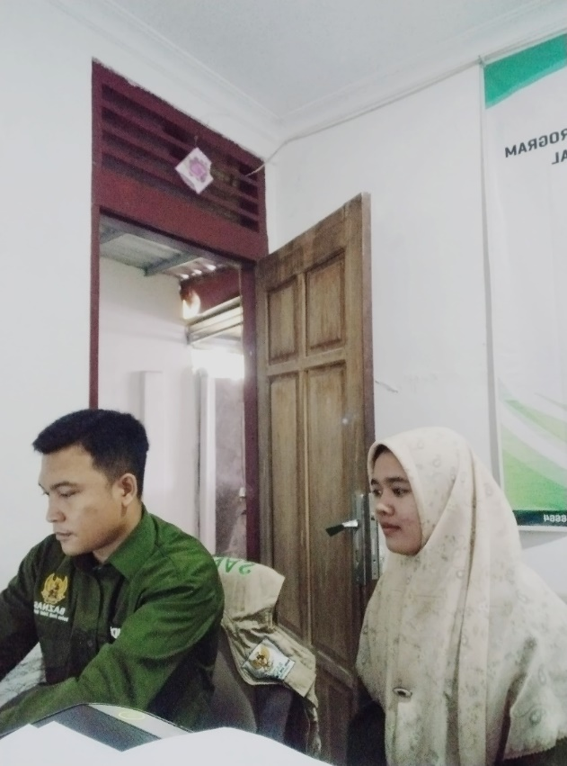

**STRUKTUR KEPENGURUSAN BAZNAS PONOROGO**

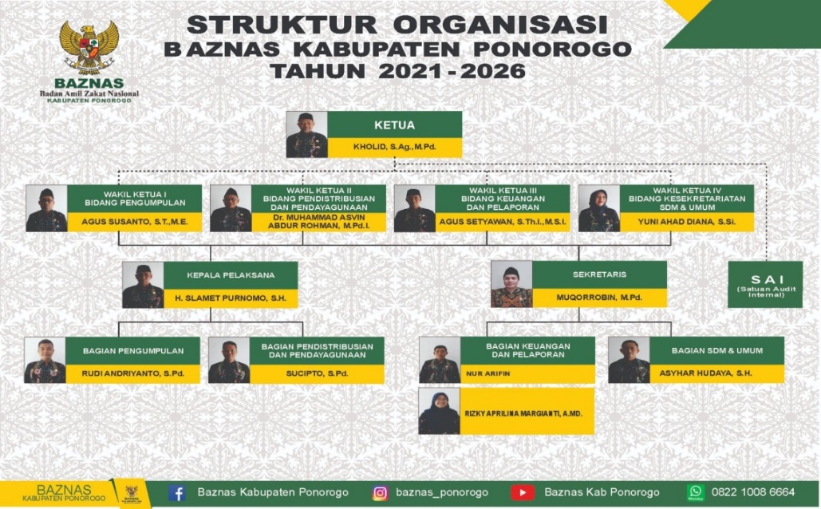

**DOKUMENTASI BAZNAS KABUPATEN PONOROGO**

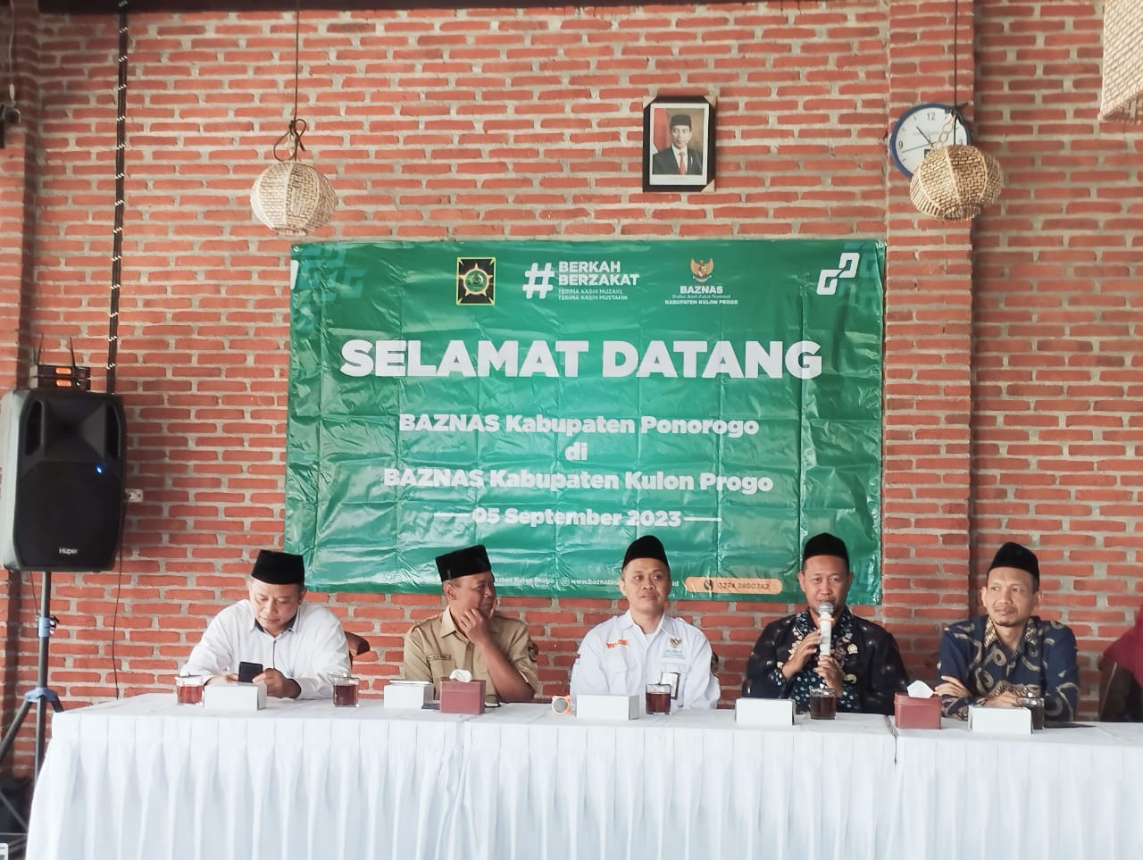

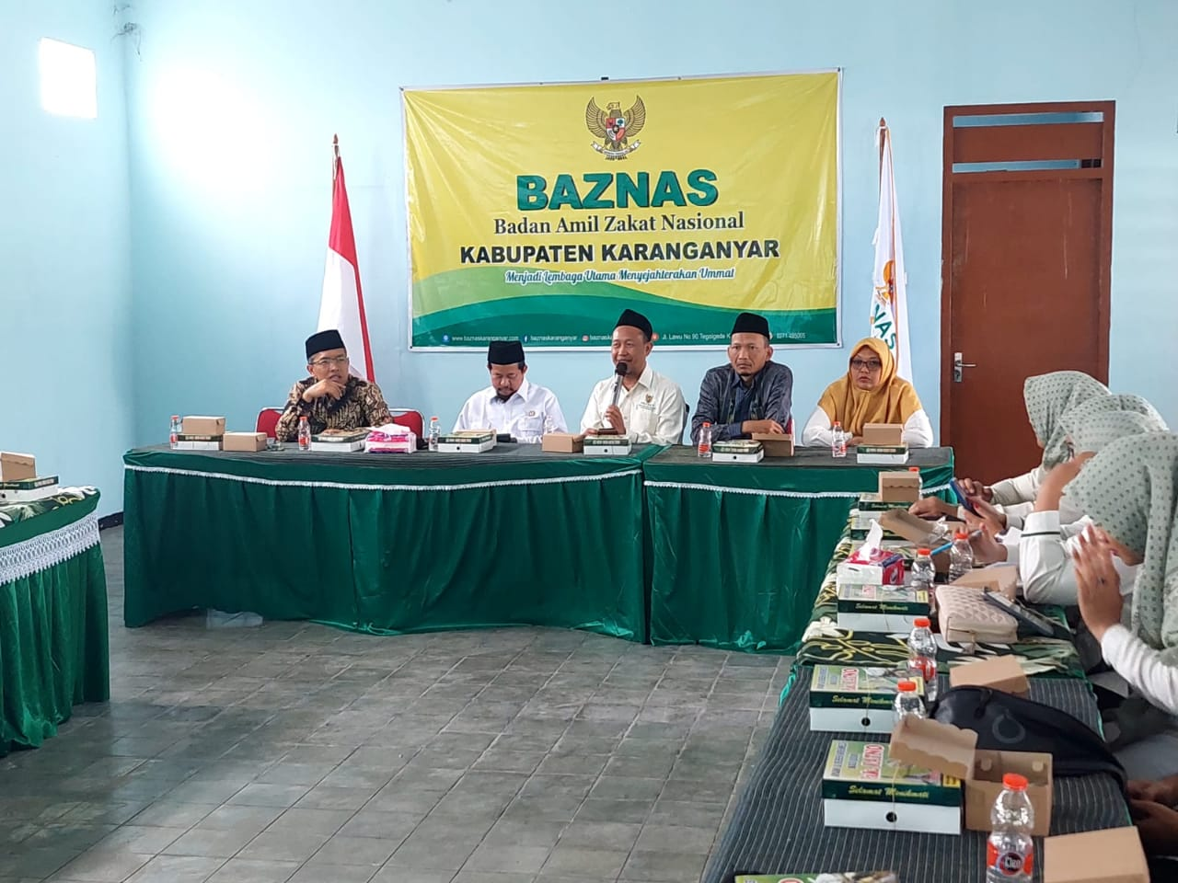

**WAWANCARA DENGAN BAPAK MIFTAHUDIN**

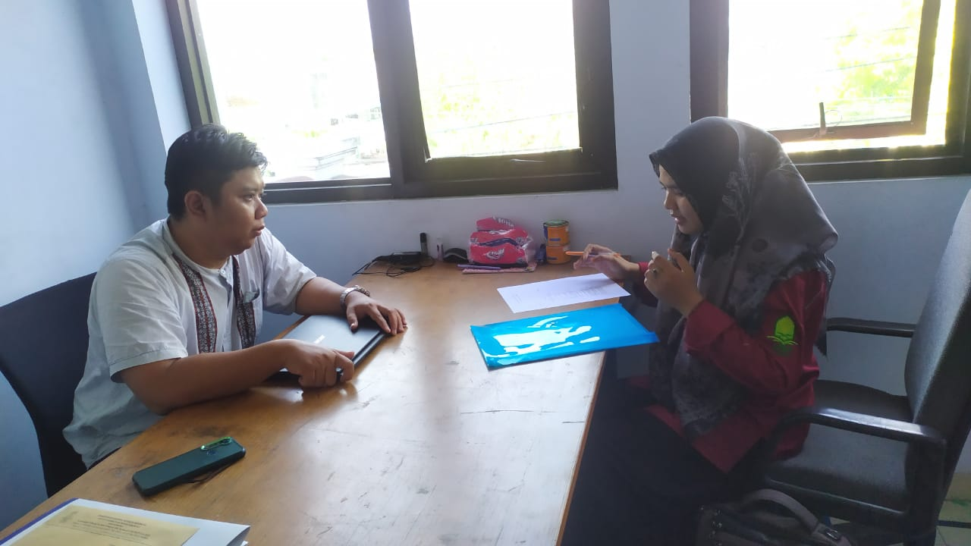

**STRUKTUR KEPENGURUSAN LAZNAS YATIM MANDIRI PONOROGO**

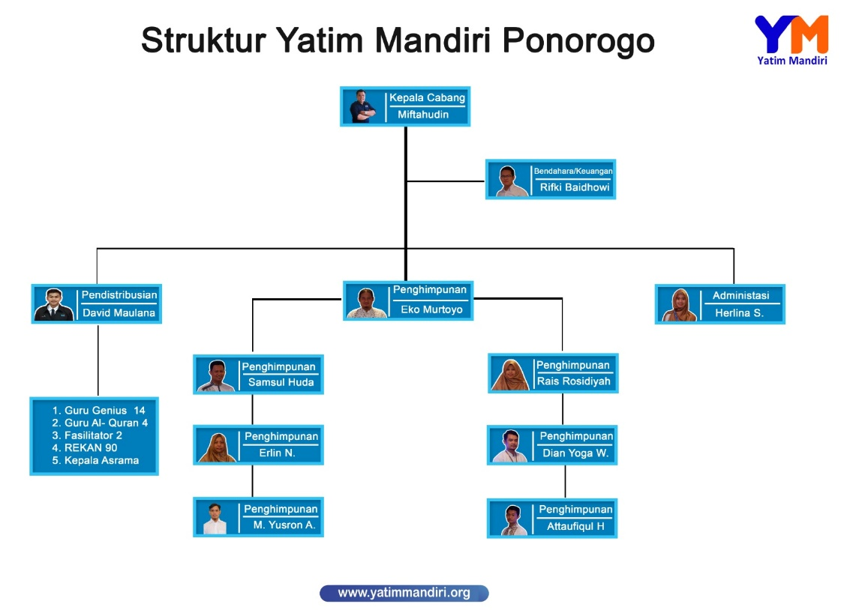

**PENYERAHAN DOKUMEN KELENGKAPAN PENELITIAN OLEH BAPAK MIFTAHUDIN LAZNAS YATIM MANDIRI**

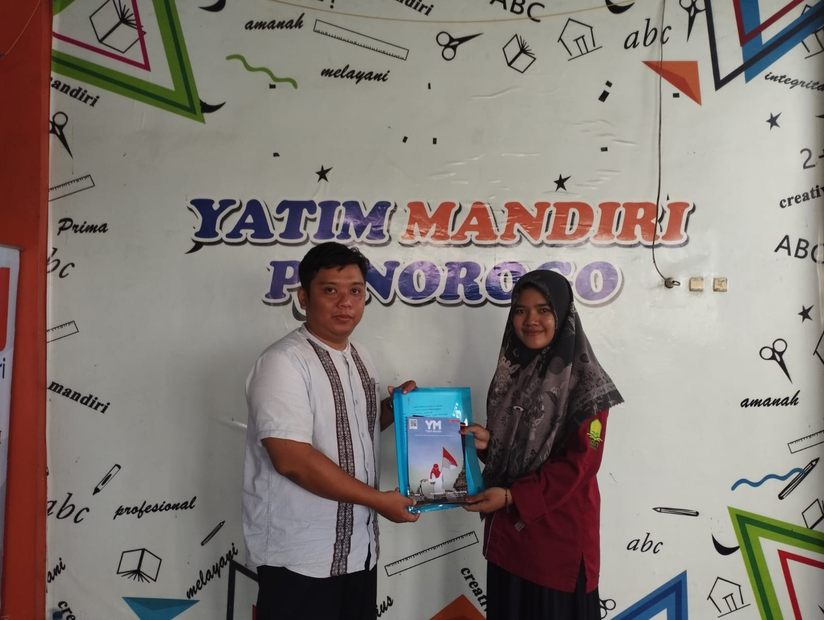

**DOKUMENTASI LAZNAS YATIM MANDIRI PONOROGO**

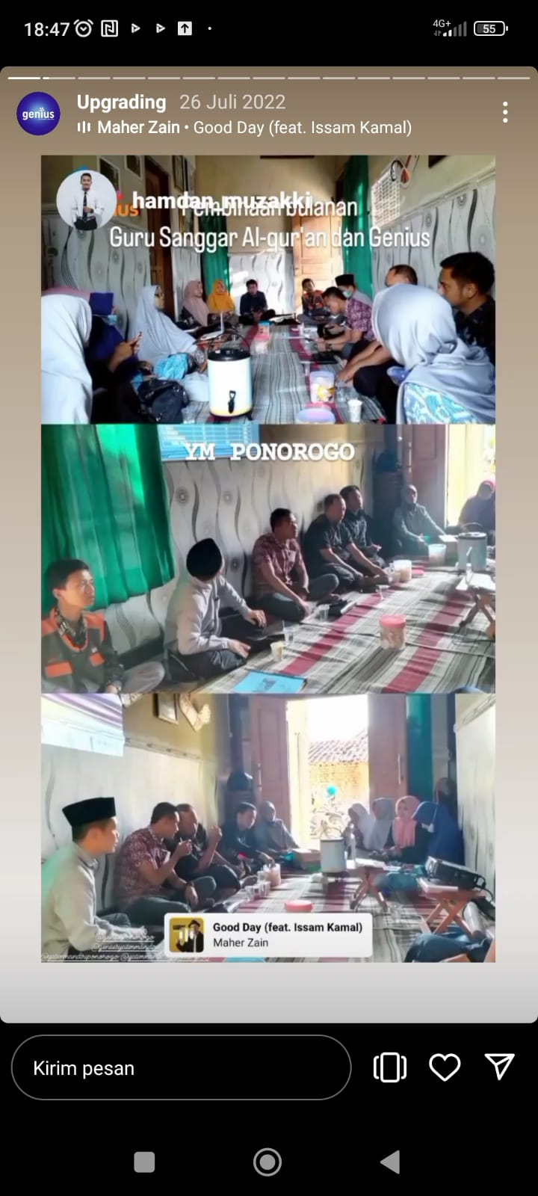

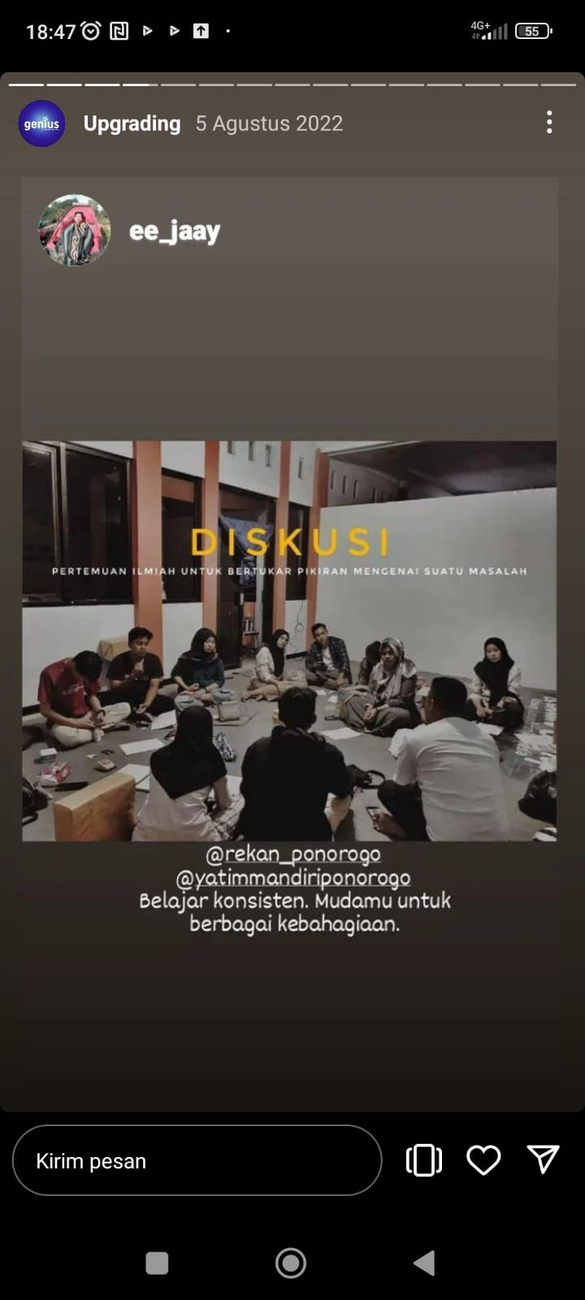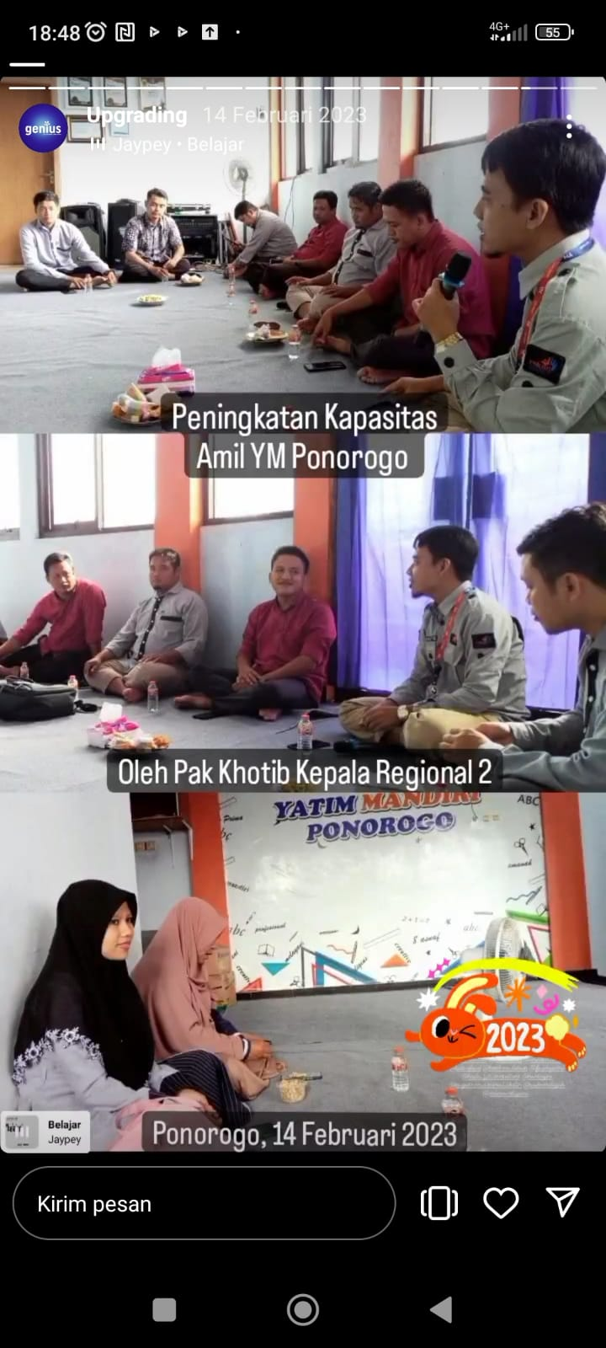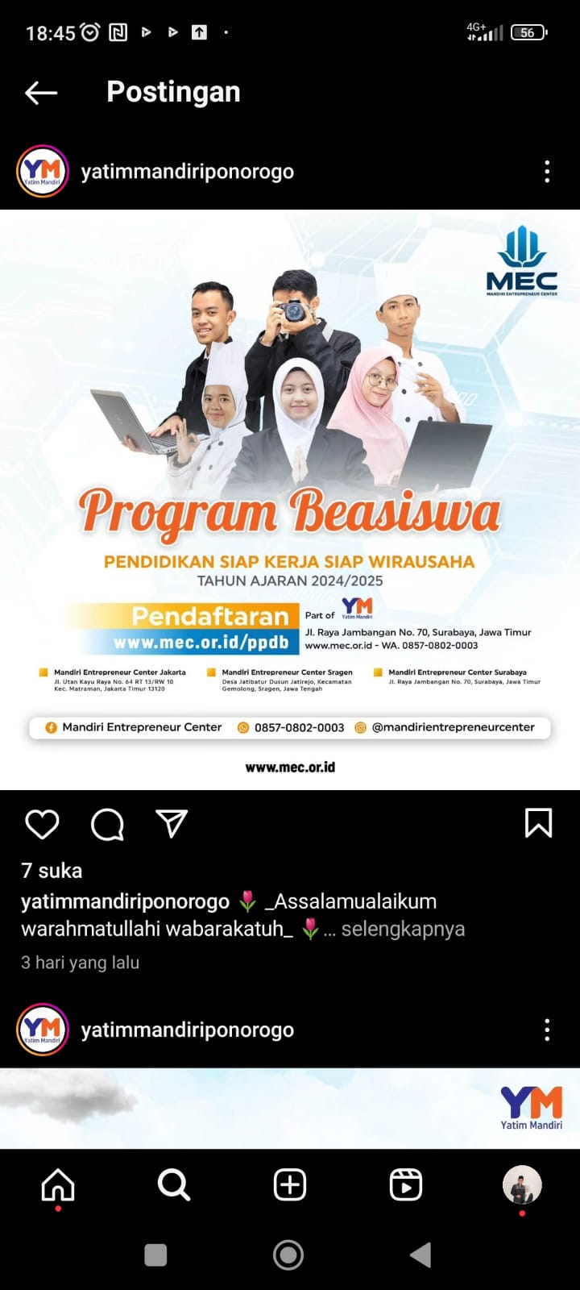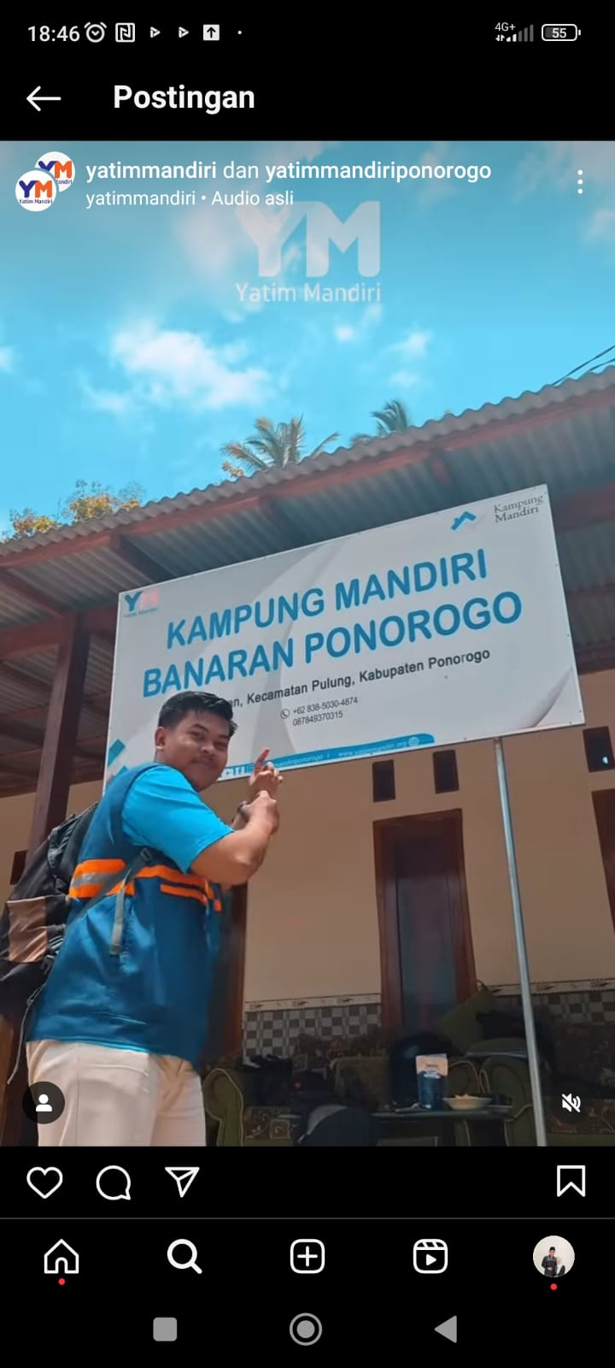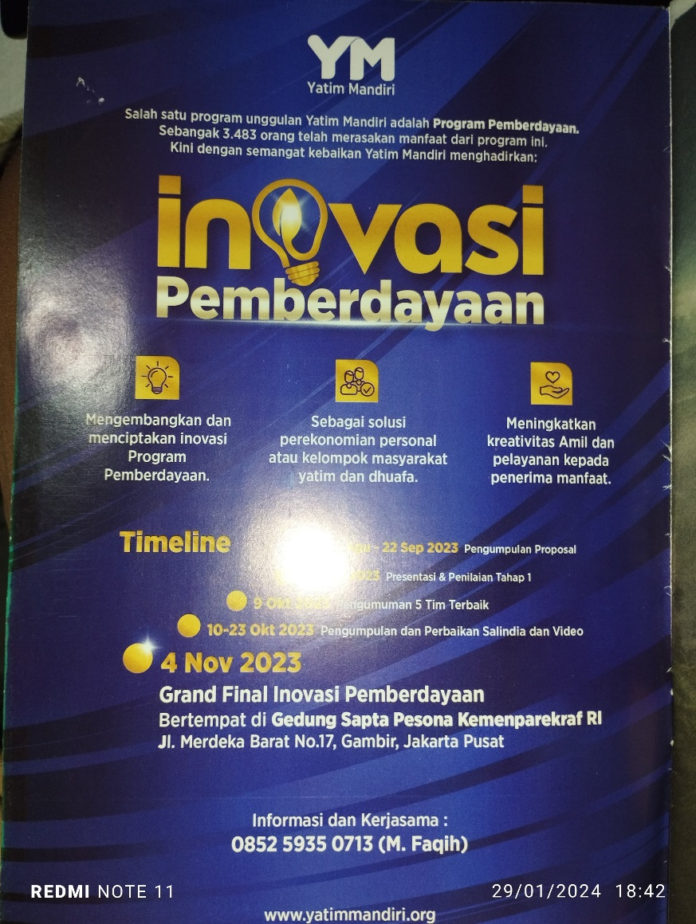

1. **LAMPIRAN TRANSKRIP WAWANCARA**

**TRANSKRIP WAWANCARA**

Nama Informan : Rudi Andriyanto

Tanggal : 22 November 2023

Waktu : 09.00 WIB

Tempat wawancara : Kantor BAZNAS Kabupaten Ponorogo

Topik wawancara : *Islamic Leadership*

|  |  |
| --- | --- |
| Peneliti | Menurut bapak, bagaimana penerapan *Islamic Leadership* oleh pemimpin BAZNAS Kabupaten Ponorogo ini? |
| Informan | Dalam menjalankan tugasnya, pemimpin kami ini merupakan pemimpin yang kharismatik mbak, karena beliau memang pengasuh pondok pesantren yang cukup terkenal, bahkan beliau juga seorang ulama yang sering menghadiri agenda-agenda keagamaan di Kabupaten Ponorogo. Tetapi untuk urusan *Islamic Leadership,* nggeh beliau ini sudah menerapkan sebenarnya. Bahkan beliau sering memberikan contoh dan juga nasehat kepada saya selaku staf, dan mungkin juga kepada staf yang lain dalam hal beribadah, ya seperti sering mencontohkan puasa sunnah, sering mengajak shalat berjamaah, selain itu juga pak ketua ini sering menjalankan rapat dan didahului dengan doa bersama, selain itu jika ada acara keluar juga beliau sering mengajarkan saya untuk selalu taat ibadah, sering hal-hal baru saya dapatkan dari beliau, yang kebetulan sama dengan ajaran kiai saya waktu saya mondok di Darul Huda Mayak Ponorogo. |

**TRANSKRIP WAWANCARA**

Nama Informan : Dr. Agus Setyawan, M.S.I

Tanggal : 22 November 2023

Waktu : 10.00 WIB

Tempat wawancara : Kantor BAZNAS Kabupaten Ponorogo

Topik wawancara : *Islamic Leadership*

|  |  |
| --- | --- |
| Peneliti | Menurut bapak, bagaimana penerapan *Islamic Leadership* oleh pemimpin BAZNAS Kabupaten Ponorogo ini? |
| Informan | Pak ketua ini kebetulan juga senior saya, saya tahu bagaimana tipe kepemimpinan beliau tidak hanya di BAZNAS Kabupaten Ponorogo saja. Beliau menurut saya adalah seorang pemimpin yang kharismatik, sehingga maknanya kalau untuk urusan kepemimpinan Islami ya terlihat jelas dari latar belakang beliau adalah seorang pengasuh pondok pesantren dan juga seorang ulama, setiap tutur kata dari beliau ini mengandung nasehat menurut saya, sehingga tercermin tanpa harus ditunjuk-tunjukkan, sikap *ta’dhim* kami selaku wakil ketua ya terwujud mbak, saya sering mendapati beliau *nirakati* BAZNAS Kabupaten Ponorogo ini dengan cara seperti puasa sunnah Senin Kamis, ya *wallahu a’lam* apakah itu factor utamanya, tetapi saya merasa itu berpengaruh. |

**TRANSKRIP WAWANCARA**

Nama Informan : Rudi Andriyanto

Tanggal : 22 November 2023

Waktu : 09.00 WIB

Tempat wawancara : Kantor BAZNAS Kabupaten Ponorogo

Topik wawancara : *Islamic Leadership*

|  |  |
| --- | --- |
| Peneliti | Apakah pemimpin BAZNAS Kabupaten Ponorogo konsisten menerapkan *Islamic Leadership* yang diterapkan selama ini? |
| Informan | Saya juga pernah merasakan bahwa pak ketua ini kadang-kadang berubah mbak, pernah memberikan keputusan itu sepihak saja artinya ya kami sebagai staf tidak dilibatkan, tapi tidak sering kok, itu hanya mungkin terjadi pada saat situasi dan kondisi tertentu saja, artinya ya kami hanya kaget jika tidak dilibatkan dan sudah ada hasil suatu Keputusan. Tetapi kalau untuk urusan *Islamic Leadership* bagi saya pak ketua sudah cukup sebagai seorang pemimpin yang memberi contoh terbaik untuk seluruh stafnya. |

**TRANSKRIP WAWANCARA**

Nama Informan : David Maulana S.

Tanggal : 23 November 2023

Waktu : 09.00 WIB

Tempat wawancara : Kantor LAZNAS Yatim Mandiri Ponorogo

Topik wawancara : *Islamic Leadership*

|  |  |
| --- | --- |
| Peneliti | Bagaimana penerapan *Islamic Leadership* oleh pemimpin LAZNAS Yatim Mandiri Ponorogo ini pak? |
| Informan | Saya sudah lama bekerja di LAZNAS Yatim Mandiri Ponorogo mbak, dan ini kami mendapat Kepala Cabang yang baru, menurut saya ya memang belum terlalu terlihat tipe atau gaya kepemimpinannya seperti apa karena nggih masih baru, tetapi menurut saya beliau itu demokratis sekali, dari hal itu sudah bisa dibaca kalau memang beliau menerapkan *Islamic Leadership* itu. Jadi ketika memutuskan suatu hal selalu melibatkan kami sebagai anggota atau stafnya. Sejak awal beliau datang di kantor ini, beliau selalu berusaha mempelajari dan menghargai setiap hal yang kami lakukan. Beliau juga tidak pernah membiarkan kami mencari tahu sendiri, maksudnya beliau kan juga tinggal di kantor maka beliau selalu berusaha menemani kami begitu. Selain itu juga beberapa hal yang sudah dilaksanakan di LAZNAS ini beliau selalu mengikuti dengan baik, memposisikan diri juga sebagai seorang pemimpin yang layak untuk diteladani sebagaimana teladan kita Rasulullah SAW. |

**TRANSKRIP WAWANCARA**

Nama Informan : Rais Rosidiyah

Tanggal : 23 November 2023

Waktu : 10.00 WIB

Tempat wawancara : Kantor LAZNAS Yatim Mandiri Ponorogo

Topik wawancara : *Islamic Leadership*

|  |  |
| --- | --- |
| Peneliti | Bagaimana penerapan *Islamic Leadership* oleh pemimpin LAZNAS Yatim Mandiri Ponorogo ini bu? |
| Informan | Saya belum banyak tahu tentang bapak Kepala Cabang yang baru ini mbak, tetapi yang saya rasakan beliau cukup memiliki power yang baik dalam bidang agama, sosok pemimpin yang bisa belajar di segala hal, sehingga cocok jika disebut menerapkan *Islamic Leadership.* Beliau ini kalau memutuskan suatu hal juga melibatkan kami, meskipun beliau belum lama di kantor LAZNAS tetapi rasa *humble* sudah terlihat sejak awal, intinya ya beliau selalu mau belajar bersama kami mbak. |

**TRANSKRIP WAWANCARA**

Nama Informan : Rudi Andriyanto

Tanggal : 22 November 2023

Waktu : 09.00 WIB

Tempat wawancara : Kantor BAZNAS Kabupaten Ponorogo

Topik wawancara : Faktor pendukung & penghambat *Islamic Leadership*

|  |  |
| --- | --- |
| Peneliti | Bagaimana deskripsi kepemimpinan pemimpin BAZNAS Kabupaten Ponorogo yang sekarang? |
| Informan | Kalau saya pribadi ya mbak, sebenarnya belum begitu bisa membedakan kepemimpinan biasanya dengan *Islamic leadership* itu seperti apa, tetapi kalau menurut saya disini pak ketua sudah menerapkan *Islamic leadership* itu, bisa diketahui bahwa prinsip-prinsip yang sampean sebutkan tadi ya sudah diterapkan di BAZNAS Kabupaten Ponorogo. Seperti prinsip saling menghormati, menyebarkan kasih sayang, berpegang pada akhlak yang utama, menepati janji, dan kebebasan dalam Islam itu. Namun, mungkin yang menurut saya belum sepenuhnya dijalankan adalah prinsip keadilan, dimana antara satu staf dengan yang lain itu seharusnya diberikan keadilan yang sama, seperti soal hak, sebenarnya sudah dijalankan tetapi perlu ditingkatkan saja kalau menurut saya lo ya mbak. |

**TRANSKRIP WAWANCARA**

Nama Informan : Rudi Andriyanto

Tanggal : 22 November 2023

Waktu : 09.00 WIB

Tempat wawancara : Kantor BAZNAS Kabupaten Ponorogo

Topik wawancara : Faktor pendukung & penghambat *Islamic Leadership*

|  |  |
| --- | --- |
| Peneliti | Bagaimana deskripsi kepemimpinan pemimpin BAZNAS Kabupaten Ponorogo terhadap kondisi stafnya? |
| Informan | Terkadang begini mbak, pernah terjadi hal yang tidak diinginkan, dan pak ketua terkadang masih sering membahas kesalahan tersebut sehingga kami kadang ya merasa tidak enak hati. Dan jika dilihat dampaknya juga akan berdampak pada karakteristik staf kedepannya, seperti bisa mengurangi semangat kerja staf, dan akhirnya kan berdampak pada kesehariannya juga. Hanya itu kok, kalau lainnya secara keseluruhan ya kami seneng-senang saja selama berada dalam kepemimpinan beliau, kami merasa nyaman kok. |

**TRANSKRIP WAWANCARA**

Nama Informan : Rudi Andriyanto

Tanggal : 22 November 2023

Waktu : 09.00 WIB

Tempat wawancara : Kantor BAZNAS Kabupaten Ponorogo

Topik wawancara : Faktor pendukung & penghambat *Islamic Leadership*

|  |  |
| --- | --- |
| Peneliti | Bagaimana penerapan Islamic leadership di BAZNAS Kabupaten Ponorogo, apakah ada faktor penghambat dan pendukung? |
| Informan | Faktor pendukungnya ada mbak, seperti kepribadian pemimpin BAZNAS Kabupaten Ponorogo berlatar belakang seorang kiai, maka penerapan *Islamic leadership* sebenarnya hanya tinggal meningkatkan dan menerapkan secara lebih baik di BAZNAS Kabupaten Ponorogo. Lingkungan BAZNAS Kabupaten Ponorogo didominasi oleh orang-orang yang paham agama, yaitu mayoritas mengenyam pendidikan di naungan Islam, seperti pondok pesantren. Seluruh wakil ketua dan staf mudah memahami hal yang berkaitan dengan agama, sehingga akan mempermudah penerapan kepemimpinan Islami. Adanya ikatan persaudaraan yang kuat *(ukhuwah Islamiyah)* dan sudah terjalin sejak awal kepemimpinan ini terbentuk, sehingga *Islamic leadership* akan mudah diterapkan dan diikuti oleh seluruh staf.  Sementara faktor penghambatnya menurut saya Staf dan pimpinan belum memahami apa inti dari *Islamic leadership.* Terdapat ego sektoral bahwa seorang pemimpin harus ditaati dan diikuti seluruh perkataan maupun keputusannya, sehingga kepemimpinan Islami tidak mampu tersalurkan dengan baik. Kurangnya kepercayaan staf kepada pemimpin sebab sikap pemimpin yang otoritas, terbukti dari beberapa keputusan yang tidak melibatkan staf. Kurangnya kedekatan secara emosional, artinya pemimpin terkadang hanya menjalankan tugasnya secara formal saja, sehingga empati terhadap staf terkadang kurang muncul, dampaknya penerapan kepemimpinan Islami tidak begitu menyentuh staf. |

**\**

**TRANSKRIP WAWANCARA**

Nama Informan : Dr. Agus Setyawan, M.S.I

Tanggal : 22 November 2023

Waktu : 10.00 WIB

Tempat wawancara : Kantor BAZNAS Kabupaten Ponorogo

Topik wawancara : Faktor pendukung & penghambat *Islamic Leadership*

|  |  |
| --- | --- |
| Peneliti | Bagaimana deskripsi penerapan Islamic leadership di BAZNAS Kabupaten Ponorogo? |
| Informan | Ya kalau urusan kepemimpinan Islami itu menurut saya ya sudah sesuai mbak, pak ketua itu tingkat religiusitasnya jelas sudah diatas kami semua, karena beliau seorang kiai dan ulama. Tetapi memang perlu disadari bahwa ini tidak serta merta seperti yang tertulis di buku-buku mbak, artinya ya sebagaimana kehidupan di pesantren pak ketua menerapkan kepemimpinan di BAZNAS Kabupaten Ponorogo ini. |

**TRANSKRIP WAWANCARA**

Nama Informan : David Maulana S.

Tanggal : 23 November 2023

Waktu : 09.00 WIB

Tempat wawancara : Kantor LAZNAS Yatim Mandiri Ponorogo

Topik wawancara : Faktor pendukung & penghambat *Islamic Leadership*

|  |  |
| --- | --- |
| Peneliti | Bagaimana deskripsi penerapan Islamic leadership di BAZNAS Kabupaten Ponorogo? |
| Informan | Kalau *Islamic leadership* sepertinya kurang lebih sama ya mbak dengan pemahaman saya, menurut saya pak ketua yang baru ini sama juga dengan pemimpin yang sebelumnya. Beliau dari sisi agama juga bagus, bahkan turut menerapkan apa yang sudah menjadi rutinan di LAZNAS Yatim Mandiri Ponorogo, seperti shalat dhuha, mengaji, dan lainnya, dimana itu mencerminkan kepribadian beliau dari sisi religiusitas. Dan menurut kami beliau juga sosok pemimpin yang menjalankan teladan Rasulullah SAW mbak, seperti prinsip-prinsip yang mbak sebutkan itu menurut kami sudah beliau jalankan, meskipun memang baru ya di LAZNAS Yatim Mandiri Ponorogo. |

**TRANSKRIP WAWANCARA**

Nama Informan : David Maulana S.

Tanggal : 23 November 2023

Waktu : 09.00 WIB

Tempat wawancara : Kantor LAZNAS Yatim Mandiri Ponorogo

Topik wawancara : Faktor pendukung & penghambat *Islamic Leadership*

|  |  |
| --- | --- |
| Peneliti | Bagaimana deskripsi penerapan Islamic leadership di BAZNAS Kabupaten Ponorogo? |
| Informan | Yang unik dari bapak itu adalah beliau sosok yang sabar, luas akan maaf, dan pribadi yang tenang menghadapi situasi sulit sekalipun. Hal itu mbak yang membuat kami merasa nyaman dan turut tenang saat bekerja bahkan saat ada masalah di kantor. Itu yang saya suka dari bapak, teman-teman staf juga merasakan hal yang sama mbak. Beliau juga pemaaf mbak, ketika kami punya kesalahan nggih beliau selalu memaafkan dan membetulkan apapun yang salah dari kami. Ya tidak tahu juga mbak menurut saya itu bisa dikatakan bagian dari *Islamic* *leadership*, karena beliau sosok yang baik menurut saya. Ibarat saya belajar ya beliau ada mendampingi, kalau saya salah ya beliau membenarkan. Begitu sih mbak. |

**TRANSKRIP WAWANCARA**

Nama Informan : David Maulana S.

Tanggal : 23 November 2023

Waktu : 09.00 WIB

Tempat wawancara : Kantor LAZNAS Yatim Mandiri Ponorogo

Topik wawancara : Faktor pendukung & penghambat *Islamic Leadership*

|  |  |
| --- | --- |
| Peneliti | Bagaimana deskripsi penerapan Islamic leadership di BAZNAS Kabupaten Ponorogo? |
| Informan | Yang unik dari bapak itu adalah beliau sosok yang sabar, luas akan maaf, dan pribadi yang tenang menghadapi situasi sulit sekalipun. Hal itu mbak yang membuat kami merasa nyaman dan turut tenang saat bekerja bahkan saat ada masalah di kantor. Itu yang saya suka dari bapak, teman-teman staf juga merasakan hal yang sama mbak. Beliau juga pemaaf mbak, ketika kami punya kesalahan nggih beliau selalu memaafkan dan membetulkan apapun yang salah dari kami. Ya tidak tahu juga mbak menurut saya itu bisa dikatakan bagian dari *Islamic* *leadership*, karena beliau sosok yang baik menurut saya. Ibarat saya belajar ya beliau ada mendampingi, kalau saya salah ya beliau membenarkan. Begitu sih mbak. |

**TRANSKRIP WAWANCARA**

Nama Informan : Rudi Andriyanto

Tanggal : 22 November 2023

Waktu : 09.00 WIB

Tempat wawancara : Kantor BAZNAS Kabupaten Ponorogo

Topik wawancara : Dampak penerapan *Islamic Leadership*

|  |  |
| --- | --- |
| Peneliti | Bagaimana dampak penerapan *Islamic leadership* di BAZNAS Kabupaten Ponorogo? |
| Informan | Kalau kepemimpinan yang dijalankan oleh Gus Kholid ini ya menurut saya sangat berdampak mbak terhadap pengelolaan zakat, wong dulu saja tata Kelola SDM nya belum tertata, administrasinya juga belum rapi, bahkan *jobdesk* yang ada masih belum jelas, tetapi setelah periode ini menjabat di bawah kepemimpinan Gus Kholid menurut saya sudah banyak perubahan, bisa jadi karena beliau menerapkan *Islamic leadership* itu tadi mbak, karena Amanah yang beliau jalankan sejalan dengan ajaran Islam. |

**TRANSKRIP WAWANCARA**

Nama Informan : Dr. Agus Setyawan, M.S.I

Tanggal : 22 November 2023

Waktu : 10.00 WIB

Tempat wawancara : Kantor BAZNAS Kabupaten Ponorogo

Topik wawancara : Dampak penerapan *Islamic Leadership*

|  |  |
| --- | --- |
| Peneliti | Bagaimana dampak penerapan *Islamic leadership* di BAZNAS Kabupaten Ponorogo? |
| Informan | Terkait dampak, kalau menurut pengamatan saya sejauh ini di bidang pengelolaan, pelaporan, bahkan pendistribusian zakat, pak ketua ini sudah cukup berdampak. Dulu, arsip kantor itu belum rapi, administrasi dan keuangannya juga belum tersistematis, bahkan pelaporannya belum transparan. Sekarang, kepemimpinan pak ketua sudah cukup banyak memberikan perubahan seperti, SDM yang sesuai dengan kebutuhan dan potensi, *job description* juga sudah tertata sesuai potensi staf, dan BAZNAS juga sudah mulai rutin melaporkan penghimpunan dan penyaluran zakat baik melalui media maupun secara langsung. |

**TRANSKRIP WAWANCARA**

Nama Informan : David Maulana S.

Tanggal : 23 November 2023

Waktu : 09.00 WIB

Tempat wawancara : Kantor LAZNAS Yatim Mandiri Ponorogo

Topik wawancara : Dampak penerapan *Islamic Leadership*

|  |  |
| --- | --- |
| Peneliti | Bagaimana dampak penerapan *Islamic leadership* di BAZNAS Kabupaten Ponorogo? |
| Informan | Kalau bicara soal dampak, per hari ini bapak itu terbilang masih baru ya mbak, sehingga masih sedikit mungkin impactnya bagi kami dan juga lembaga, tetapi yang kami rasakan adalah bapak cukup perhatian terhadap program penghimpunan dan juga pendistribusian yang selama ini dijalankan. Selain itu terhadap staf maupun relawan, bapak juga menerapkan sikap saling menghargai, apapun hal yang kami lakukan selalu diapresiasi, sehingga akan menambah rasa percaya diri dan motivasi tertentu bagi kami. Untuk tata Kelola zakat sendiri, kami merasa jauh lebih terstruktur saja mbak, seperti beliau akan selalu berkomunikasi kepada kami dalam urusan setiap bidang. |

**TRANSKRIP WAWANCARA**

Nama Informan : Rais Rosidiyah

Tanggal : 23 November 2023

Waktu : 09.00 WIB

Tempat wawancara : Kantor LAZNAS Yatim Mandiri Ponorogo

Topik wawancara : Dampak penerapan *Islamic Leadership*

|  |  |
| --- | --- |
| Peneliti | Bagaimana dampak penerapan *Islamic leadership* di BAZNAS Kabupaten Ponorogo? |
| Informan | Bapak itu sosok yang cerdas, memiliki pengalaman dan ilmu pengetahuan yang luas, sehingga kami sebagai staf jika ada hal yang kurang paham beliau meskipun baru tetapi bisa menjelaskan dan memberikan solusi. Itu mungkin sejalan dengan jam terbang beliau selama ini nggeh, sehingga kami merasa lebih diayomi. Wibawa beliau sebagai seorang pemimpin juga sangat baik mbak. Banyak hal yang saya pelajari dari beliau, dari sisi administrasi seperti kerapihan, sistematika, dan juga ketepatan. Dan itu semua cukup memberikan dampak mbak khususnya untuk tata Kelola zakat di LAZNAS Yatim Mandiri Ponorogo. |

**TRANSKRIP WAWANCARA**

Nama Informan : M. Miftahuddin

Tanggal : 23 November 2023

Waktu : 11.00 WIB

Tempat wawancara : Kantor LAZNAS Yatim Mandiri Ponorogo

Topik wawancara : Pelaksanaan program LAZNAS

|  |  |
| --- | --- |
| Peneliti | Apa saja program yang sudah terlaksana selama bapak menjabat sebagai Kepala Cabang yang baru di LAZNAS Yatim Mandiri Ponorogo? |
| Informan | Kalau untuk program, meskipun saya terbilang cukup baru ya mbak disini, tetapi sepengatahuan saya ya sudah dijalankan semua sesuai dengan standarisasi program dari kantor LAZNAS Surabaya. Program yang ada juga sangat beragam mbak, dan pendistribusian dana ZIS disini cukup besar juga. Sementara untuk program rutin juga ada, yang khusus diberikan untuk para yatim piatu, sebagaimana asnaf 8 dalam zakat. Kami akan berkomitmen untuk menjaga hal itu, demi mewujudkan tata kelola zakat dan amil yang baik. |

**TRANSKRIP WAWANCARA**

Nama Informan : Kholid, S.Ag., M.Pd

Tanggal : 22 November 2023

Waktu : 11.00 WIB

Tempat wawancara : Kantor BAZNAS Kabupaten Ponorogo

Topik wawancara : Pelaksanaan program BAZNAS

|  |  |
| --- | --- |
| Peneliti | Apa saja program yang sudah terlaksana selama bapak menjabat sebagai Kepala Cabang yang baru di LAZNAS Yatim Mandiri Ponorogo? |
| Informan | Kalau berbicara program, BAZNAS Kabupaten Ponorogo itu bisa dikatakan tidak pernah sepi dari program. Sebab menurut intruksi Bupati, BAZNAS ini memiliki kewenangan penuh untuk menghimpun dan mendistribusikan dana ZIS dari para ASN dan masyarakat Ponorogo, sehingga ketika mereka semua menyerahkan dana ZIS ke BAZNAS maka juga akan kembali kepada mereka sendiri lagi begitu. Di BAZNAS ada lima program utama, yaitu Ponorogo Cerdas, Ponorogo Sehat, Ponorogo Taqwa, Ponorogo Makmur, dan Ponorogo Peduli. Masing-masing program itu memiliki bidang unggulan juga, seperti Beasiswa SKSS (Satu Keluarga Satu Sarjana), Plesterisasi Lantai Rumah, Perbaikan Rumah, Santunan Dhuafa, dan pemberian modal UMKM. Semua itu berasal dari dana ZIS yang dihimpun oleh tim, dari para ASN dan masyarakat di Ponorogo. Setiap bulan, BAZNAS ini juga selalu menyalurkan dana dari program-program yang ada, sehingga sejak kami menjabat sebagai pemimpin hamper tidak pernah BAZNAS itu sepi program mbak. Apalagi saat Bulan Ramadhan, itu banyak sekali programnya BAZNAS, bahkan sampai memanggil relawan untuk turut andil mbak. Kalau ingin tahu realisasi programnya, kami juga punya website yang mengunggah berita-berita pendistribusian, bisa dicek di google ada mbak. |

1. Kemenag Qur’an, ‘Surat Ali Imran Ayat 159’, 2024, https://quran.kemenag.go.id/quran/per-ayat/surah/3?from=159&to=159.
2. Hartomi Maulana and Muhammad Zuhri, ‘Analisis Implementasi Good Amil Governance Berdasarkan Zakat Core Principle Di Lembaga Amil Zakat: Studi Pada LAZ Nurul Hayat, Surakarta’, *Al Tijarah* 6, no. 2 (2020): 155.
3. Nurfiana and Sakinah, ‘Zakat Dan Kajiannya Di Indonesia’, *Milkiyah: Jurnal Hukum Ekonomi Syariah* Vol. 1, No. 2 (February 2022): 22, https://www.jurnal.stainmajene.ac.id/index.php/milkiyah/article/view/158.
4. Kiryanto Kiryanto and Villia Nikmatul Khasanah, ‘Analisis Karakteristik Muzakki Dan Tata Kelola LAZ Terhadap Motivasi Membayar Zakat Penghasilan’, *Jurnal Akuntansi Indonesia* 2, no. 1 (2016): 51.
5. Nurfiana dan Sakinah, “Zakat Dan Kajiannya Di Indonesia | Milkiyah,” 22.
6. Mukhamat Saini, ‘Pemberdayaan Ekonomi Ummat Melalui Zakat Produktif (Studi Kritik Atas Tata Kelola Badan Amil Zakat Nasional [BAZNAS] Kabupaten Nganjuk)’, *Jurnal Lentera: Kajian Keagamaan, Keilmuan Dan Teknologi* 14, no. 2 (2016): 149.
7. Arina Ayu Putri and Aminullah Achmad Muttaqin, ‘Pemberdayaan Masyarakat Melalui Program Ponorogo Cerdas (Studi Pada Mustahiq Baznas Ponorogo)’, *Islamic Economics and Finance in Focus* 1, no. 2 (7 December 2022): 126.
8. Dewi Susilowati and Christina Tri Setyorini, ‘Efektivitas Tata Kelola Dana Zakat’, *Jurnal Akuntansi Multiparadigma* 9, no. 2 (2018): 346.
9. Ani Dwi Saputro and Adib Khusnul Rois, ‘Peran Manajemen Sumber Daya Insani: Kajian Di Baznas Ponorogo’, *Al-’Adalah* 14, no. 1 (2017): 182, https://doi.org/10.24042/adalah.v14i1.2134.
10. JDIH BPK RI, ‘PP No. 14 Tahun 2014 Tentang Pelaksanaan Undang Undang Nomor 23 Tahun 2011 Tentang Pengelolaan Zakat’, 14, accessed 11 April 2023, https://peraturan.bpk.go.id/Home/Details/5451/pp-no-14-tahun-2014.
11. Baznas, ‘Optimalkan Potensi Zakat Nasional, BAZNAS Berikan Rekomendasi Perpanjangan Tiga LAZ’, 2023, accessed 2 November 2023, https://baznas.go.id/.
12. Baznas, ‘BAZNAS Optimis Peningkatan Pengelolaan Zakat Nasional 2022 Tumbuh 52 Persen’, 2022, https://baznas.go.id/v2/.
13. Saini, ‘Pemberdayaan Ekonomi Ummat Melalui Zakat Produktif (Studi Kritik Atas Tata Kelola Badan Amil Zakat Nasional [BAZNAS] Kabupaten Nganjuk)’, 149.
14. Nur Kasanah, ‘Implementasi Pengelolaan Zakat Infak Dan Sedekah Di UPZIS NU Care Lazisnu Desa Mrican Kecamatan Jenangan Kabupaten Ponorogo’, *Journal of Islamic Philanthropy and Disaster (JOIPAD)* 1, no. 1 (30 June 2021): 73, https://doi.org/10.21154/joipad.v1i1.3055.
15. Nine Haryanti, Yini Adicahya, and Rizky Zulfia Ningrum, ‘Peran Baznas Dalam Meningkatkan Perekonomian Masyarakat’, *IQTISADIYA: Jurnal Ilmu Ekonomi Islam* 7, no. 14 (16 November 2020): 104, https://journal.uinsgd.ac.id/index.php/iqtisadiya/article/view/10172.
16. Muhamad Nafik Hadi Ryandono and Ida Wijayanti, ‘Transformasi Tata Kelola Lembaga Zakat Pada Pemberdayaan Social Entrepreneur’, *Jurnal Akuntansi Multiparadigma* 10, no. 1 (2019): 135.
17. Inne Risnaningsih, ‘Peran Zakat Dan Wakaf Sebagai Alternatif Meningkatkan Kesejahteraan Masyarakat’, *Eco-Iqtishodi: Jurnal Ilmiah Ekonomi Dan Keuangan Syariah* 3, no. 2 (2022): 125.
18. Ponorogo BAZNAS, Pengamatan Langsung di BAZNAS Kabupaten Ponorogo, 2023.
19. LAZNAS Yatim Mandiri Ponorogo, Wawancara Online LAZNAS Yatim Mandiri Kabupaten Ponorogo, 25 Oktober 2023.
20. Ibid.
21. Darmawati Darmawati, ‘Strategi Pemimpin dalam Meningkatkan Budaya Organisasi yang Islami’, *Al-Hiwar : Jurnal Ilmu dan Teknik Dakwah* 10, no. 1 (28 July 2022): 40, https://doi.org/10.18592/al-hiwar.v10i1.6856.
22. Sintani Lelo Sintani, Fachrurazi Fachrurazi, Dan Mulyadi Mulyadi, *Dasar Kepemimpinan* (Cendekia Mulia Mandiri, 2022), Http://Repository.Uis.Ac.Id/Id/Eprint/112/.
23. ‘Prinsip Kepemimpinan Islam Dalam Pandangan Al-Qur’an | Al Muhafidz: Jurnal Ilmu Al-Qur’an Dan Tafsir’, 2, accessed 29 November 2021, http://www.stiq-almultazam.ac.id/jurnal/index.php/muhafidz/article/view/2.
24. Ibid., 4.
25. ‘Islamic Leadership, Islamic Work Culture, and Employee Performance: The Mediating Role of Work Motivation and Job Satisfaction’, *Journal of Asian Finance, Economics and Business* Vol 7 No 11 (2020): 1060, https://www.koreascience.or.kr/article/JAKO202032462597237.page.
26. ‘Urgensi Penerapan Konsep Kepemimpinan Islam Dalam Lembaga Pendidikan Usia Dini | Childhood Education : Jurnal Pendidikan Anak Usia Dini’, accessed 29 November 2021, http://ejournal.kopertais4.or.id/tapalkuda/index.php/CEJ/article/view/4269.
27. Wilson Candra et al., ‘Analysis of The Islamic Leadership, Islamic Work Ethics and Intellectual Intelligence on Employee Performance with Islamic Organization Culture as Moderated Variables’, *Journal of Islamic Economic and Business Research* 2, no. 1 (30 June 2022): 3, https://doi.org/10.18196/jiebr.v2i1.21.
28. Pascasarjana, *Buku Panduan Penulisan Tesis* (IAIN Ponorogo, 2022).
29. Ibid.
30. Ibid.
31. Maulana and Zuhri, ‘Analisis Implementasi Good Amil Governance Berdasarkan Zakat Core Principle Di Lembaga Amil Zakat’.
32. Lutfi Arigita Reptiyadi, ‘Technological Leadership Kepala Madrasah Di Madrasah Aliyah (Studi Multi Kasus Di Man Tapin)’ (masters, Pascasarjana, 2022), https://doi.org/10/Lampiran%20Akhir.pdf.
33. Lutfi Arigita Reptiyadi, ‘Technological Leadership Kepala Madrasah Di Madrasah Aliyah (Studi Multi Kasus Di Man Tapin)’ (Masters, Pascasarjana, 2022), https://doi.org/10/Lampiran%20Akhir.pdf.
34. Reptiyadi, ‘Technological Leadership Kepala Madrasah Di Madrasah Aliyah (Studi Multi Kasus Di Man Tapin)’, 2022.
35. Munaw Waroh, “Internalisasi Nilai-Nilai Tasawuf Kitab Kifayah Al Atqiya’ Dalam Membentuk Karakter Leadership Di Pondok Pesantren Salafiyah 2 Bangil Pasuruan” (Masters, Iain Jember, 2021), Http://Digilib.Uinkhas.Ac.Id/15094/.
36. Ichada Tiara, “Analisis Pengaruh Islamic Leadership, Islamic Work Saticfaction, Workplace Spirituality, Terhadap Peningkatan Organizational Citizenship Behavior Islamic Perspektif (Studi Empiris Pada BSI KCP Bandar Lampung Kedaton)” (diploma, UIN Raden Intan Lampung, 2022), http://repository.radenintan.ac.id/18973/.
37. Muamar Gadavi, “Strategi Peningkatan Kinerja SDM Melalui Perilaku Ta’awun, Dan Work Passion, Serta Islamic Leadership Pada PT Astra Motor Ngaliyan Semarang” (masters, Universitas Islam Sultan Agung, 2022), http://repository.unissula.ac.id/26505/.
38. Darmawati, ‘Strategi Pemimpin dalam Meningkatkan Budaya Organisasi yang Islami’.
39. Karyadin Karyadin, ‘Tata Kelola Zakat Dan Pemulihan Ekonomi Pasca Pandemi Covid-19’, *ESCAF* 1, no. 1 (2022): 455–67.
40. Akhmad Shofi Lutfi, “Strategi Fundraising Zakat Infak Dan Sedekah Menggunakan Media Sosial Dalam Memetakan Potensi Muzaki (Studi Kasus LAZNAS Yatim Mandiri Kudus)” (masters, IAIN KUDUS, 2022), http://repository.iainkudus.ac.id/9842/.
41. Candra et al., ‘Analysis of The Islamic Leadership, Islamic Work Ethics and Intellectual Intelligence on Employee Performance with Islamic Organization Culture as Moderated Variables’.
42. Abdul Ghafar Don, Razaleigh Muhamat@Kawangit, and Amad Irdha Mokhtar, ‘Pembangunan Kepimpinan Asnaf Mualaf Dalam Pemerkasaan Gerakan Dakwah [Asnaf Mualaf Leadership Development in Empowering Da’wah Movement]’, *BITARA International Journal of Civilizational Studies and Human Sciences (e-ISSN: 2600-9080)* 6, no. 2 (9 May 2023): 96–103.
43. Rusmini Rusmini et al., ‘Hadrami’s Leadership in Islamizing Jambi: Managerial Psychology Perspective’, *Cogent Social Sciences* 9, no. 1 (31 December 2023): 2203550, https://doi.org/10.1080/23311886.2023.2203550.
44. Nur Hafifah Rochmah, “Konsep Filantropi Dalam Tafsir Al-Quran (Studi Tafsīr At-Tanwīr Jilid 1 Karya Tim Penyusun Majelis Tarjih Dan Tajdid Pimpinan Pusat Muhammadiyah)” (diploma, IAIN Ponorogo, 2023), http://etheses.iainponorogo.ac.id/23532/.
45. Muchammad Rizka Dharmawan, ‘Implementasi Manajemen Sumber Daya Manusia Dalam Pengumpulan Dana Zakat Di Lembaga Amil Zakat Nasional Yatim Mandiri Ponorogo’ (diploma, IAIN PONOROGO, 2022), http://etheses.iainponorogo.ac.id/22101/.
46. Putri Handayani and Alfi Amalia, ‘Peran Manajemen Sumber Daya Manusia Islami Dalam Pengelolaan Kelembagaan Pada LAZISMU Kota Medan’, *Ekonomi Bisnis Manajemen dan Akuntansi (EBMA)* 4, no. 1 (24 June 2023): 1576–84, https://doi.org/10.36987/ebma.v4i1.4484.
47. Mulkan Fadhli, ‘Implementasi SIMBA Baznas Dalam Meningkatkan Efektivitas Pengumpulan Dan Distribusi Zakat Di Baitul Mal Kota Banda Aceh’, *Journal Of Information Technology (JINTECH)* 5, no. 1 (20 January 2024): 1–11, https://doi.org/10.22373/jintech.v5i1.4089.
48. Sukatin et al., ‘Kepemimpinan Dalam Islam’, *Educational Leadership: Jurnal Manajemen Pendidikan* 2, no. 01 (31 July 2022): 73, https://doi.org/10.24252/edu.v2i01.29939.
49. Mario Franco, *Digital Leadership: A New Leadership Style for the 21st Century* (BoD – Books on Demand, 2020), 4.
50. Abi Sopyan Febrianto, ‘Sintesa Konsep Spiritual Leadership Dan Islamic Leadership’, *Coopetition* 11, no. 3 (2020): 242, https://doi.org/10.32670/coopetition.v11i3.114.
51. Rizka Afrizal Hidayat and Nurhidayati, ‘Pengaruh Islamic Leadership, Knowledge Donating Dan Knowledge Collecting Terhadap Peningkatan Work Spirit’, *Jurnal Ilmiah Sultan Agung* 2, no. 1 (15 March 2023): 492.
52. Farhan Rahmawan Halim, ‘The Concept of Leadership in Islamic Perspective’, *Publica: Jurnal Pemikiran Administrasi Negara* 15, no. 1 (29 March 2023): 234, https://doi.org/10.15575/jpan.v15i1.24390.
53. Online KBBI, ‘Arti Pemimpin - KBBI VI Daring’, 2023, https://kbbi.kemdikbud.go.id/entri/pemimpin.
54. Online KBBI, ‘Arti Kepemimpinan - KBBI VI Daring’, 2023, https://kbbi.kemdikbud.go.id/entri/kepemimpinan.
55. Johanes Alfredo Purba and Mitro Subroto, ‘Analisis Tipe-Tipe Kepemimpinan Di Lembaga Pemasyarakatan’, *JIIP-Jurnal Ilmiah Ilmu Pendidikan* 6, no. 4 (2023): 2168–72.
56. Benny Hutahayan, *Kepemimpinan, Teori Dan Praktik* (Deepublish, 2020).
57. Ibid.
58. Husaini Usman, *Kepemipinan Efektif: Teori, Kepemimpinan, dan Praktik* (Bumi Aksara, 2019).
59. Nurhalim Nurhalim et al., ‘Konsep Kepemimpinan: Pengertian, Peran, Urgensi Dan Profil Kepemimpinan’, *Jurnal Pendidikan Tambusai* 7, no. 1 (25 February 2023): 2071, https://doi.org/10.31004/jptam.v7i1.5525.
60. Ibid., 2072.
61. Ibid.
62. Nunu Nahnudin, Anis Fauji, and Rijal Firdaos, ‘Tipe Dan Ide Kepemimpinan Adaptif Terhadap Solusi Konflik Organisasi’, *TADBIR MUWAHHID* 7, no. 1 (29 April 2023): 85–108, https://doi.org/10.30997/jtm.v7i1.8127.
63. Purba and Subroto, ‘Analisis Tipe-Tipe Kepemimpinan Di Lembaga Pemasyarakatan’, 2172.
64. Nahnudin, Fauji, and Firdaos, ‘Tipe Dan Ide Kepemimpinan Adaptif Terhadap Solusi Konflik Organisasi’, 94.
65. Purba and Subroto, ‘Analisis Tipe-Tipe Kepemimpinan Di Lembaga Pemasyarakatan’, 2170.
66. Natasya Virginia Leuwol et al., ‘Karakteristik Kepemimpinan Ideal Di Era Generasi Milenial’, *Journal on Education* 5, no. 2 (25 January 2023): 4296, https://doi.org/10.31004/joe.v5i2.1144.
67. Takwim Takwim and Risman Bustamam, ‘Tipe Dan Gaya Kepemimpinan Dalam Manajemen Pendidikan Islam’, *Jurnal Pustaka Cendekia Pendidikan* 1, no. 01 (1 July 2023): 24.
68. Ibid., 22.
69. Tiara, “Analisis Pengaruh Islamic Leadership, Islamic Work Saticfaction, Workplace Spirituality, Terhadap Peningkatan Organizational Citizenship Behavior Islamic Perspektif (Studi Empiris Pada BSI KCP Bandar Lampung Kedaton),” 1.
70. Ibid., 31.
71. Ibid., 44–45.
72. Prof Dr H. Veithzal Rivai M.B.A and Ir H. Arviyan Arifin, *Islamic Leadership: Membangun SuperLeadership Melalui Kecerdasan Spiritual* (Bumi Aksara, 2023).
73. Qur’an, ‘Surat Ali Imran Ayat 159’, 159.
74. M.B.A and Arifin, *Islamic Leadership*.
75. Addurorul Muntatsiroh and Risman Bustamam, ‘Kriteria Dan Akhlaq Pemimpin Yang Baik Dalam Islam’, *Jurnal Economic Edu* 4, no. 1 (27 June 2023): 1–10.
76. Mardiana Aprianti, Febi Ayu Safitri, and Rosmaya Kholifah, ‘Konsep Kepemimpinan Dalam Al-Qur’an’, *Journal of Student Research* 1, no. 5 (14 August 2023): 418–31, https://doi.org/10.55606/jsr.v1i5.1765.
77. Kemenag Qur’an, ‘Surat Al-Maidah Ayat 55’, 2023, https://quran.kemenag.go.id/quran/per-ayat/surah/5?from=55&to=55.
78. Kemenag Qur’an, ‘Surat Al-Ahzab Ayat 21’, 2024, https://quran.kemenag.go.id/quran/per-ayat/surah/33?from=21&to=21.
79. Eri Kurniawan, ‘Penerapan prinsip Good Corporate Governance pada pengelolaan kinerja keuangan lembaga amil zakat.’ (udergraduate, UIN Mataram, 2023), 46, https://etheses.uinmataram.ac.id/5020/.
80. Sri Yayu Ninglasari et al., ‘Good Amil Governance (GAG) and Efficiency of Zakat Institution in Indonesia’, *Ijtimā Iyya Journal of Muslim Society Research* 8, no. 2 (29 September 2023): 136, https://doi.org/10.24090/ijtimaiyya.v8i2.7913.
81. Agung Anggoro et al., *Ekonomi Indonesia Pasca Pandemi: Peluang dan Tantangan* (Pustaka Peradaban, 2023).
82. Josse Andrea Putra and Deni Irawan, ‘Kepercayaan Masyarakat Terhadap Penyaluran Dana Zakat (Studi Kasus Baznas Kota Pekanbaru)’, *Jurnal Hukum Respublica* 23, no. 01 (10 December 2023): 136, https://doi.org/10.31849/respublica.v23i01.16921.
83. Ade Setia Pratama and Asmarita Khurrotil Ainiyah, ‘Pengaruh eco-efficiency, environmental performance dan good corporate governance terhadap firm value: Studi empiris’, *Implementasi Manajemen & Kewirausahaan* 3, no. 1 (15 April 2023): 52, https://doi.org/10.38156/imka.v3i1.174.
84. ‘UU No. 23 Tahun 2011’, Database Peraturan | JDIH BPK, accessed 18 December 2023, http://peraturan.bpk.go.id/Details/39267/uu-no-23-tahun-2011.
85. rani Masfufah, ‘Implementasi Prinsip Good Corporate Governance Dalam Pengelolaan ZIS (Zakat, Infaq Dan Shadaqah) Di Badan Amil Zakat Nasional Kabupaten Klaten’ (Surakarta, UIN Raden Mas Said Surakarta, 2023), 44.
86. Layla Khotimatul Khusna, ‘Analisis Implementasi Good Amil Governance Berdasarkan Good Corporate Governance Di UPZIS LAZISNU Kecamatan Gambiran Kabupaten Banyuwangi’ (PhD Thesis, INSTITUT AGAMA ISLAM Darussalam Blokagung Banyuwangi, 2023), http://repository.library-iaida.ac.id/id/eprint/1088/.
87. Hari Subagiyo, ‘Pengelolaan Zakat Di Badan Amil Zakat Nasional Kabupaten Tulungagung Perspektif Asas Akuntabilitas’, *Journal Law Ash-Shiddiqiyah* 1, no. 1 (28 July 2023): 7.
88. Lisa Efrina, ‘Optimalisasi Manajemen Zakat Terhadap Pemberdayaan Ekonomi Umat Di Indonesia’, *Srikandi: Journal of Islamic Economics and Banking* 2, no. 2 (31 July 2023): 85, https://doi.org/10.25217/srikandi.v2i2.3694.
89. Adika Reyhan Daffa and Eliada Herwiyanti, ‘Tinjauan Literatur Prinsip Good Corporate Governance (GCG) Pada Badan Usaha Milik Negara Indonesia’, *Economics and Digital Business Review* 4, no. 2 (9 October 2023): 217–30, https://doi.org/10.37531/ecotal.v4i2.803.
90. Ibid., 221.
91. Lailatul Mukaromah, Lia Rachmawati, and Ratih Rakhmawati, ‘Pengaruh Akuntabilitas, Transparansi, Pemahaman Akuntansi Dan Kompetensi Sdm Sebagai Variabel Moderasi Terhadap Kualitas Laporan Keuangan Pada Pondok Pesantren An-Nuriyah Jember’, *JIAI (Jurnal Ilmiah Akuntansi Indonesia)* 8, no. 2 (7 October 2023): 223, https://doi.org/10.32528/jiai.v8i2.18810.
92. Gita Himber, Ventje Ilat, and Sherly Pinatik, ‘Evaluasi Akuntabilitas Kinerja Instansi Pemerintah Pada Dinas Koperasi Dan UKM Daerah Provinsi Sulawesi Utara’, *Jurnal EMBA : Jurnal Riset Ekonomi, Manajemen, Bisnis Dan Akuntansi* 11, no. 02 (21 June 2023): 476–82, https://doi.org/10.35794/emba.v11i02.47944.
93. Sharly Amanda Lubis, ‘Transparansi, akuntabilitas, responsibilitas dalam pengelolaan keuangan dana desa (studi kasus pada Desa Sigulang Kecamatan Padangsidimpuan Tenggara)’ (undergraduate, UIN Syekh Ali Hasan Ahmad Addary Padangsidimpuan, 2023), 55, https://etd.uinsyahada.ac.id/9536/.
94. Ibid., 58.
95. Sugiyono, *Metode Penelitian Kuantitatif Kualitatif Dan R&D* (Bandung: Alfabeta, 2008), 8.
96. Haris Herdiansyah, *Metodologi Penelitian Kualitatif Untuk Ilmu-Ilmu Sosial* (Jakarta: Salemba Humaika, 2014), 18.
97. Muhammad Idrus, *Metode Penelitian Ilmu Sosial Pendekatan Kualitatif Dan Kuantitatif* (Yogyakarta: Erlangga, 2009), 61.
98. Wiratna Sujarweni, *Metodologi Penelitian Bisnis Dan Ekonomi* (Yogyakarta: Pustaka Baru Press, 2018), 11.
99. H. M. Burhan Bungin, *Metodologi Penelitian Sosial Dan Ekonomi* (Jakarta: Prenada Media Group, 2015), 123.
100. Suharsimi Arikunto, *Prosedur Penelitian* (Jakarta: Rineka Cipta, 2010), 172.
101. Pascasarjana, *Buku Panduan Penulisan Tesis*.
102. Sujarweni, *Metodologi Penelitian Bisnis Dan Ekonomi*, 31.
103. Sugiono, *Metode Penelitian Kuantitatif, Kualitatif, Dan R&D* (Bandung: Penerbit Alfabeta, 2017), 226.
104. Ibid., 240.
105. A. Muri Yusuf, *Metode Penelitian Kuantitatif, Kualitatif, Dan Penelitian Gabungan* (Jakarta: Prenada Media Group, 2014), 372.
106. M. Djunaidi Ghony and Fauzan Almanshur, *Metode Penelitian Kualitatif* (Jogjakarta: Ar-Ruzz Media, 2012), 320–21.
107. Sugiyono, *Metode Penelitian Kuantitaif, Kualitatif, Dan R&D* (Bandung: Alfabeta, 2017), 322.
108. Lexy Meleong, *Metodologi Penelitian Kualitatif* (Bandung: Remaja Rosdakarya, 1995), 555.
109. Sujarweni, *Metodologi Penelitian Bisnis Dan Ekonomi*, 122.
110. Muhammad Arif Tito, *Masalah Dan Hipotesis Penelitian Sosial-Keagamaan*, Cet 1 (Makassar: Andira Publisher, 2005), 9.
111. Lexy J. Moleong, *Metode Penelitian Kualitatif* (Bandung: Remaja Rosdakarya, 2014), 248.
112. Kantor BAZNAS Ponorogo, Observasi, November 2023.
113. Ibid.
114. Kholid, Wawancara BAZNAS Ponorogo, November 2023.
115. Ibid.
116. BAZNAS Ponorogo, Observasi.
117. Kantor LAZNAS Yatim Mandiri Ponorogo, Observasi, November 2023.
118. Ibid.
119. David Maulana S., Wawancara LAZNAS Yatim Mandiri Ponorogo, November 2023.
120. M Mitahuddin, Wawancara LAZNAS Yatim Mandiri Ponorogo, November 2023.
121. Muchammad Rizka Dharmawan, ‘Implementasi Manajemen Sumber Daya Manusia Dalam Pengumpulan Dana Zakat Di Lembaga Amil Zakat Nasional Yatim Mandiri Ponorogo’ (Skripsi, IAIN PONOROGO, 2022), 40.
122. Yatim Mandiri Ponorogo, Observasi.
123. Ibid.
124. Ibid.
125. BAZNAS Ponorogo, Observasi.
126. Ibid.
127. Muhammad Amin, ‘Gaya Dan Tipe Kepemimpinan Kepala Sekolah’, *Journal of Islamic EducationEl Madani* 2, no. 1 (2023): 66.
128. Kholid, Wawancara BAZNAS Ponorogo.
129. Rudi Andriyanto, Wawancara BAZNAS Ponorogo, November 2023.
130. Agus Setyawan, Wawancara BAZNAS Ponorogo, 2023.
131. Johanes Alfredo Purba and Mitro Subroto, ‘Analisis Tipe-Tipe Kepemimpinan Di Lembaga Pemasyarakatan | JIIP - Jurnal Ilmiah Ilmu Pendidikan’, 5 April 2023, 2170, https://jiip.stkipyapisdompu.ac.id/jiip/index.php/JIIP/article/view/1858.
132. Andriyanto, Wawancara BAZNAS Ponorogo.
133. Ibid.
134. Yatim Mandiri Ponorogo, Observasi.
135. Leuwol et al., ‘Karakteristik Kepemimpinan Ideal Di Era Generasi Milenial’, 4296.
136. Maulana S., Wawancara LAZNAS Yatim Mandiri Ponorogo.
137. Rais Rosidiyah, Wawancara LAZNAS Yatim Mandiri Ponorogo, November 2023.
138. Yatim Mandiri Ponorogo, Observasi.
139. Alifiyah Alifiyah, Afifudin Afifudin, and Umi Nandiroh, ‘ANALISIS IMPLEMENTASI GOOD AMIL GOVERNANCE BERDASARKAN ZAKAT CORE PRINCIPLE DI LEMBAGA AMIL ZAKAT (Studi Kasus: LAZ Nurul Hayat, Malang)’, *Jurnal Warta Ekonomi* 7, no. 01 (16 March 2024): 45, https://jim.unisma.ac.id/index.php/jwe/article/view/24168.
140. Setyawan, Wawancara BAZNAS Ponorogo.
141. Andriyanto, Wawancara BAZNAS Ponorogo.
142. Maulana S., Wawancara LAZNAS Yatim Mandiri Ponorogo.
143. Rosidiyah, Wawancara LAZNAS Yatim Mandiri Ponorogo.
144. M.B.A and Arifin, *Islamic Leadership*.
145. Nahnudin, Fauji, and Firdaos, ‘Tipe Dan Ide Kepemimpinan Adaptif Terhadap Solusi Konflik Organisasi’, 6.
146. Adelia Hartika et al., ‘Pembekalan Dasar Kepemimpinan Terhadap Pimpinan Organisasi Kemahasiswaan’, *Journal of Community Service and Engagement* 3, no. 3 (25 July 2023): 15, https://doi.org/10.9999/jocosae.v3i3.175.
147. Online KBJI, ‘Makna Kata Dhawuh: Dhawuh Bermakna Perintah, Yang Sering Dipakai Dalam Istilah Jawa.’, 2023, https://kbji.kemdikbud.go.id/terjemahan/detail?kata=dhawuh.
148. BAZNAS Ponorogo, Observasi.
149. Yatim Mandiri Ponorogo, Observasi.
150. Maulana S., Wawancara LAZNAS Yatim Mandiri Ponorogo.
151. Nursyahrani Fahmin, Jamrizal Jamrizal, and Kasful Anwar Us, ‘Kepemimpinan Organisasi Pendidikan Unggul (Jenis, Gaya, Dan Model)’, *Jurnal Ilmiah Dan Karya Mahasiswa* 2, no. 1 (2024): 94, https://doi.org/10.54066/jikma.v2i1.1316.
152. Ibid., 91.
153. BAZNAS Ponorogo, Observasi.
154. Yatim Mandiri Ponorogo, Observasi.
155. Dona Adi Bayu Saputra, Khozin Khozin, and Mohammad Nurhakim, ‘Implementasi Kepemimpinan Transformasional Muhammad Al-Fatih Dalam Pendidikan’, *TSAQOFAH* 4, no. 2 (5 January 2024): 1074, https://doi.org/10.58578/tsaqofah.v4i2.2462.
156. BAZNAS Ponorogo, Observasi.
157. Andriyanto, Wawancara BAZNAS Ponorogo.
158. Kemenag Qur’an, ‘Surat Ali Imran : 159’, 2023, https://quran.kemenag.go.id/quran/per-ayat/surah/3?from=159&to=159.
159. M. B. A. H Veithzal Rivai and Ir H. Arviyan Arifin, *Islamic Leadership: Membangun Superleadership Melalui Kecerdasan Spiritual* (Bumi Aksara, 2023), https://books.google.com/books?hl=id&lr=&id=VUOoEAAAQBAJ&oi=fnd&pg=PP1&dq=islamic+leadership&ots=cql-qfAC1F&sig=zD_0Fab3XfszJC3L6DLZw3ufrtc.
160. Andriyanto, Wawancara BAZNAS Ponorogo.
161. Asyarah Adinda Syakinah, Ibnu Hanif, and Ismail Mubarok, ‘Analisis Konsep Kepemimpinan Dalam Organisasi Berdasarkan Ajaran Islam’, *Al-Tarbiyah : Jurnal Ilmu Pendidikan Islam* 2, no. 1 (2024): 15–16, https://doi.org/10.59059/al-tarbiyah.v2i1.744.
162. Andriyanto, Wawancara BAZNAS Ponorogo.
163. Setyawan, Wawancara BAZNAS Ponorogo.
164. Halim, ‘The Concept of Leadership in Islamic Perspective’, 234.
165. Qur’an, ‘Surat Ali Imran : 159’.
166. Ibid.
167. Maulana S., Wawancara LAZNAS Yatim Mandiri Ponorogo.
168. Ichada Tiara, ‘Analisis Pengaruh Islamic Leadership, Islamic Work Saticfaction, Workplace Spirituality, Terhadap Peningkatan Organizational Citizenship Behavior Islamic Perspektif (Studi Empiris Pada BSI KCP Bandar Lampung Kedaton)’’, *UIN RADEN INTAN LAMPUNG*, Diploma, 2022, 1, http://repository.radenintan.ac.id/18973/.
169. Maulana S., Wawancara LAZNAS Yatim Mandiri Ponorogo.
170. Amiruddin Siahaan et al., ‘Peran Kepemimpinan Kepala Sekolah Dalam Lembaga Pendidikan Islam Di MTs Al-Jihad Medan’, *Jurnal Dirosah Islamiyah* 5, no. 3 (2023): 716.
171. Aulia Jannah, Ifra Mayanti Harahap, and Maidiana Maidiana, ‘Peran Pemimpin Dalam Pengambilan Keputusan’, *Al-Tarbiyah : Jurnal Ilmu Pendidikan Islam* 2, no. 2 (2024): 39, https://doi.org/10.59059/al-tarbiyah.v2i2.857.
172. Aprianti, Safitri, and Kholifah, ‘KONSEP KEPEMIMPINAN DALAM AL-QUR’AN’, 428.
173. Heri Khoiruddin, Hasbiyallah Hasbiyallah, and Moh Sulhan, ‘Kajian Tematik Al-Quran Tentang Pemilihan Pemimpin’, *Edukasi Islami: Jurnal Pendidikan Islam* 12, no. 02 (2023): 1619, http://www.jurnal.staialhidayahbogor.ac.id/index.php/ei/article/view/4268.
174. Jannah, Harahap, and Maidiana, ‘Peran Pemimpin Dalam Pengambilan Keputusan’, 43.
175. Qur’an, ‘Surat Ali Imran : 159’.
176. Sri Wahyuni and Inom Nasution, ‘Karakteristik Kepemimpinan Pendidikan Di Pesantren’, *Tarbiatuna: Journal of Islamic Education Studies* 4, no. 1 (2024): 310, https://doi.org/10.47467/tarbiatuna.v4i1.5671.
177. Kemenag Qur’an, ‘Surat An-Nur’, 2023, https://quran.kemenag.go.id/quran/per-ayat/surah/24?from=55&to=55.
178. Halim, ‘The Concept of Leadership in Islamic Perspective’, 236.
179. Zainal Abidin, ‘Tradisi Pendidikan Pesantren Dalam Mengembangkan Jiwa Kepemimpinan Profetik’, *Munaddhomah: Jurnal Manajemen Pendidikan Islam* 5, no. 1 (2024): 87, https://doi.org/10.31538/munaddhomah.v5i1.773.
180. Febrianto, ‘Sintesa Konsep Spiritual Leadership Dan Islamic Leadership’, 242.
181. Sari Zaman Wulandari et al., ‘Gaya Kepemimpinan Di Lembaga TPQ-TPQ Mesjid Baitusalam’, *Jurnal Greenation Sosial Dan Politik* 1, no. 2 (2023): 4.
182. Syakinah, Hanif, and Mubarok, ‘Analisis Konsep Kepemimpinan Dalam Organisasi Berdasarkan Ajaran Islam’.
183. Febrianto, ‘Sintesa Konsep Spiritual Leadership Dan Islamic Leadership’, 250.
184. Ibid., 242.
185. Rizki Akmalia et al., ‘Peran Kepemimpinan Kepala Sekolah Dalam Lembaga Pendidikan Islam Di MTs Al-Jihad Medan’, *El-Mujtama: Jurnal Pengabdian Masyarakat* 4, no. 2 (2024): 633.
186. Angelin Stefanny Putri Lantapi, Waluyo Budi Atmoko, and Nang Among Budiadi, ‘Keputusan Menjadi Relawan Kandidat Pemimpin Politik’, *Manajemen Kreatif Jurnal* 2, no. 1 (2024): 34, https://doi.org/10.55606/makreju.v2i1.2575.
187. Aldavia Hesti Dwiarni and Ach Yasin, ‘Kepemimpinan Islami Aparat Desa Pengaruhnya Terhadap Kepuasan Masyarakat’, *Al-Kharaj: Jurnal Ekonomi, Keuangan & Bisnis Syariah* 6, no. 2 (2024): 740.
188. Irhas Sabililhaq et al., ‘Kepemimpinan Kepala Madrasah Era Disrupsi: Revitalisasi Nilai Religius-Interdisipliner Siswa’, *Munaddhomah: Jurnal Manajemen Pendidikan Islam* 5, no. 1 (2024): 16, https://doi.org/10.31538/munaddhomah.v5i1.706.
189. Dwiarni and Yasin, ‘Kepemimpinan Islami Aparat Desa Pengaruhnya Terhadap Kepuasan Masyarakat’, 737.
190. Syakinah, Hanif, and Mubarok, ‘Analisis Konsep Kepemimpinan Dalam Organisasi Berdasarkan Ajaran Islam’, 160.
191. Muhammad Aulia Fajri, Muhammad Tareq Aziz, and Muhammad Arif, ‘Analisis Dampak Transparansi Dan Akuntabilitas Terhadap Kualitas Tata Kelola Keuangan Di Kementerian Agama Sumatera Utara: Studi Kepustakaan’, *Jurnal Ekonomi Dan Bisnis* 2, no. 1 (2024): 121.
192. Askana Fikriana and M. Kahfi Rezki, ‘Etika Politik Dan Kualifikasi Calon Legislatif Dalam Pemilu: Perspektif Fiqih Siyasah’, *ALADALAH: Jurnal Politik, Sosial, Hukum Dan Humaniora* 2, no. 1 (2024): 236.
193. Ibid., 239.
194. Andriyanto, Wawancara BAZNAS Ponorogo.
195. Iskandar Zulkarnaen, Alvin Dwi Nugroho, and Ismail Mubarok, ‘Etika Komunikasi Dalam Memfasilitasi Kepemimpinan Berdasarkan Nilai Agama Dalam Organisasi’, *Student Scientific Creativity Journal* 2, no. 1 (2024): 28.
196. Setyawan, Wawancara BAZNAS Ponorogo.
197. Rini Elvira et al., ‘Good Amil Governance in Zakat Management in West Sumatra’, *Indonesian Interdisciplinary Journal of Sharia Economics (IIJSE)* 7, no. 1 (2024): 164.
198. Sri Yayu Ninglasari et al., ‘Good Amil Governance (GAG) and Efficiency of Zakat Distribution in Indonesian Zakat Institutions’, *International Journal of Business and Management Technology in Society* 1, no. 1 (2023): 65.
199. BAZNAS Ponorogo, Observasi.
200. Ibid.
201. Ibid.
202. Ibid.
203. Elvira et al., ‘Good Amil Governance in Zakat Management in West Sumatra’, 169–70.
204. Rezki Yolandi Febri, Bambang Kurniawan, and Awal Habibah, ‘Pengaruh Transparansi Dan Kepercayaan Terhadap Kepuasan Muzzaki Dalam Membayar Zakat Di Baznas Kota Jambi’, *SANTRI: Jurnal Ekonomi Dan Keuangan Islam* 2, no. 1 (2024): 136.
205. Jannah, Harahap, and Maidiana, ‘Peran Pemimpin Dalam Pengambilan Keputusan’, 37.
206. Itsna Nuzulla and Ismail Mubarok, ‘Pengaruh Kepemimpinan Berbasis Nilai-Nilai Islam Dalam Efektivitas Manajemen Komunikasi Organisasi’, *Jurnal Mahasiswa Kreatif* 2, no. 1 (2024): 20.
207. Syakinah, Hanif, and Mubarok, ‘Analisis Konsep Kepemimpinan Dalam Organisasi Berdasarkan Ajaran Islam’, 160.
208. Safira Khoirotunnisa and Wahyu Eko Pujianto, ‘Peran Kepemimpinan Transformasional Dalam Pengembangan Organisasi IPNU-IPPNU Di Desa Plumbungan Kecamatan Sukodono Kabupaten Sidoarjo’, *Jurnal Rimba: Riset Ilmu Manajemen Bisnis Dan Akuntansi* 2, no. 1 (2024): 213.
209. Maulana S., Wawancara LAZNAS Yatim Mandiri Ponorogo.
210. Cinta Aulia Putri, Virginia Berlianie, and Ismail Mubarok, ‘Pengaruh Nilai Nilai Agama Islam Dalam Membentuk Strategi Komunikasi Organisasi Keagamaan’, *Jurnal Mahasiswa Kreatif* 2, no. 1 (2024): 33.
211. Abidin, ‘Tradisi Pendidikan Pesantren Dalam Mengembangkan Jiwa Kepemimpinan Profetik’, 84.
212. Rosidiyah, Wawancara LAZNAS Yatim Mandiri Ponorogo.
213. Ayu Andini and Zuhrinal M. Nawawi, ‘Pengaruh Penerapan Nilai–Nilai Kewirausahaan Islam Terhadap Keberhasilan Usaha (Studi Pada Pengusaha UMKM Kuliner Muslim Di Kecamatan Lubuk Pakam)’, *Musytari: Neraca Manajemen, Akuntansi, Dan Ekonomi* 3, no. 1 (2024): 8.
214. Kemenag Qur’an, ‘Surat Al-Hasyr Ayat 18’, 2023, https://quran.kemenag.go.id/quran/per-ayat/surah/59?from=18&to=18.
215. Elvira et al., ‘Good Amil Governance in Zakat Management in West Sumatra’, 170.
216. Setiyanto Priyonggo, Lucky Nugroho, and Zulfahmi Zulfahmi, ‘Kajian Kebijakan Publik Pada Masa Khalifah Umar Bin Abdul Azis Dan Relevansinya Dengan Kebijakan Publik Pemerintah Indonesia Saat Ini (Perspektif Pengangguran Dan Pengentasan Kemiskinan)’, *Moneter: Jurnal Ekonomi Dan Keuangan* 2, no. 1 (2024): 285.
217. Febri, Kurniawan, and Habibah, ‘Pengaruh Transparansi Dan Kepercayaan Terhadap Kepuasan Muzzaki Dalam Membayar Zakat Di Baznas Kota Jambi’, 137.
218. Mitahuddin, Wawancara LAZNAS Yatim Mandiri Ponorogo.
219. Yatim Mandiri Ponorogo, Observasi.
220. Ibid.
221. Ibid.